
Instituto Profesional Duoc UC.
Escuela de Informática y Telecomunicaciones
Sede: Plaza Norte
“HouseGreen”
Fecha:[12/11/2026]

Informe presentado en conformidad a los requisitos para aprobar la asignatura Portafolio de Título

Nombre completo y RUT del autor o autores (ordenados alfabéticamente).
Basthian Bascuñan
Matias Negrete / 21.614.506-2
José Pizarro / 21.784.192-5
Nombre del docente: Osnellys E, Andrade D.
Mes y año de presentación: 12/11/2026

Santiago de Chile.
Índice

Datos del documento 4
Información del Proyecto 5
Introducción 5
Documentación del Proyecto 6
Mapa Mental 9
Necesidades de los usuarios: 14
Inversionista inmobiliario: 14
Inversionista inmobiliario: 14
Inversionista inmobiliario: 14
Administrador: 15
Analista: 15
C. Definición del producto 16
Product Goal 16
Visión del Proyecto – Visión y Cuatro Pilares 16
Visión del alcance - Impact Mapping: 17
Definición Formal de entregables 18
D. Especificación de requisitos 23
Requisitos funcionales 23
Requisitos no funcionales 26
Historias de Usuario: 27
Reglas de negocio: 28
1. Modelo de puntaje 28
Restricciones y supuestos: 35
Tecnológicas 35
Legales 36
Económicas 36
Hardware y despliegue 36
Disponibilidad de datos 36
Tiempo 36
E. Diseño de la solución 37
Arquitectura de software: 37
Stack tecnológico 44
Modelo de datos: 45
Entidades principales 47
Restricciones principales 47
Diseño de interfaces / UX-UI: 48
Wireframes: 49
Prototipo de alta fidelidad 50
Flujo de navegación 51
Criterios de usabilidad y accesibilidad 53
Cifrado: 57
Manejo de secretos: 57
Datos personales: 57
Auditoría y trazabilidad: 57
Integraciones: 58
Servicios evaluados que no se integran en el MVP: 61
F. Diseño específico según naturaleza del proyecto 61
Componente especializado: Proyectos IA / Machine Learning 61
Componente especializado: Proyectos georreferenciados 62
Componente especializado: Proyectos IoT/Hardware 63
Componente especializado: Sistemas con motores de reglas 64
Reglas: 65
G. Planificación Ágil 66
Squad y Responsabilidades: 66
Miembros del equipo 66
Épicas: 67
Escala de priorización: 69
Definición de historias de usuario: 69
Product Backlog Priorizado: 75
Estimación de puntos de historia: patrón de comparación 81
Definición de entregables, User Story Mapping, Release Planning: 82
H. Ejecución iterativa — Sprints 86
Definition of Done del proyecto 87
Sprint 1 · Documentación fase 1 (27-08 al 24-09-2026) 87
Sprint 2 · Front-end móvil (07-09 al 03-10-2026) 92
Sprint 3 · Complemento (24-09 al 13-10-2026) 96
Sprint 4 · Backend (07-09 al 03-10-2026) 101
Sprint 5 · Front-end web (24-09 al 13-10-2026) 109
I. Estrategia y ejecución de pruebas 114
Casos de prueba 114
Planificación del producto 115
Gestión de defectos: 115
J. Validación de la solución 115
Validación con mandante/usuarios: 115
Cumplimiento de entregables 115
K. Evaluación económica y viabilidad 115
Estimación de Costos y Viabilidad Económica: 115
L. Despliegue y operación 116
Arquitectura de despliegue: 116
Ambiente: 116
CI/CD, cuando corresponda: 116
Configuración: 117
Manual de instalación/despliegue: 117
Manual de usuario/administrador: 117
Plan básico de continuidad/mantenimiento: 117
M. Resultados del proyecto 117
Producto final: 117
Resultados obtenidos: 117
Indicadores y métricas: 117
Conclusión 118

Datos del documento

Versión | Fecha | Descripción/cambio | autor
1.0.0 | 27-08-2026 | Comienzo de informe | José Pizarro
1.5.0 | 29-08-2026 | Ajuste en el plan A y la creación del mapa mental | Matías Negrete
2.0.0 | 31-08-2026 | Mejora general y realización de mapa vectores | Matías Negrete
2.0.1 | 15-09-2026 | Justificación de toma de decisiones | Matías Negrete
2.0.2 | 21-09-2026 | Diseño de interfaces | Matías Negrete
2.0.3 | 29-09-2026 | Planificación y diseño ágil | Matías Negrete
3.0.0 | 04-11-2026 | Precio automatico, Plan Premium y actualización general | Matías Negrete

Información del Proyecto
Organización | Duoc UC. Escuela de Informática y Telecomunicaciones
Sección | 002-D
Proyecto (Nombre) | HouseGreen / Sistema de Inteligencia Pre-Puja para Propiedades en Remate
Fecha de Inicio | 27-08-2026
Fecha de Término | 04-10-2026
Patrocinador principal | HouseGreen SpA
Docente | Osnellys Andrade

Introducción
En el mercado inmobiliario de Santiago, Chile, existe un segmento de inversionistas que participa activamente en la compra de propiedades en remate, provenientes de remates judiciales, propiedades rematadas por deudas de contribuciones y ventas de bienes adjudicados por bancos. Este tipo de inversión exige tomar decisiones en plazos acotados, ya que las oportunidades suelen resolverse en subastas con poco tiempo disponible para el análisis previo, por lo que una evaluación adecuada de la propiedad puede marcar la diferencia entre una inversión rentable y una pérdida económica relevante.
Elegimos este segmento porque reúne tres condiciones que pocas veces se dan: oferta constante, descuentos relevantes y un riesgo que hoy se evalúa de forma manual. En efecto, solo en la plataforma Capital Remates se publicaban 1.152 remates judiciales activos en el país en septiembre de 2026 (Capital Remates); la morosidad de la cartera hipotecaria bancaria pasó de un mínimo de 1 % en marzo de 2022 a 2,3 % en marzo de 2025, con 1,2 millones de personas endeudadas en créditos hipotecarios (Banco Central de Chile, 2025); y la evidencia académica muestra que las viviendas vendidas por ejecución hipotecaria se transan, en promedio, 27 % bajo su valor (Campbell et al., 2011). Dicho de otro modo, el descuento existe, pero solo lo captura quien logra evaluar el riesgo a tiempo, y ese es el espacio que ocupa HouseGreen.

Actualmente, la información financiera, legal y física de estas propiedades se encuentra dispersa en distintas fuentes tales como; Conservador de Bienes Raíces, entidades bancarias, tasaciones y la Tesorería General de la República, lo que dificulta su recopilación, validación y análisis oportuno. Esta dispersión convierte el proceso de evaluación de riesgo en una tarea manual, lenta y propensa a errores, generando una necesidad concreta de contar con una herramienta que centralice y estructure esta información para apoyar decisiones más informadas.
Frente a esta problemática, el presente informe documenta el desarrollo del sistema HouseGreen, una plataforma web y una aplicación para Android que apoyan a los inversionistas en la evaluación de los remates de propiedades en la Región Metropolitana. El sistema carga cada día los remates de la Región Metropolitana desde un sitio público de avisos, compara el precio mínimo de cada uno con el precio típico de venta (la mediana de los avisos) del mismo tipo de propiedad en su comuna y clasifica su nivel de riesgo con un motor de reglas. El acceso completo se ofrece con un plan Premium de $9.990 por 30 días. El informe recorre el análisis del caso, la visión y definición del producto, el diseño, la planificación ágil, la ejecución de los sprints, las pruebas y los resultados.

Documentación del Proyecto
- Análisis preliminar del caso.
Contexto organizacional: El proyecto lo desarrolla HouseGreen SpA, emprendimiento formado por los tres integrantes del equipo, para los inversionistas que compran propiedades en remate en Región Metropolitana, Chile. Estas propiedades provienen principalmente de remates judiciales, de remates por deudas de contribuciones impagas y de ventas de bienes adjudicados por bancos, procesos en los que el interesado debe decidir si ofertar contando con información limitada y en plazos acotados. Hoy no existe un sistema que centralice esta información: el inversionista busca los remates a mano en portales y avisos judiciales y revisa cada propiedad en varias fuentes externas. Cabe recalcar que las bases de un remate judicial suelen exigir una garantía equivalente al 10 % del mínimo y el pago del saldo pocos días después de la subasta, con avisos publicados apenas 15 a 20 días antes(Capital Remates, guía de remates judiciales). Por eso, el tiempo para analizar cada propiedad es escaso y un error de evaluación puede costar la garantía completa.

Planteamiento del Problema: Los inversionistas que participan en subastas de propiedades en Santiago deben recopilar información financiera (deudas, contribuciones impagas), legal (gravámenes, estado del título de dominio) y física (condición, ubicación) de cada propiedad antes de decidir si ofertar. Esta información se encuentra dispersa entre el Conservador de Bienes Raíces, entidades bancarias y la Tesorería General de la República, sin un punto único de consulta. Como consecuencia, el proceso de evaluación se vuelve lento, propenso a errores humanos y dificulta comparar oportunidades de forma objetiva, lo que puede derivar en decisiones de inversión mal informadas o en la pérdida de oportunidades rentables por falta de tiempo para analizarlas. Es necesario remarcar que estas consecuencias no son menores: la deuda de contribuciones tiene preferencia de pago y debe saldarse para inscribir la propiedad, mientras que una hipoteca no purgada o un ocupante sin título pueden transformar una oferta atractiva en una pérdida (Capital Remates, guía de remates judiciales).
Levantamiento de información: Para la definición del proyecto se realizaron reuniones con los agentes inmobiliarios con el fin de interpretar los requerimientos entregados por los mismos. Adicionalmente, se realizó análisis documental de esos requerimientos y revisión de las funcionalidades esperadas del sistema (gestión de propiedades, filtros, favoritos, alertas y semáforo de riesgo), lo que permitió identificar los actores, reglas de negocio y funcionalidades críticas del proyecto. Complementamos esas reuniones con la revisión de plataformas que ya operan en este mercado y de guías especializadas para inversionistas, de modo que cada requerimiento responde a una necesidad observada en la práctica.
Justificación: El proyecto HouseGreen es relevante tanto desde la perspectiva académica como profesional, ya que permite aplicar competencias del perfil de egreso de Ingeniería en Informática relacionadas con el desarrollo de soluciones de software, gestión de bases de datos, aseguramiento de calidad y aplicación de metodologías ágiles. Su desarrollo aporta al campo de la Ingeniería Informática al abordar una problemática real que involucra el manejo de información dispersa (financiera, legal y física), el desarrollo de una API REST, una interfaz web y un motor de reglas de negocio, permitiendo poner en práctica el ciclo completo de desarrollo y validación de software. Entre los beneficios esperados se encuentra la centralización de información relevante para la toma de decisiones de inversión, así como el fortalecimiento de competencias de testing y calidad de software, fundamentales para asegurar que funcionalidades críticas, como el cálculo del nivel de riesgo de una propiedad, funcionen de manera confiable. Además, el mercado ya demuestra que existe esta necesidad. En Chile, Capital Remates cobra 1 UF mensual por un plan con puntaje de oportunidad y datos del SII (Capital Remates, s. f.-a), y HousePricing ofrece planes de tasación de $37.990 y $89.990 al mes (HousePricing, s. f.). En Estados Unidos, un mercado más maduro, PropStream vende datos de embargos, gravámenes y comparables desde US$99 mensuales (PropStream, s. f.), y Auction.com, el mayor mercado en línea de viviendas en remate de ese país, ha vendido más de 565.000 propiedades (Auction.com, s. f.). A diferencia de un listado de remates o de una tasación, HouseGreen explica el riesgo: cada clasificación del semáforo se justifica factor por factor y las reglas de veto descartan de inmediato las propiedades con riesgos legales graves. Al mismo tiempo, el momento es favorable: las ventas de viviendas bajaron 18 % en el primer trimestre de 2025 (Cámara Chilena de la Construcción, 2025), y en un mercado más lento evaluar bien cada oportunidad vale más. HouseGreen cobra $9.990 por 30 días, menos de un tercio del plan más barato de HousePricing.
Objetivo General: Desarrollar y validar el sistema HouseGreen mediante la implementación y ejecución de pruebas de software que permitan asegurar el correcto funcionamiento, calidad y cumplimiento de los requerimientos definidos para la plataforma de inteligencia pre-puja.
Objetivos específicos:
- Analizar los requerimientos funcionales y técnicos de HouseGreen para definir los y pruebas correspondientes.
- Diseñar casos de prueba para validar las principales funcionalidades del sistema, considerando escenarios positivos, negativos y de borde.
- Implementar y ejecutar pruebas sobre la API REST para verificar el correcto funcionamiento de sus endpoints y respuestas.
- Validar el funcionamiento del motor de reglas del semáforo de riesgo mediante diferentes escenarios y combinaciones de datos.
- Identificar, documentar y realizar seguimiento de defectos encontrados durante las pruebas.
- Aplicar metodologías ágiles y herramientas de control de versiones para organizar y gestionar las actividades del proyecto.
- Evaluar los resultados obtenidos mediante las pruebas para determinar el nivel de cumplimiento y calidad de las funcionalidades implementadas.
Alcance y exclusiones: Este proyecto incluye el desarrollo y validación de un sistema compuesto por una API REST (FastAPI/Python), una plataforma web (React/TypeScript), una aplicación móvil para Android (Ionic, Angular y Capacitor) y una base de datos PostgreSQL en la nube (Neon), además la web y la API están publicadas en Render y la app funciona desde cualquier red. Cubre la carga diaria y automática de los remates de la Región Metropolitana desde un sitio público de avisos (rematesinmobiliarios.cl), el semáforo de riesgo, la autenticación con verificación en dos pasos, los filtros, los favoritos, las alertas, el mapa, los anuncios, las opiniones, los reportes del analista, el registro de actividad y el plan Premium con pago por Webpay Plus en ambiente de integración (pagos de prueba, sin cobro real). No incluye la integración con la Tesorería General de la República (TGR), el Conservador de Bienes Raíces ni el SII, porque no ofrecen una API pública para estos datos; los remates de la TGR igual llegan al catálogo porque el sitio de avisos los publica. Tampoco incluye el cobro real con Webpay, que exige un contrato con Transbank, ni una app para iOS. Como trabajo futuro se plantea pasar Webpay a producción y ampliar el sistema a otras regiones. Partimos por Santiago porque concentra casi la mitad de la oferta: 540 de los 1.152 remates judiciales activos del país están en la Región Metropolitana (Capital Remates,).

- Descubrimiento y visión del producto

Mapa Mental
Tema central: Dificultad para evaluar propiedades en remate en la Región Metropolitana antes de ofertar. Usamos el mapa mental para ordenar el problema porque separa dificultades, impactos y soluciones; cada rama responde a riesgos documentados por el sector, como las deudas heredadas y los plazos cortos de las subastas.

Ramas principales
- Dificultades
- Información dispersa en múltiples fuentes (registros públicos, bancos, avalúos)
- Tiempo limitado para analizar cada propiedad antes de la subasta
- Falta de una clasificación objetiva del nivel de riesgo de cada propiedad
- Dificultad para comparar oportunidades entre sí
- Impactos
- Decisiones de inversión mal informadas
- Pérdida de oportunidades rentables por falta de tiempo de análisis
- Mayor exposición a riesgos legales o financieros no detectados a tiempo
- Proceso de evaluación lento y propenso a errores humanos
- Solución Propuesta
- Centralizar la información de cada propiedad en una sola plataforma
- Implementar un motor de reglas que calcule un semáforo de riesgo (verde/amarillo/rojo)
- Permitir filtros de búsqueda y favoritos para comparar propiedades
- Automatizar alertas sobre nuevas oportunidades relevantes para el usuario

Mapa Mental:
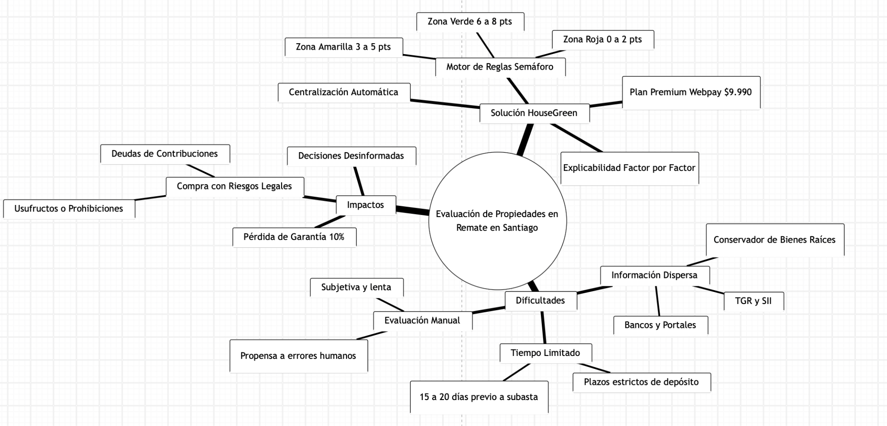

Fuente: Elaboracion Propia 29/09/2026, Draw.Io Mapa Mental

Mapa de actores:
Un mapa de actores se divide en 4 círculos, en los que se integran actores pertenecientes a las siguientes categorías:
- Usuario: El inversionista inmobiliario es el usuario central, porque es quien arriesga la garantía del 10 % del mínimo en cada subasta.
- Actores internos: Sistema HouseGreen (plataforma web, app móvil, API y carga diaria de remates), Administrador del sistema y Analista. El administrador supervisa la plataforma: revisa las cargas diarias y el registro de actividad, gestiona publicaciones, cuentas, anuncios y opiniones, y consulta los pagos. El analista revisa las métricas de uso en modo de solo lectura.
- Actores externos: rematesinmobiliarios.cl, el sitio de avisos desde el que se cargan los remates cada día; PropiedadesYa, que publica el precio típico de venta por comuna con el que se evalúa el precio; Transbank (Webpay Plus), que procesa el pago del plan Premium; Gmail, que envía los anuncios y los códigos de recuperación; GitHub Actions, que ejecuta la carga diaria; OpenStreetMap, que entrega el mapa; y las entidades bancarias, que inician los remates hipotecarios.
- Administraciones públicas: Conservador de Bienes Raíces, Tribunales de Justicia (remates judiciales) y Tesorería General de la República (TGR). Son las fuentes oficiales donde el inversionista verifica el dominio, las deudas y el avalúo antes de ofertar; ninguna ofrece una API pública para estos datos. La Tesorería publica sus remates en línea, y esos remates también aparecen en el sitio de avisos con origen «Tesorería General de la República (TGR)»: HouseGreen los carga como remates por contribuciones. El SII entrega el certificado de avalúo fiscal (TGR; SII). CEAD y el INE, por su parte, publican las cifras del índice de seguridad comunal.

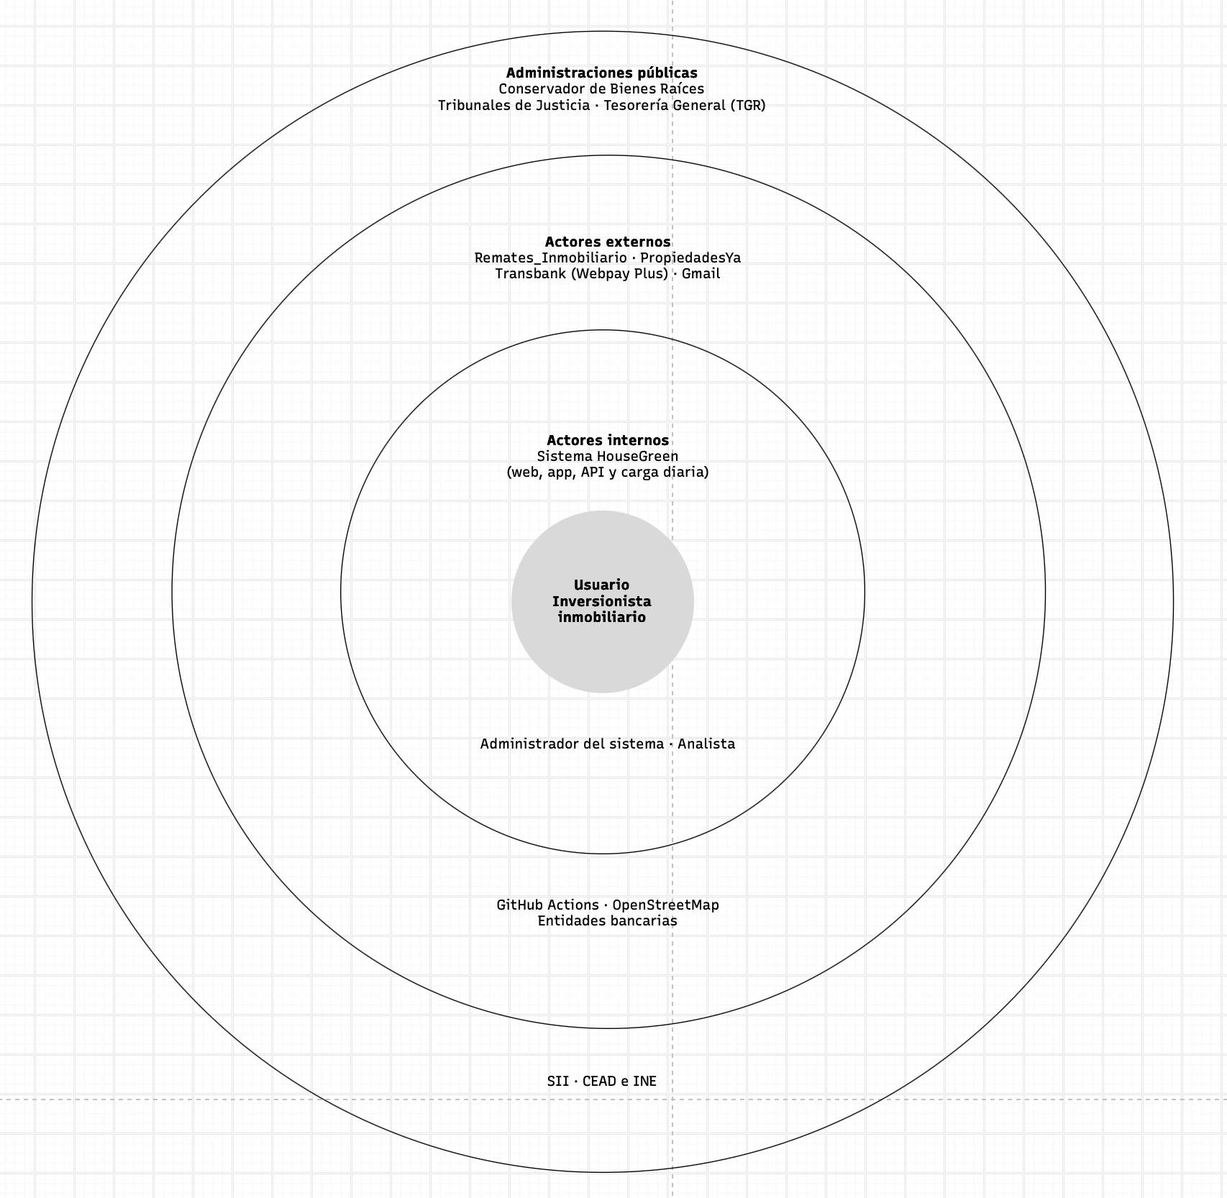
Mapa de Actores

Fuente: Elaboracion Propia 04/10/2026, Draw.Io Mapa de Actores

Necesidades de los usuarios:
Estas necesidades surgen de las reuniones con agentes inmobiliarios y coinciden con funciones que ya ofrecen las plataformas del sector, como filtros de búsqueda, favoritos y alertas, lo que indica que responden a una demanda real del mercado. Se agrupan según los tres tipos de cuenta de HouseGreen: inversionista inmobiliario, administrador y analista.

Información centralizada:
El inversionista necesita acceder desde un solo lugar a la información de las propiedades en remate. Hoy esa información está repartida entre portales de remates, avisos judiciales, el Servicio de Impuestos Internos (SII), la Tesorería General de la República (TGR) y el Conservador de Bienes Raíces, y antes de ofertar el inversionista debe reunirla a mano, revisando el expediente de la propiedad y las bases del remate (Emol, 2017). Espera consultar en una sola ficha los datos principales de cada remate: precio mínimo, fecha y hora, tribunal, rol de la causa, modalidad, garantía y plazo de pago, junto con el enlace a la publicación original. Para lo que HouseGreen todavía no obtiene por sí solo, como las deudas y el dominio vigente, espera una guía de tres pasos con enlaces al SII, la TGR y el Conservador que le indique qué verificar en cada uno.
Evaluación rápida del riesgo:
Necesita saber en poco tiempo si una propiedad es riesgosa. Hoy ese análisis se hace a mano y compite con los plazos de la subasta: el remate se publica con pocas semanas de anticipación y, si se lo adjudicó, el inversionista debe pagar el saldo pocos días después. Además, comprar en remate implica hacerse responsable también de las deudas y gastos de la propiedad (Diario Financiero). Espera ver una clasificación con el semáforo de HouseGreen: zona verde, amarilla o roja (riesgo bajo, medio o alto), con un puntaje de 0 a 8 que suma cuatro factores (Precio, Situación legal de la propiedad, Dinamismo del barrio y Seguridad de la comuna), y una explicación de los puntos que obtuvo cada factor. Todo el puntaje se calcula solo: el precio se compara cada día con el precio típico de venta del mismo tipo de propiedad en su comuna, y si no hay referencia el detalle lo indica con el aviso «Sin referencia».

Búsqueda y seguimiento:
Sin cuenta o sin plan puede recorrer el catálogo; con el plan Premium, de $9.990 por 30 días y pagado con Webpay, accede al semáforo, al detalle, a los favoritos y a las alertas. Necesita encontrar rápido las oportunidades que calzan con sus criterios de inversión, compararlas y no perder de vista las que le interesan. Hoy debe revisar los avisos uno por uno y anotar los datos en una planilla para compararlos. Una búsqueda que obliga a revisar demasiadas páginas termina abandonada: en comercio electrónico, el 49 % de los usuarios deja un sitio después de dos clics si no encuentra lo que busca (Diario Estrategia, 2023). Espera buscar con filtros por comuna, tipo de propiedad, rango de precio y nivel de riesgo, y comparar todas las propiedades con el mismo puntaje de 8 puntos. También espera guardar las que le interesan como favoritas y crear alertas por comuna, nivel de riesgo y precio máximo, que le avisen dentro de la plataforma cuando se publique un remate que las cumpla.

Administrador:
Información. Necesita mantener al día la información de las propiedades sin digitarla. Hoy los remates se recopilan a mano y no hay dónde registrar qué se hizo con cada uno. Espera que el lector automático (scraper) de HouseGreen traiga cada día los remates desde el sitio de avisos sin que nadie lo ejecute: que cree los nuevos, actualice los que cambiaron de precio o fecha, muestre una sola vez los que el sitio publica repetidos, los ubique en el mapa y calcule su semáforo, incluido el precio comparado con el de otras propiedades del sector. También espera que el catálogo deje fuera los remates que ya se realizaron o que el sitio retiró. La automatización de tareas repetitivas es hoy una prioridad de las empresas chilenas para reducir costos (Ex-Ante, 2025a). Además, espera un panel de administración, protegido con verificación en dos pasos y disponible en la web y en la app, para supervisar la operación: revisar el resultado de cada carga diaria (el panel avisa si una falla o si pasaron 40 horas sin cargas), consultar el semáforo de cada remate, editar fotos y descripciones, quitar una publicación del catálogo indicando el motivo, enviar anuncios, responder opiniones, suspender o reactivar cuentas, revisar los pagos del plan Premium y consultar los reportes de uso y el registro de actividad. Nada se borra de la base de datos: lo que se quita solo se oculta y queda registrado. El administrador no edita a mano los datos del remate ni completa el semáforo, para que la información siempre coincida con la fuente.

Analista:
Métricas de uso. Necesita conocer cómo se usa la plataforma para evaluar su tracción. Hoy esas cifras no existen o se cuentan a mano en planillas a fin de mes. Espera un panel de solo lectura, disponible en la web y en la app, con cuatro pantallas: Resumen, Subastas, Usuarios y Alcance. Quiere ver las cifras con gráficos, por período (hoy, esta semana, este mes, este año o un rango de fechas), filtrarlas por comuna, tipo de propiedad y nivel del semáforo, y seguir la evolución del plan Premium: quiénes se suscriben, cuánto se recauda y quiénes dejan de pagar. También espera un buscador para abrir la ficha de cada remate, con sus vistas y guardados. El panel no debe permitir modificar ningún dato y solo debe mostrar cifras agregadas, nunca nombres ni correos de las personas.

C. Definición del producto

Product Goal
Desarrollar y validar HouseGreen, un sistema de información que centralice y estructure los datos de propiedades en remate en Santiago, entregando a los inversionistas inmobiliarios una clasificación de riesgo explicada (semáforo verde, amarillo o rojo, de 0 a 8 puntos) que les permita tomar decisiones de inversión más informadas y en menor tiempo. Definimos un único Product Goal, como indica la Guía de Scrum, para que todo el trabajo del equipo apunte a un mismo estado futuro del producto (Schwaber y Sutherland, 2020).

Visión del Proyecto – Visión y Cuatro Pilares
Visión: HouseGreen busca convertirse en la herramienta de referencia para inversionistas inmobiliarios en Santiago que participan en remates de propiedades, reduciendo la incertidumbre y el tiempo de análisis mediante la centralización de información y un motor de evaluación de riesgo automatizado. Apostamos a ser la referencia en Santiago porque ahí se concentran 540 de los 1.152 remates judiciales activos del país (Capital Remates).

- Valor para el cliente: Permite a los inversionistas acceder a información centralizada y a una evaluación de riesgo clara antes de ofertar, ahorrando tiempo de investigación manual y reduciendo la probabilidad de tomar decisiones mal informadas. El plan Premium cuesta $9.990 por 30 días: cerca de un cuarto de 1 UF, lo que cobra Capital Remates (Capital Remates,). Aun pagándolo todo el año ($119.880), es una fracción de la garantía del 10 % del mínimo que el inversionista arriesga en una sola subasta.
- Factibilidad técnica: El sistema se desarrolla con tecnologías conocidas por el equipo (FastAPI/Python para la API, React/TypeScript para la web, Ionic y Angular para la app, y PostgreSQL para la base de datos), y los remates se obtienen con un lector automático desde un sitio público de avisos: una carga automática diaria mantiene al día unos 600 remates vigentes de la Región Metropolitana (608 leídos en la carga del 01-11-2026). Además, son tecnologías de uso masivo, lo que facilita contratar y mantener: PostgreSQL es la base de datos más admirada y Python lo usa el 57,9 % de los desarrolladores (Stack Overflow, 2025).
- Impacto organizacional: Para HouseGreen SpA, contar con un sistema propio le permite ofrecer una propuesta de valor diferenciada frente a otras fuentes de información dispersas, sentando las bases para futuras integraciones con fuentes de datos oficiales chilenas. Esa diferencia se sostiene en la explicabilidad: HouseGreen justifica cada clasificación factor por factor y deja registro de ella, de modo que el inversionista puede entender y auditar la recomendación, en línea con el principio de transparencia de la OCDE (OCDE).

- Sostenibilidad del desarrollo: El proyecto se desarrolla bajo una metodología ágil (Scrum) con control de versiones (Git) y un enfoque en testing y aseguramiento de calidad, lo que permite mantener el sistema evolucionable y con una base de código confiable a futuro.

Visión del alcance - Impact Mapping:
Objetivo: Reducir el tiempo y la incertidumbre en la evaluación de propiedades en remate para inversionistas en Santiago. Usamos impact mapping porque conecta cada entregable con el impacto que busca en un actor y con el objetivo del negocio, lo que evita construir funciones sin propósito (Adzic).

Actores | Impactos deseados | Entregables
Inversionista inmobiliario | Evalúa propiedades más rápido y con mayor confianza | Panel de propiedades con semáforo de riesgo, filtros y favoritos
Inversionista inmobiliario | Recibe oportunidades relevantes sin buscar activamente | Sistema de alertas de nuevas propiedades
Inversionista inmobiliario | Paga solo por el servicio que usa | Plan Premium con pago por Webpay Plus
Administrador del sistema | Carga diaria automática, historial de cargas y panel de administración | Panel para supervisar la carga diaria (historial de cargas), las publicaciones, las cuentas y los pagos
Analista | Mide la tracción sin modificar datos | Reportes de solo lectura: Resumen, Subastas, Usuarios y Alcance
HouseGreen | Ofrece un servicio diferenciado frente a fuentes dispersas | API REST documentada e interfaz web funcional

Definición Formal de entregables

1. Plataforma web HouseGreen. Es la interfaz de escritorio para consultar, analizar y gestionar las propiedades y sus indicadores. Debe existir porque evaluar un remate exige comparar tablas, cifras y mapas al mismo tiempo, lo que requiere una pantalla amplia. Además, el computador sigue siendo parte del día a día: en 2025, el 61 % de los hogares usaba computador portátil y el 49,6 % de las personas había usado un computador en la última semana (Subsecretaría de Telecomunicaciones, 2026a). También debe ser responsiva, porque el teléfono es el dispositivo más usado: llega al 98,9 % de las personas (La Tercera, 2025a). Se considerará aceptada cuando, ejecutada en un ambiente local, permita iniciar sesión, buscar y filtrar remates, ver el detalle con su semáforo, guardar propiedades y pagar el plan Premium, y el administrador pueda gestionar las publicaciones, las cuentas, los anuncios y las opiniones.
2. Aplicación móvil para inversionistas. Permite consultar propiedades y su evaluación, revisar las propiedades guardadas y la cobertura, y revisar desde el teléfono los avisos de sus alertas, que llegan a la sección Alertas de la app. Debe existir porque Chile tenía 22,76 millones de accesos a internet móvil a marzo de 2026, 113 por cada 100 habitantes, y el 95,5 % de ellos eran smartphones (Subsecretaría de Telecomunicaciones, 2026b). Con la app, el inversionista sigue los remates que le interesan sin estar frente al computador. En esta etapa la app se publica solo para Android, porque es el sistema de la mayoría de los teléfonos del país: los equipos Apple generan solo un tercio del tráfico web móvil (The Clinic, 2026). Se aceptará cuando la app se pueda descargar e instalar en teléfonos Android y, conectada a la API del ambiente de demostración, permita iniciar sesión y muestre los datos sin cierres inesperados.
3. Backend API REST. Es una API centralizada y documentada que entrega los servicios que usan la web, la app móvil y el panel administrativo. Debe ser una sola porque así la lógica no se duplica en tres lugares: si una regla cambia, se cambia una vez y los tres canales responden igual. Seguimos la práctica que recomienda el propio Estado de Chile: la Norma Técnica de Interoperabilidad exige describir los datos de entrada y salida de cada servicio (Ministerio Secretaría General de la Presidencia, 2023), y la guía de Gobierno Digital sugiere documentarlos con el estándar OpenAPI (Gobierno Digital, s. f.-b). Se aceptará cuando todas sus rutas estén documentadas (por ejemplo, con Swagger/OpenAPI) y respondan con el código HTTP que corresponda a cada petición (por ejemplo 200, 400, 401, 402, 403, 404, 422 o 429).
4. Módulo de autenticación y 2FA. Cubre el registro, el inicio de sesión, la autenticación de dos factores, la recuperación del acceso y la gestión segura de las sesiones. Debe ser así porque en Chile el segundo factor ya es el estándar para proteger cuentas sensibles:
Desde el 1 de agosto de 2026, la CMF exige a los bancos autenticación reforzada de clientes, que combina al menos dos factores, y deja atrás las tarjetas de coordenadas (Comisión para el Mercado Financiero, 2025).
Las contraseñas se guardan con hash, como parte de las medidas de seguridad que exige la Ley 21.719 (Diario Constitucional, 2026a). Se aceptará cuando el sistema permita entrar solo a usuarios con credenciales correctas y un código 2FA válido, y cuando las contraseñas se guarden protegidas (con hash) en la base de datos.
5. Gestión de usuarios y roles. Permite administrar a inversionistas, analistas y administradores con permisos diferenciados. Debe ser así porque, cuando un usuario tiene más acceso del que necesita, el sistema queda expuesto a abusos. En la Araucanía, una funcionaria entró más de 800 veces a la ficha clínica de una persona en el sistema del Servicio de Salud (BioBioChile, 2023). Se aceptará cuando el sistema restrinja correctamente las pantallas y las rutas de la API según el rol del usuario que inició sesión.
6. Módulo de propiedades. Incluye la carga, la consulta, la búsqueda, el filtrado y la visualización de las propiedades y sus características. Es la base del producto: hay 1.152 remates judiciales activos en el país (Capital Remates), y la cifra va en aumento. En algunos juzgados los remates de viviendas se han duplicado, y la morosidad hipotecaria a más de 90 días llegó a 2,40 %, su nivel más alto desde 2020 (Diario Financiero, 2025). Sin fichas completas ni filtros no es posible revisar ese volumen a tiempo. Se aceptará cuando las propiedades cargadas desde la fuente se puedan consultar y mantener al día, y los filtros entreguen resultados exactos según los parámetros ingresados.

7. Módulo de geografía. Gestiona y usa la información territorial de las propiedades para búsquedas y análisis. Es necesario porque dos de los factores del semáforo se calculan por comuna, y las comunas de Santiago son muy distintas entre sí:
Dinamismo: según el Censo 2024, Lampa pasó de 102.034 a 145.160 habitantes, mientras Maipú perdió 17.992 personas (La Tercera, 2025b).
Seguridad: el 74,5 % de las personas cree que la delincuencia aumentó en su comuna (Instituto Nacional de Estadísticas, 2025b).
Se aceptará cuando cada remate vigente aparezca en el mapa en su dirección o, si no se pudo ubicar, en su comuna, y el sistema permite filtrar los remates por comuna.

8. Motor de reglas y semáforo. Evalúa las propiedades mediante criterios, reglas, ponderaciones y umbrales que entregan una clasificación o nivel de conveniencia. Debe ser un motor de reglas explícitas porque así cada clasificación se puede explicar: la Ley 21.719 da a las personas el derecho a obtener una explicación cuando se usa un tratamiento automatizado (El Mostrador, 2026), y la OCDE pide que los sistemas automatizados sean transparentes y explicables (OCDE). Se aceptará cuando clasifique las propiedades en rojo, amarillo o verde de forma sistemática y sin errores lógicos, según los datos ingresados y las reglas vigentes.

9. Administrador del motor de reglas. Iba a permitir a usuarios autorizados configurar criterios, ponderaciones y umbrales sin modificar el código fuente. Este entregable se descartó el 04-10 junto con HU-11: para que todas las propiedades se evalúan con el mismo criterio, las reglas y los umbrales quedan fijos en la base de datos y solo el equipo de desarrollo los cambia. La idea original respondía a que el mercado inmobiliario cambia de un trimestre a otro: en el segundo trimestre de 2026, las ventas de departamentos en la Región Metropolitana crecieron 4,4 % (Diario Estrategia, 2026), y en agosto se aceleraron mientras las de casas acumulaban una caída de 5,8 % en el año (Emol, 2026).

11. Módulo de propiedades guardadas. Permite al inversionista guardar, organizar y consultar las propiedades que le interesan. Debe ser así porque seguir un remate toma tiempo y el proceso cambia en el camino. Un remate puede quedar desierto, suspenderse y programarse con otro precio mínimo, como pasó con una casa en Chicureo (Meganoticias, 2026a). Guardar la propiedad permite volver a ella sin buscarla de nuevo, y como la lista se guarda en el servidor, queda disponible en cualquier dispositivo. Se aceptará cuando el usuario pueda marcar y desmarcar propiedades como guardadas y la lista se mantenga intacta después de cerrar y volver a abrir la sesión.
12. Módulo de cobertura. Muestra y analiza la cobertura territorial definida por el modelo de negocio. Partimos por la Región Metropolitana por dos razones:
Concentra el 40 % de la población del país (Emol, 2025a).
Tiene casi la mitad de los remates: 540 de los 1.152 remates judiciales activos (Capital Remates).
Se aceptará cuando el mapa muestre solo la Región Metropolitana, donde opera la plataforma, y la carga deje fuera los remates de comunas que no pertenecen a esa cobertura, apuntandolos en el historial de la carga.
13. Sistema de alertas. Genera notificaciones asociadas a propiedades, a cambios en sus condiciones o a criterios definidos en el sistema. Es necesario porque el plazo es corto: la ley exige publicar el primer aviso del remate con solo quince días de anticipación (Código de Procedimiento Civil). En ese tiempo hay que revisar deudas, prohibiciones y el estado legal de la propiedad. Una alerta temprana deja más días para hacerlo. Se aceptará cuando el usuario reciba un aviso dentro de la plataforma en la misma carga diaria en que se publica un remate que cumple sus condiciones, o en que un remate pasa a cumplirlas porque mejoró su nivel de riesgo.
14. Módulo de ingesta y administración de datos. Incorpora, valida, normaliza y actualiza los datos que usa la plataforma. Debe ser así porque la oferta de remates cambia constantemente: los remates se suspenden y se fijan nuevas fechas (Meganoticias, 2026a). Un dato desactualizado lleva a evaluar una propiedad que ya no está disponible. Se aceptará cuando la carga se ejecute sola una vez al día, lea los remates de la fuente sin duplicar los que ya existen, marque los que el sitio retiró, registre cada ejecución con su resultado y, si un registro viene con errores, lo informe sin detener la carga de los demás.
15. Panel administrativo. Permite al administrador gestionar publicaciones, cuentas, anuncios y opiniones, y revisar las cargas, los pagos y el registro de actividad; al analista, consultar las métricas de uso en modo de solo lectura. Debe ser así porque depender del equipo de desarrollo para cada ajuste encarece la operación, y las empresas chilenas están automatizando justamente para “reducir los costos operativos”, según el Banco Central (Ex-Ante, 2025a). Además, con la Ley 21.719 las personas podrán ejercer sus derechos de acceso, rectificación, supresión, oposición, bloqueo y portabilidad de sus datos (Emol, 2025b), y el panel permite atender esas solicitudes sin intervenir el código, por ejemplo reactivando una cuenta. Se aceptará cuando el administrador realice esas tareas desde el panel sin intervención del equipo de desarrollo y el analista vea sus cuatro pantallas sin poder modificar datos.
16. Base de datos centralizada. Guarda de forma estructurada los usuarios, propiedades, reglas, evaluaciones, alertas, ubicaciones y el resto de la información del sistema. Elegimos PostgreSQL por tres razones:
El equipo ya conoce su manejo.
Asegura la integridad de los datos mediante restricciones, como llaves foráneas y validaciones.
Permite programar el motor de reglas dentro de la base de datos (PL/pgSQL), para que la web, la app y la carga obtengan el mismo resultado.
Se aceptará cuando el modelo relacional soporte las operaciones de la plataforma manteniendo la integridad referencial.
17. Seguridad y auditoría. Incluye autorización por roles, protección de la API, cifrado en tránsito, gestión segura de credenciales y registro de las operaciones críticas. Es obligatorio por la Ley 21.719 de protección de datos personales:
Exige medidas de seguridad “apropiadas y acordes con el tratamiento” y fija multas de hasta 20.000 UTM para las infracciones gravísimas (Diario Constitucional, 2026a).
Su entrada en vigencia está fijada para el 1 de diciembre de 2026 (Diario Financiero, 2026).
El 28 de octubre de 2026 el Senado aprobó postergar hasta el 15 de octubre de 2027, y el 5 de noviembre la Comisión de Constitución de la Cámara aprobó el proyecto en general; mientras no se convierta en ley, la fecha vigente sigue siendo el 1 de diciembre de 2026 (Pauta, 2026; Cámara de Diputadas y Diputados, 2026).
Se aceptará cuando toda petición a la API sin un token válido responda con error 401 y cada modificación crítica quede registrada con su autor y fecha.
Una falla informática en un banco duplicó los abonos por rescates de fondos mutuos y un cliente recibió más de $154 millones por error (T13, 2026).
Una fórmula que aplicó dos veces el IPC en el cálculo de las tarifas eléctricas generó cobros en exceso a millones de usuarios (Ex-Ante, 2025b). Es justo el tipo de error que debe evitar un motor de reglas como el del semáforo.
18. Plan e informe de pruebas. Comprende pruebas unitarias, funcionales, de integración, de la API, de reglas de negocio, de seguridad y de rendimiento. Debe existir porque en Chile los errores no detectados a tiempo han tenido consecuencias graves:
Una falla informática en un banco duplicó los abonos por rescates de fondos mutuos y un cliente recibió más de $154 millones por error (T13, 2026).
Una fórmula que aplicó dos veces el IPC en el cálculo de las tarifas eléctricas generó cobros en exceso a millones de usuarios (Ex-Ante, 2025). Es justo el tipo de error que debe evitar un motor de reglas como el del semáforo.
Se aceptará con la entrega de un documento formal con los casos de prueba, los resultados esperados y obtenidos, y el nivel de cobertura de código de las funciones principales.
19. Despliegue de la solución. Web + API + BD + aplicación móvil integradas y disponibles en un ambiente funcional/demostrativo. Debe ser así porque, en el ecosistema chileno de emprendimiento, un producto se valida cuando ya funciona con usuarios. Start-Up Chile pide a los emprendimientos contar con un producto mínimo viable para buscar el ajuste con el mercado (Diario Financiero, 2024). La Universidad de Chile, a través de OpenBeauchef, apoya llegar a un MVP para “validar su propuesta de valor” en el mercado real (Universidad de Chile, 2026). Se aceptará cuando la web y la API estén publicadas en internet con HTTPS, conectadas a la base de datos, y la app, instalada en un teléfono Android, funcione integrada con ellas desde cualquier red.
20. Plan Premium y pago en línea. Permite al inversionista pagar el plan Premium de $9.990 por 30 días con Webpay Plus y al administrador revisar cada pago. Debe existir porque el proyecto necesita un ingreso para sostener sus costos, y porque pagar en la página de Transbank evita que HouseGreen reciba o guarde datos de tarjetas. Se aceptará cuando, en el ambiente de integración de Transbank, un pago aprobado active el plan por 30 días, un pago rechazado o abandonado no lo active, y el administrador vea cada intento con su estado.

D. Especificación de requisitos

Requisitos funcionales
Presentamos los requisitos funcionales identificados para el sistema HouseGreen, priorizamos según su criticidad para el cumplimiento del objetivo del proyecto. Bajo cada requisito indicamos por qué lo incluimos y la fuente que lo respalda

RF-01. Registro con nombre, correo y contraseña. El sistema debe permitir a un usuario registrarse con su nombre, correo electrónico y contraseña; el teléfono es opcional. Debe ser así porque el correo cumple tres funciones a la vez: identifica a la persona, recibe los anuncios y es el canal seguro para recuperar el acceso. Además, pedir solo estos datos cumple el principio de proporcionalidad de la Ley 21.719, según el cual los datos “sólo deben recolectarse para fines específicos y limitarse al mínimo necesario” (Diario Constitucional, 2026a). Prioridad alta. Entregable asociado: Módulo de autenticación y 2FA.

RF-02. Inicio de sesión con 2FA. El sistema debe permitir iniciar sesión mediante autenticación de dos factores (2FA). Debe ser así porque el segundo factor ya es el estándar en Chile para proteger cuentas sensibles: la ClaveÚnica, que maneja 16 millones de cuentas, lo incorporó porque “reduce la posibilidad de fraude o suplantación de identidad” (Meganoticias, 2025). Prioridad alta. Entregable asociado: Módulo de autenticación y 2FA.

RF-03. Recuperación de contraseña por correo. El sistema debe permitir recuperar la contraseña con un código de 6 dígitos enviado al correo registrado. Debe hacerse con cuidado porque los correos falsos sobre claves vencidas son un fraude conocido en Chile: el CSIRT calificó de “alto riesgo” una campaña que avisaba que la clave “venció y su cuenta se encuentra suspendida” para robar datos de acceso (Chilevisión, 2022). Por eso, el correo solo se envía cuando la persona lo pide, no trae enlaces ni pide la contraseña actual, y el código vence a los 15 minutos y admite 5 intentos; se pueden pedir hasta 3 códigos cada 15 minutos. Si el correo no tiene cuenta, el sistema lo indica, porque el registro ya revela qué correos existen. Prioridad media. Entregable asociado: Módulo de autenticación y 2FA.

RF-04. Administración de propiedades. El sistema debe crear y actualizar las propiedades solo mediante la carga automática, y permitir al administrador quitar una publicación del catálogo indicando el motivo y volver a publicarla. Los datos del remate no se editan a mano y ninguna propiedad se borra de la base de datos. Debe ser así porque hay 1.152 remates judiciales activos en el país (Capital Remates): un registro de ese tamaño solo se mantiene al día si sigue a la fuente, y conservar cada registro permite auditar lo que se hizo. Prioridad alta. Entregable asociado: Módulo de propiedades.
RF-05. Información financiera, legal y física de cada propiedad. El sistema debe permitir asociar a cada propiedad su información financiera, legal y física. Debe ser así porque esos son los tres riesgos de quien compra en remate: la deuda hipotecaria “sigue afectando al inmueble”, puede haber usufructo o prohibiciones (Emol, 2017), y el estado físico muchas veces no se puede revisar antes de ofertar. Prioridad alta. Entregable asociado: Módulo de propiedades.
RF-06. Búsqueda con filtros. El sistema debe permitir buscar propiedades aplicando filtros de comuna, tipo de propiedad, rango de precio y nivel de riesgo. Debe ser así porque, sin filtros, no es posible encontrar entre los 1.152 remates activos (Capital Remates, s. f.-b) los que calzan con cada inversionista, sobre todo con el poco tiempo que hay antes de cada subasta. Prioridad alta. Entregable asociado: Módulo de propiedades.
RF-07. Propiedades favoritas. El sistema debe permitir marcar y administrar propiedades como favoritas. Debe ser así porque el inversionista sigue una oportunidad desde el primer aviso hasta el día del remate, y en ese tiempo el remate puede suspenderse o cambiar de fecha y de precio mínimo (Meganoticias, 2026a). La lista de favoritos permite seguirlo sin buscarlo de nuevo. Prioridad media. Entregable asociado: Módulo de propiedades.
RF-08. Cálculo automático del nivel de riesgo. El sistema debe calcular automáticamente el nivel de riesgo de cada propiedad (verde, amarillo o rojo) según reglas definidas. Debe ser así porque automatizar el cálculo ataca el principal problema detectado: el poco tiempo para analizar. Entre el primer aviso y el remate hay apenas quince días (Código de Procedimiento Civil, s. f.), y en ese plazo hay que revisar deudas, prohibiciones y el estado legal de la propiedad. Prioridad alta. Entregable asociado: Motor de reglas y semáforo.

RF-09. Justificación del nivel de riesgo. El sistema debe mostrar en el detalle de la propiedad la justificación del nivel de riesgo asignado. Debe ser así porque explicar el resultado genera confianza y permite auditar, y la Ley 21.719 da a las personas el derecho a “obtener una explicación” cuando se usa un tratamiento automatizado (El Mostrador, 2026). Prioridad media. Entregable asociado: Motor de reglas y semáforo.

RF-10. Configuración de las reglas del semáforo. Descartado el 04-10 junto con HU-11: las reglas quedan fijas en la base de datos para que todas las propiedades se evalúen con el mismo criterio. La idea original era que el administrador pudiera ajustar los umbrales sin reprogramar el sistema, porque el mercado cambia de un mes a otro: en agosto de 2026 las ventas de departamentos en Santiago se aceleraron, mientras las de casas acumulaban una caída de 5,8 % en el año (Emol, 2026). Prioridad media. Entregable asociado: Motor de reglas y semáforo.
RF-11. Alertas por filtros guardados. El sistema debe generar alertas al usuario cuando se publiquen propiedades que coincidan con sus filtros guardados. Debe ser así porque una alerta oportuna deja más días para evaluar: el primer aviso del remate se publica con sólo quince días de anticipación (Código de Procedimiento Civil), y cada día que se pierde en enterarse es un día menos para revisar la propiedad. Prioridad media. Entregable asociado: Sistema de alertas.
RF-12. Historial de alertas. El sistema debe permitir al usuario ver el historial de alertas recibidas. Debe ser así para que la persona pueda revisar los avisos anteriores: los remates nuevos que calzaron con sus alertas y los que mejoraron su nivel de riesgo. Esto importa porque las condiciones de un remate cambian: cuando queda sin postores, la ley permite adjudicar el inmueble por dos tercios de su tasación (Diario Constitucional, 2026b). Prioridad baja. Entregable asociado: Sistema de alertas.
RF-13. API REST documentada. El sistema debe exponer una API REST documentada para las operaciones de autenticación, propiedades, filtros y semáforo de riesgo. Debe ser así porque una sola API documentada sirve a la web, a la app y a futuros integradores. Es también lo que recomienda el Estado de Chile, cuya guía de interoperabilidad sugiere documentar los servicios con el estándar OpenAPI (Gobierno Digital, s. f.-b). Prioridad alta. Entregable asociado: Backend API REST.
RF-14. Carga automática de propiedades. El sistema debe cargar y actualizar cada día, sin intervención, los remates de la Región Metropolitana desde la fuente, marcar los que el sitio retiró y registrar cada ejecución con su resultado. Debe ser así porque no existe una integración oficial y la oferta cambia constantemente: los remates se suspenden y cambian de fecha (Meganoticias, 2026a). Prioridad alta. Entregable asociado: Módulo de ingesta y administración de datos.

RF-15. Métricas de uso. El sistema debe mostrar al administrador un panel con las cifras de los últimos 7 días, incluidos los pagos del plan Premium, y al analista reportes de solo lectura por período (Resumen, Subastas, Usuarios y Alcance): personas registradas, publicaciones, vistas, guardados, alertas, anuncios e inicios de sesión. Debe ser así porque las métricas muestran la tracción del producto y permiten decidir mejoras con evidencia. Esa tracción es la que piden los programas chilenos de apoyo al emprendimiento: Start-Up Chile busca emprendimientos con un producto mínimo viable que quieran alcanzar el product-market fit (Diario Financiero, 2024). Prioridad baja. Entregable asociado: Panel administrativo y de métricas.

RF-16. Pruebas funcionales y de API. El sistema debe permitir ejecutar y documentar pruebas funcionales y de API sobre las funcionalidades críticas. Debe ser así porque probar las funciones críticas reduce el costo de los errores. En Chile, una fórmula que aplicó dos veces el IPC en el cálculo de las tarifas eléctricas generó cobros en exceso a millones de usuarios (Ex-Ante, 2025b). Es justo el tipo de error que debe evitar un motor de reglas como el del semáforo. Prioridad alta. Entregable asociado: Plan e informe de pruebas.
RF-17. Plan Premium y pago con Webpay. El sistema debe permitir que un inversionista con cuenta pagué el plan Premium de $9.990 por 30 días con Webpay Plus, y dar acceso al semáforo, al detalle, al mapa, a los favoritos y a las alertas solo a quien tenga el plan vigente. Sin cuenta o sin plan, la persona ve solo el catálogo. Debe ser así porque el proyecto necesita un ingreso para sostener sus costos, y porque al pagar en la página de Transbank HouseGreen nunca recibe ni guarda los datos de la tarjeta. Prioridad media. Entregable asociado: Plan Premium y pago en línea.

RF-18. Registro de actividad. El sistema debe registrar quién hizo qué y cuándo (inicios de sesión exitosos y fallidos, cambios de cuenta, favoritos, alertas, opiniones, anuncios y cambios del administrador en publicaciones y cuentas), sin permitir modificar ni borrar esos registros, y mostrarlos al administrador con filtros. Debe ser así porque la Ley 21.719 exige medidas de seguridad apropiadas y porque un registro inalterable permite investigar abusos, como la trazabilidad que pidió la Fiscalía en el caso del Servicio de Salud Araucanía Sur (BioBioChile, 2023). Prioridad media. Entregable asociado: Seguridad y auditoría.

RF-19. Bloqueo por intentos fallidos. El sistema debe impedir el inicio de sesión durante 15 minutos a una cuenta que acumula 5 intentos fallidos desde su último ingreso correcto, y responder con el código 429. Debe ser así porque probar contraseñas una tras otra es una forma de autenticación vulnerada (API2:2023), uno de los riesgos del OWASP API Security Top 10 (OWASP Foundation, 2023). Prioridad media. Entregable asociado: Módulo de autenticación y 2FA.

RF-20. Eliminación como suspensión. Ninguna eliminación debe borrar datos: cuando la persona elimina su cuenta, un favorito o una alerta, o el administrador quita una foto o una publicación, el registro se oculta y queda la fecha en que se quitó. El administrador puede suspender y reactivar cuentas. Debe ser así porque la docente pidió conservar el registro de todo, y porque así se puede reconstruir la historia de cada propiedad y de cada cuenta. Prioridad media. Entregable asociado: Gestión de usuarios y roles.

RF-21. Anuncios por correo. El sistema debe permitir al administrador enviar un anuncio también por correo a sus destinatarios, con un máximo de 400 correos por anuncio y sin enviar a direcciones de prueba. Cada correo debe indicar cómo dejar de recibirlos, como exige el artículo 28 B de la Ley 19.496 para las comunicaciones promocionales (Ley N.° 19.496, 1997). Prioridad baja. Entregable asociado: Panel administrativo y de métricas.

RF-22. Precio frente a la comuna. El sistema debe comparar cada día el precio mínimo de cada departamento y casa con el precio típico de venta del mismo tipo en su comuna, actualizado cada semana, y asignar la zona del factor precio sin intervención del administrador. Debe ser así porque una zona asignada a mano dejaba sin evaluar la mayoría de los remates: al 06-10 ninguno de los 380 remates vigentes tenía zona de precio. Prioridad alta. Entregable asociado: Motor de reglas y semáforo.

Requisitos no funcionales
Evaluamos como mínimo las categorías de seguridad, rendimiento, disponibilidad, usabilidad, accesibilidad, mantenibilidad, escalabilidad y compatibilidad, que definimos a continuación para nuestro contexto del proyecto. Estas categorías corresponden al modelo de calidad de producto de la norma ISO/IEC 25010, la referencia internacional para especificar y evaluar la calidad del software (International Organization for Standardization, 2023).
Seguridad. Toda comunicación entre el cliente y la API publicada se realiza mediante HTTPS; solo en el desarrollo local, dentro del computador, se usa HTTP. Las conexiones con Neon, Transbank, Cloudinary y el servicio de correo también van cifradas. Las contraseñas de los usuarios deben almacenarse protegidas con hash. Debe ser así porque la Ley 21.719 exige medidas de seguridad “apropiadas y acordes con el tratamiento” de los datos y castiga las infracciones gravísimas con multas de hasta 20.000 UTM (Diario Constitucional, 2026a). Cifrar la comunicación evita que los datos se lean en el camino, y guardar las contraseñas con hash impide recuperarlas aunque alguien acceda a la base de datos.
Rendimiento. La carga del catálogo completo debe responder en menos de 8 segundos con el volumen real, y los filtros, que se aplican en el navegador sobre el catálogo ya cargado, no deben pedir datos nuevos a la API. Debe ser así porque la espera tiene un costo directo: cada segundo de retraso puede significar hasta un 7 % menos de conversiones (Diario Estrategia, 2023). En una búsqueda que el inversionista repite muchas veces, una respuesta lenta lo lleva a abandonar la plataforma.
Disponibilidad. El sistema debe estar disponible al menos el 95 % del tiempo durante el periodo de pruebas y demostración del proyecto. Debe ser así porque una caída deja al usuario sin poder hacer lo que necesita en el momento en que lo necesita. Le pasó a la ClaveÚnica en mayo de 2026: durante la falla, las personas no pudieron hacer trámites en el Registro Civil, Fonasa ni Mercado Público (Meganoticias, 2026b). En HouseGreen, una caída cerca de la fecha de un remate puede hacer que el inversionista pierda la oportunidad de evaluarlo.
Usabilidad. Un usuario nuevo debe poder completar el registro y realizar una búsqueda de propiedades sin asistencia, en menos de 5 minutos. Debe ser así porque no todos los usuarios tienen experiencia digital: aunque el 95 % de las personas en Chile tiene al menos una habilidad digital básica, solo el 54 % domina todas las habilidades básicas evaluadas (Ministerio de Hacienda, 2024). Por eso la plataforma debe poder usarse sin ayuda y en poco tiempo.
Accesibilidad. La interfaz web debe cumplir criterios básicos de accesibilidad: contraste adecuado, navegación por teclado y etiquetas descriptivas en los formularios. Debe ser así porque en Chile más de 2,7 millones de adultos tienen alguna discapacidad (Ministerio de Desarrollo Social y Familia, s. f.). Una interfaz que solo se pueda usar con mouse o con buena visión los deja fuera.
Mantenibilidad. El código debe estar documentado y organizado en módulos independientes (autenticación, propiedades, semáforo y alertas) para facilitar su mantención. Debe ser así porque, como explica un estudio publicado en Ingeniare. Revista Chilena de Ingeniería, el costo de la etapa de mantención crece cuando no se consideran aspectos de mantenibilidad durante el desarrollo (Erazo Martínez et al., 2016). Separar el sistema en módulos permite cambiar una parte, por ejemplo las reglas del semáforo, sin tocar las demás.
Escalabilidad. La arquitectura basada en una API REST y una base de datos relacional debe permitir incorporar nuevas fuentes de datos o funcionalidades sin rediseñar el sistema completo. Debe ser así porque HouseGreen parte por la Región Metropolitana, que concentra el 40 % de la población del país (Emol, 2025a). Crecer hacia el 60 % restante significa sumar nuevas regiones y fuentes de remates, y eso debe poder hacerse agregando piezas, no rehaciendo la plataforma.
Compatibilidad. La plataforma web debe funcionar correctamente en las versiones actuales de Chrome, Firefox, Edge y Safari. Debe ser así porque esos navegadores cubren a casi todos los usuarios en Chile, y Safari no puede quedar fuera: los equipos Apple generan el 33,8 % del tráfico web móvil del país (The Clinic, 2026).

Historias de Usuario:
Los requisitos funcionales se complementan con las siguientes historias de usuario, redactadas desde la perspectiva de los distintos roles que interactúan con el sistema:
Usamos el formato «Como [rol], quiero [acción], para [beneficio]» porque obliga a explicar el porqué de cada funcionalidad desde la perspectiva de quien la usa
- Como inversionista inmobiliario, quiero registrarme y autenticarse de forma segura en la plataforma, para acceder de manera confiable a la información de propiedades.
- Como inversionista inmobiliario, quiero buscar propiedades en remate aplicando filtros de ubicación, precio y tipo, para encontrar oportunidades acordes a mis criterios de inversión.
- Como inversionista inmobiliario, quiero ver el semáforo de riesgo de cada propiedad, para tomar una decisión informada antes de participar en la subasta.
- Como inversionista inmobiliario, quiero guardar propiedades como favoritas, para hacer seguimiento de las oportunidades que me interesan.
- Como inversionista inmobiliario, quiero recibir alertas de nuevas propiedades que cumplan mis filtros guardados, para no perder oportunidades relevantes.
- Como administrador del sistema, quiero supervisar la carga automática y actualización de la información de las propiedades, para verificar que los datos se mantengan disponibles, correctos y actualizados para los usuarios.
- Como administrador del sistema, quiero configurar las reglas del motor de semáforo de riesgo, para ajustar los criterios de evaluación según la lógica de negocio (descartada el 04-10: las reglas quedan fijas en la base de datos)
- Como responsable de calidad (QA), quiero ejecutar y documentar pruebas funcionales y de API sobre las funcionalidades críticas, para asegurar la calidad del sistema antes de su entrega.
- Como inversionista inmobiliario, quiero pagar un plan Premium con Webpay, para acceder al semáforo, al detalle, a los favoritos y a las alertas.
- Como administrador del sistema, quiero un registro de actividad que nadie pueda modificar, para saber quién hizo qué y cuándo.
- Como analista, quiero ver reportes de solo lectura por período, para medir la tracción de la plataforma sin modificar datos.

Reglas de negocio:

1. Modelo de puntaje
El nivel de riesgo de cada propiedad se determina con un puntaje que suma 4 factores. Cada factor se evalúa por separado y aporta 0, 1 o 2 puntos según su zona (roja, amarilla o verde). El puntaje total, de 0 a 8 puntos, define la clasificación final de la propiedad.
Elegimos estos cuatro factores porque cubren las formas en que una compra en remate puede terminar en pérdida: pagar de más, comprar con problemas legales, no poder vender ni arrendar e invertir en una zona insegura. Para el precio, no es raro que una propiedad se remate entre 30 % y 40 % bajo su avalúo fiscal (Fraccional, 2025); por eso la zona verde parte en 40 % bajo el precio típico de la comuna y, bajo 15 %, el margen no compensa el riesgo. El estado legal se mide por el dominio que se remata, porque es el dato que trae la ficha del remate: con dominio exclusivo el comprador queda como único dueño, y si se rematan derechos o una cuota, comparte la propiedad con otros. El usufructo, las herencias sin resolver y las prohibiciones son veto porque impiden usar o vender la propiedad (Loftwork, s. f.). El dinamismo del barrio se mide por comuna, con datos públicos de población, ventas y velocidad de venta (ver punto 6). La seguridad se mide con un índice comunal, porque el 67,9 % de las personas se siente inseguro al caminar solo por su barrio de noche (Instituto Nacional de Estadísticas, 2025b). Las deudas (contribuciones y gastos comunes) ya no suman puntos, pero pasan al comprador (Vildoso, s. f.); por eso la ficha enlaza a TGR, SII y Conservador para revisarlas antes de ofertar. Todos los factores valen lo mismo, de 0 a 2 puntos, para que el inversionista pueda entender y revisar cada puntaje.

Factor a evaluar | Zona Verde — 2 pts (Buena oportunidad) | Zona Amarilla — 1 pt (Complicado pero viable) | Zona Roja — 0 pts (Mejor dejarla pasar) | Umbral / punto de referencia
1. Precio y Rentabilidad | Precio mínimo 40 % o más bajo el precio típico | Descuento real entre 15% y 39,9%. | Menos de 15 % bajo el precio típico, o sobre él | Precio promedio = mediana de los avisos de venta de departamentos o casas de la comuna en PropiedadesYa, con 20 avisos o más. Sin referencia: 0 puntos
2. Estado Legal | Dominio exclusivo: se remata la propiedad completa | Otro dominio: derechos, cuota, nuda propiedad o usufructo | Dominio no especificado | Veto aparte: usufructo vitalicio a favor de terceros, herencia no resuelta o prohibición inscrita fuerzan zona roja
3. Dinamismo del Barrio | Alta demanda (metro, colegios, servicios): se vende/arrienda en ≤ 2 meses. | Demanda media, barrio más antiguo o alejado: 2 a 6 meses para vender/arrendar. | Alta percepción de inseguridad o mercado estancado: > 6 meses sin movimiento. | Tiempo de liquidez ideal de referencia: 3 meses.
4. Seguridad de la Comuna | Comuna clasificada "Verde" en el índice de seguridad por comuna (ver tabla de comunas RM). | Comuna clasificada "Amarilla" en el índice de seguridad por comuna. | Comuna clasificada "Roja" en el índice de seguridad por comuna. | Índice comunal con fuentes oficiales (CEAD, Subsecretaría de Prevención del Delito; Ministerio Público; ENUSC): 16 verdes, 25 amarillas y 11 rojas.

2. Regla de datos faltantes
Antes de sumar, el sistema revisa si cada uno de los 4 factores tiene datos. Si falta, ese factor vale 0 puntos, queda anotado como dato faltante y los demás se suman con normalidad. Un dato faltante no se asume favorable, pero tampoco anula lo que sí se sabe de la propiedad. Así lo decidió el Product Owner el 05-10-2026.
- Sin precio típico de referencia para el tipo y la comuna (Factor 1): 0 puntos y aviso «Sin referencia».
- Sin tipo de dominio en la ficha del remate (Factor 2): 0 puntos y aviso «Dominio no especificado».
- Sin índice de dinamismo para la comuna (Factor 3): 0 puntos.
- Sin índice de seguridad vigente para la comuna (Factor 4): 0 puntos.
3. Reglas de veto (excepciones que fuerzan Zona Roja)
Independientemente del puntaje total obtenido, las siguientes condiciones son consideradas críticas y clasifican automáticamente la propiedad en Zona Roja, dado que representan riesgos que no se compensan con buenos resultados en otros factores:
- Usufructo vitalicio a favor de terceros.
- Herencia no resuelta.
- Prohibición inscrita sobre la propiedad.
Un precio en zona roja vale 0 puntos, pero no es veto: así, un precio sin referencia no queda mejor evaluado que uno comparado y malo.

4. Clasificación final por puntaje total
Los tramos dividen la escala de 8 puntos en tres partes, y cada uno lleva asociada una acción concreta, porque la meta de HouseGreen es que el inversionista decida más rápido y con menos incertidumbre si ofertar o no. Para llegar a zona verde (6 a 8 puntos) la propiedad debe estar bien calificada en la mayoría de los factores, lo que respalda la recomendación de participar. La zona amarilla (3 a 5 puntos) no descarta la oportunidad, pero pide revisar los factores débiles y bajar el precio máximo a ofertar, porque en un remate la garantía equivale al 10 % del mínimo y se pierde si el comprador no completa el pago (Capital Remates). La zona roja (0 a 2 puntos) recomienda no participar, porque el riesgo acumulado supera el beneficio esperado. Tres tramos se entienden a simple vista, igual que el puntaje de oportunidad A/B/C que ya usan plataformas del sector (Capital Remates), y las reglas de veto evitan que un riesgo grave quede escondido detrás de un buen promedio.

Clasificación final | Rango de puntaje | Interpretación
ZONA VERDE — Buena oportunidad | 6 a 8 puntos | La propiedad cumple la mayoría de los factores en condición favorable. Se recomienda participar en la subasta.
ZONA AMARILLA — Complicado pero viable | 3 a 5 puntos | Existen uno o más factores desfavorables que requieren análisis adicionales y ajuste del precio máximo a ofertar.
ZONA ROJA — Mejor dejarla pasar | 0 a 2 puntos | El riesgo agregado es demasiado alto en relación con el beneficio esperado. No se recomienda participar.

5. Metodología de comparables de mercado (Factor 1)
El sistema compara el precio mínimo de cada remate con el precio típico de venta del mismo tipo de propiedad en su comuna, sin intervención del administrador. El precio típico es la mediana de los avisos de venta que publica PropiedadesYa para cada comuna (propiedadesya.com/mercado), en UF y en pesos. Elegimos este método porque la fuente de remates casi nunca informa la superficie: sólo 37 de 715 avisos traían metros cuadrados al 29-10-2026, así que no se podía calcular un valor por metro cuadrado.
Los criterios son:
- Una vez por semana, la carga diaria lee las páginas de mercado de las 51 comunas de la Región Metropolitana que publica PropiedadesYa y guarda la mediana de departamentos y de casas, la cantidad de avisos y la fecha, en la tabla comuna_market_prices.
- Cada día compara los remates vigentes: descuento = 1 − precio mínimo ÷ precio típico del mismo tipo en la comuna. 40 % o más es zona verde, de 15 % a 39,9 % amarilla y menos de 15 % roja.
- Solo se comparan departamentos y casas (una «vivienda» cuenta como casa), y solo si la comuna tiene 20 avisos o más de ese tipo. Con menos avisos la mediana no es confiable: en Peñaflor, con 19 avisos, los departamentos marcaban UF 848.
- Sin referencia (otros tipos, menos de 20 avisos o comuna sin datos), el factor vale 0 puntos y el detalle muestra el motivo.
- El descuento no resta deudas ni costo de reparación, que la fuente no informa, y no considera el tamaño de la propiedad. Por eso el detalle lo advierte y enlaza al SII, la TGR y el Conservador para verificar antes de ofertar.
- Los precios de PropiedadesYa son de oferta, no de venta cerrada, así que el precio típico puede estar sobre el valor real de venta.

6. Índice de dinamismo por comuna — Región Metropolitana (Factor 3)
El Factor 3 mide qué tan fácil sería vender o arrendar la propiedad según su comuna. Es una clasificación propia de HouseGreen hecha con datos públicos, no un ranking oficial. Cada comuna suma tres notas:
- Crecimiento: +1 si su población creció 5 % o más entre los censos 2017 y 2024; −1 si bajó 2 % o más (INE, Censo 2024; tabla por comuna).
- Demanda: +1 si está entre las comunas con más ventas de viviendas nuevas (Tinsa 2T 2026), tiene 5 % o más de las ventas de departamentos de la Región Metropolitana o está entre las 10 comunas más buscadas para comprar (24horas, 2025).
- Velocidad: +1 si la oferta de viviendas nuevas se agota en 24 meses o menos; −1 si tarda 45 meses o más, o si el precio por m² cayó 15 % o más en un año.
Una suma de 2 o más es zona verde, 0 o 1 es amarilla y −1 o menos es roja. Los estudios de mercado cubren sobre todo viviendas nuevas, así que las comunas sin datos se clasifican solo por su población.
Zona verde (13): Buin, Cerrillos, Colina, La Cisterna, Lampa, Las Condes, Macul, Melipilla, Ñuñoa, Padre Hurtado, San Bernardo, San Miguel y Santiago.
Zona amarilla (27): Alhué, Calera de Tango, Curacaví, El Monte, Estación Central, Huechuraba, Independencia, Isla de Maipo, La Florida, La Pintana, Lo Barnechea, Maipú, María Pinto, Paine, Peñaflor, Peñalolén, Pirque, Providencia, Pudahuel, Puente Alto, Quilicura, Quinta Normal, San Joaquín, San Pedro, Talagante, Tiltil y Vitacura.
Zona roja (12): Cerro Navia, Conchalí, El Bosque, La Granja, La Reina, Lo Espejo, Lo Prado, Pedro Aguirre Cerda, Recoleta, Renca, San José de Maipo y San Ramón.

7. Índice de seguridad por comuna — Región Metropolitana (Factor 4)
El Factor 4 evalúa el nivel de riesgo delictual de la comuna donde se ubica la propiedad. La siguiente clasificación inicial de las 52 comunas de la Región Metropolitana se elaboró a partir de reportes de seguridad pública y análisis territoriales de delitos publicados durante 2025–2026 (Ministerio de Seguridad Pública, Ministerio Público, ENUSC, CESCRO y prensa especializada en seguridad). Incluimos la seguridad porque pesa en la decisión de quien compra o arrienda: según la ENUSC 2024 del INE, el 67,9 % de las personas se siente inseguro al caminar solo por su barrio de noche y el 38,5 % de los hogares fue víctima de algún delito en el último año (INE, ENUSC 2024). Las estadísticas oficiales por comuna se publican en el portal del CEAD (CEAD).
Usamos este índice porque la comuna resume en un solo dato el riesgo delictual que enfrenta un comprador o un arrendatario, y porque sus fuentes son públicas y se actualizan periódicamente. La clasificación de cada comuna debe revisarse con las cifras más recientes del CEAD y de la ENUSC.
Comuna | Provincia | Nivel | Comuna | Provincia | Nivel
Alhué | Melipilla | Verde | María Pinto | Melipilla | Verde
Buin | Maipo | Amarilla | Melipilla | Melipilla | Amarilla
Calera de Tango | Maipo | Verde | Ñuñoa | Santiago | Amarilla
Cerrillos | Santiago | Amarilla | Padre Hurtado | Talagante | Verde
Cerro Navia | Santiago | Roja | Paine | Maipo | Amarilla
Colina | Chacabuco | Amarilla | Pedro Aguirre Cerda | Santiago | Roja
Conchalí | Santiago | Amarilla | Peñaflor | Talagante | Verde
Curacaví | Melipilla | Verde | Peñalolén | Santiago | Amarilla
El Bosque | Santiago | Roja | Pirque | Cordillera | Verde
El Monte | Talagante | Verde | Providencia | Santiago | Verde
Estación Central | Santiago | Roja | Pudahuel | Santiago | Amarilla
Huechuraba | Santiago | Amarilla | Puente Alto | Cordillera | Roja
Independencia | Santiago | Amarilla | Quilicura | Santiago | Amarilla
Isla de Maipo | Talagante | Verde | Quinta Normal | Santiago | Amarilla
La Cisterna | Santiago | Amarilla | Recoleta | Santiago | Amarilla
La Florida | Santiago | Amarilla | Renca | Santiago | Roja
La Granja | Santiago | Roja | San Bernardo | Maipo | Roja
La Pintana | Santiago | Roja | San Joaquín | Santiago | Amarilla
La Reina | Santiago | Verde | San José de Maipo | Cordillera | Verde
Lampa | Chacabuco | Amarilla | San Miguel | Santiago | Amarilla
Las Condes | Santiago | Verde | San Pedro | Melipilla | Verde
Lo Barnechea | Santiago | Verde | San Ramón | Santiago | Amarilla
Lo Espejo | Santiago | Roja | Santiago | Santiago | Roja
Lo Prado | Santiago | Amarilla | Talagante | Talagante | Amarilla
Macul | Santiago | Amarilla | Til-Til | Chacabuco | Amarilla
Maipú | Santiago | Amarilla | Vitacura | Santiago | Verde

Restricciones y supuestos:
Identificamos las siguientes restricciones y supuestos que condicionan el alcance y desarrollo del proyecto.

Tecnológicas
- El desarrollo se limita al stack definido por el equipo: API REST con FastAPI/Python, interfaz web con React/TypeScript, aplicación móvil con Ionic, Angular y Capacitor, y base de datos PostgreSQL. Limitamos el stack a tecnologías que el equipo domina y de amplio uso en la industria, lo que reduce el riesgo técnico.

- El motor de reglas del semáforo de riesgo (cálculo de puntaje por factor, reglas de veto y clasificación final) se implementa como funciones almacenadas en PostgreSQL (PL/pgSQL), por lo que su lógica queda acoplada a ese motor de base de datos. Aceptamos ese acoplamiento porque así el resultado es idéntico para la web, la app y la ingesta; PL/pgSQL está diseñado para este tipo de lógica dentro de la base de datos (PostgreSQL Global Development Group,).

Legales
● No se realiza integración con el Conservador de Bienes Raíces, las entidades bancarias, el SII ni la Tesorería General de la República, porque no ofrecen una API pública para estos datos. Por eso la ingesta usa lo que sí es público: el sitio rematesinmobiliarios.cl, cuyo archivo robots.txt permite leer las páginas que usamos (revisado el 30-10-2026), y las páginas de mercado de PropiedadesYa, cuyo robots.txt también lo permite. Los términos del sitio de remates piden autorización escrita para reproducir su contenido; la solicitud se envió y no ha tenido respuesta (IMP-04), por lo que cada ficha cita la fuente con un enlace a la publicación original.

● El índice de seguridad por comuna se basa en reportes públicos de prensa y organismos oficiales. Las fuentes oficiales son el CEAD y la ENUSC del INE.

Económicas
● El proyecto se desarrolla sin presupuesto para licencias de pago ni servicios de datos comerciales: usamos herramientas de código abierto y la capa gratuita de servicios en la nube (Neon para la base de datos, Cloudinary para las fotos, Gmail para los correos, GitHub Actions para la carga diaria y el ambiente de integración de Transbank para los pagos de prueba). El único gasto es el plan mensual de Claude Code mientras dura el Capstone. Cobrar pagos reales exige un contrato con Transbank, que cobra una comisión por cada venta.

Hardware y despliegue
- La API y la web se publican en el plan gratis de Render, sin garantía de nivel productivo: la API se detiene tras 15 minutos sin visitas y tarda cerca de un minuto en volver. La base de datos (Neon) y la carga diaria (GitHub Actions) también usan su capa gratuita

Disponibilidad de datos
- Se trabaja con datos reales: la carga diaria trae los remates vigentes de la Región Metropolitana desde el sitio de avisos. Para probar el motor de reglas con casos controlados, incluidos los de borde, las pruebas automáticas usan una copia de la base (la rama «pruebas» de Neon) y datos que crea cada prueba.

- El índice de seguridad por comuna es un dato configurable que debe actualizarse periódicamente; no se asume su vigencia indefinida ni su exactitud al nivel de barrio o dirección específica. Las cifras cambian de un año a otro: la tasa de robos violentos bajó 9,8 % en 2025 (Subsecretaría de Prevención del Delito, 2026).

● El índice de seguridad por comuna es un dato configurable que debe actualizarse periódicamente; no se asume su vigencia indefinida ni su exactitud al nivel de barrio o dirección específica. Las cifras cambian de un año a otro: la tasa de robos violentos bajó 9,8 % en 2025, según la Subsecretaría de Prevención del Delito (SPD).
● Se asume que el sitio de (rematesinmobiliario) y (PropiedadesYa) mantienen el formato de sus páginas. Si lo cambian, la carga falla sin modificar la base de datos y hay que ajustar el lector.

Tiempo
● El desarrollo se ajusta al calendario académico del semestre, lo cual será 18 semanas de trabajo. Dentro de ese plazo trabajamos en sprints de un mes o menos, como recomienda la Guía de Scrum (Guía de Scrum 2020).

E. Diseño de la solución

Arquitectura de software:

HouseGreen está organizado en cuatro capas: presentación (web y app), lógica (API REST), datos (PostgreSQL en Neon, con el motor del semáforo) e integración (carga diaria y servicios externos). La lógica de clasificación de riesgo (calculate_score()) vive directamente en PostgreSQL como funciones almacenadas, para que el resultado sea idéntico en la web, la app, el panel de administración y la carga automática. La carga corre de forma independiente (python -m app.scraper.ingesta), una vez al día en GitHub Actions, y trae los remates nuevos desde el sitio de avisos. La separación en capas permite cambiar una parte, como la interfaz, sin rehacer las demás, y es el estilo de arquitectura sobre el que se define REST.

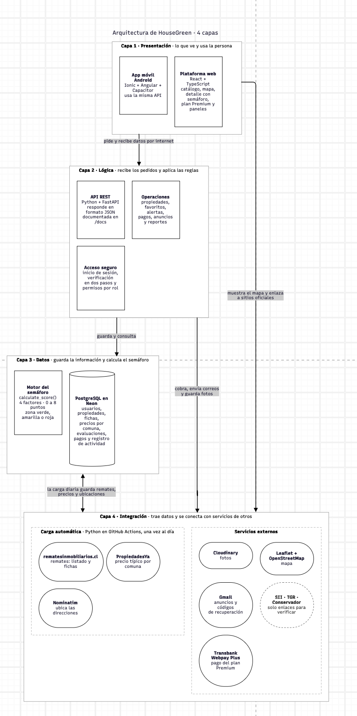
Arquitectura de software realizado por Elaboración Propia 05/11/2026 Arquitectura de software

- Frontend: aplicación web construida en React + TypeScript (SPA), responsable de la interfaz de usuario: catálogo, filtros, detalle con semáforo, mapa, plan Premium y paneles del administrador y del analista. Elegimos React porque se define como «la biblioteca para interfaces web y nativas» (react.dev). La app móvil se desarrolla aparte con Ionic, Angular y Capacitor, y usa la misma API.

- Backend: API REST desarrollada en FastAPI (Python), responsable de la autenticación, autorización, validación de datos y orquestación de las operaciones sobre la base de datos.

- API: expone endpoints REST en formato JSON (por ejemplo /auth, /propiedades, /favoritos, /alertas, /reportes y /pagos), documentados automáticamente con OpenAPI/Swagger en /docs. Está publicada con HTTPS en https://housegreen-capstone-api.onrender.com; en desarrollo funciona en localhost.

- Base de datos: PostgreSQL en Neon, que además de almacenar los datos del dominio (usuarios, propiedades, fichas del remate, precios por comuna, evaluaciones, pagos y registro de actividad) implementa el motor de reglas del semáforo mediante la función calculate_score() en PL/pgSQL.

- Servicios externos: El sitio de avisos rematesinmobiliarios.cl, PropiedadesYa (precio típico por comuna), Leaflet + OpenStreetMap (mapa), Nominatim (ubicación de las direcciones), Cloudinary (fotos), Transbank Webpay Plus (pago del plan Premium) y GitHub Actions (carga diaria). Leaflet y OpenStreetMap son abiertos y sin costo por uso, mientras que Google Maps cobra US$7 por cada 1.000 cargas de mapa sobre las 10.000 gratuitas del mes (Google,)

- IA: no aplica en el alcance del MVP; el sistema de clasificación de riesgo se basa en un motor de reglas explícitas (calculate_score()) y no en aprendizaje automático, para poder justificar cada clasificación factor por factor ante el usuario.

- Cloud: la API y la web están publicadas en Render, la base de datos en Neon y la carga diaria corre en GitHub Actions, los tres en su capa gratuita.

- Hardware: no aplica; el proyecto no contempla componentes físicos ni dispositivos propios. HouseGreen es un producto exclusivamente de software.
Para documentar la arquitectura usamos el modelo de vistas 4+1, que describe el sistema desde cinco puntos de vista. Lo dibujamos en draw.io con un lenguaje simple, para que cualquier persona pueda leerlo.
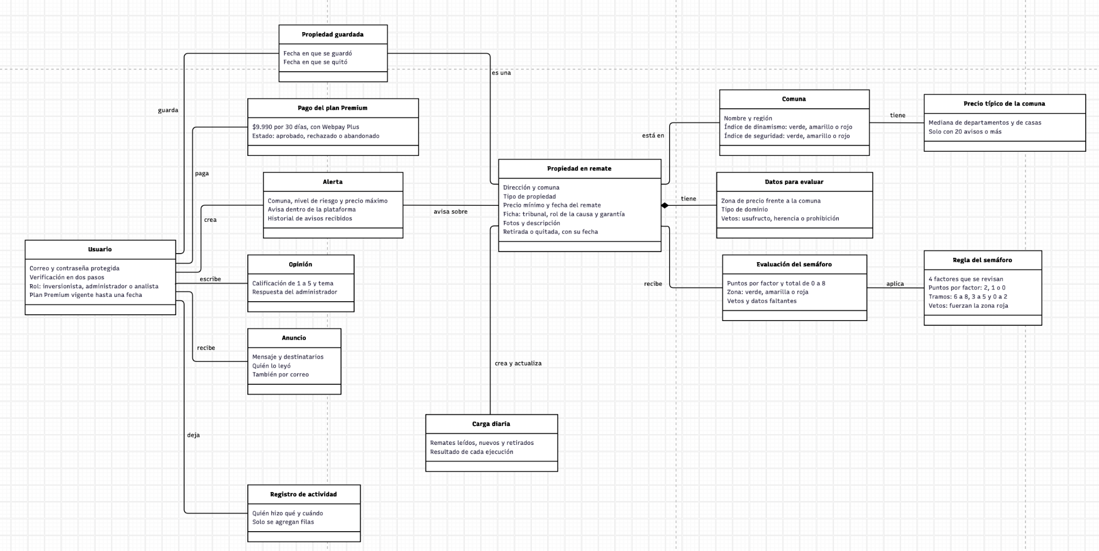
- La vista lógica muestra los catorce conceptos del sistema —usuario, propiedad en remate, datos para evaluar, comuna, precio típico de la comuna, regla del semáforo, evaluación del semáforo, propiedad guardada, alerta, opinión, anuncio, pago del plan Premium, carga diaria y registro de actividad— y cómo se relacionan entre sí (uno a uno o uno a muchos).
Realizado por elaboración Propia 02/10/2026 Vista Lógica
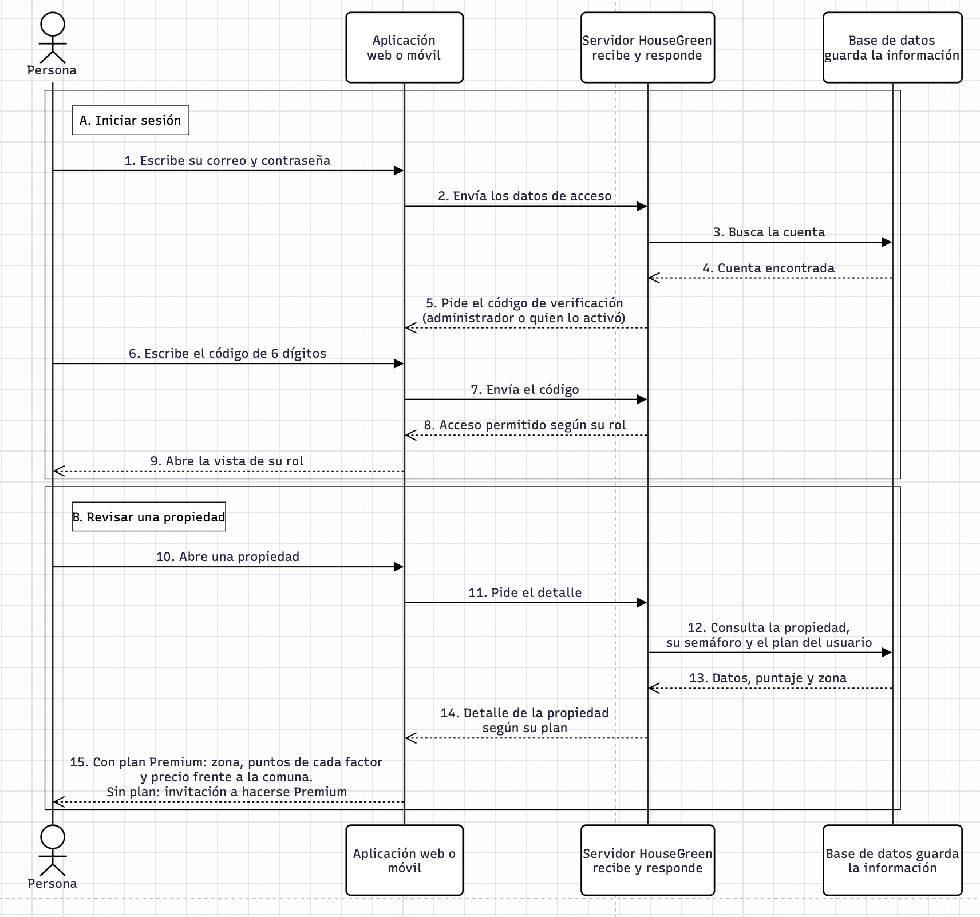
- La vista de procesos sigue,en quince mensajes entre la persona, la aplicación, el servidor y la base de datos, dos recorridos: iniciar sesión y revisar una propiedad.

La realizó elaboración Propia 05/11/2026 Vista proceso
- La vista de desarrollo separa la web (React + TypeScript), la app móvil (Ionic + Angular + Capacitor), el servidor (Python + FastAPI), la base de datos (PostgreSQL), la carga automática de remates y los servicios externos que usamos.
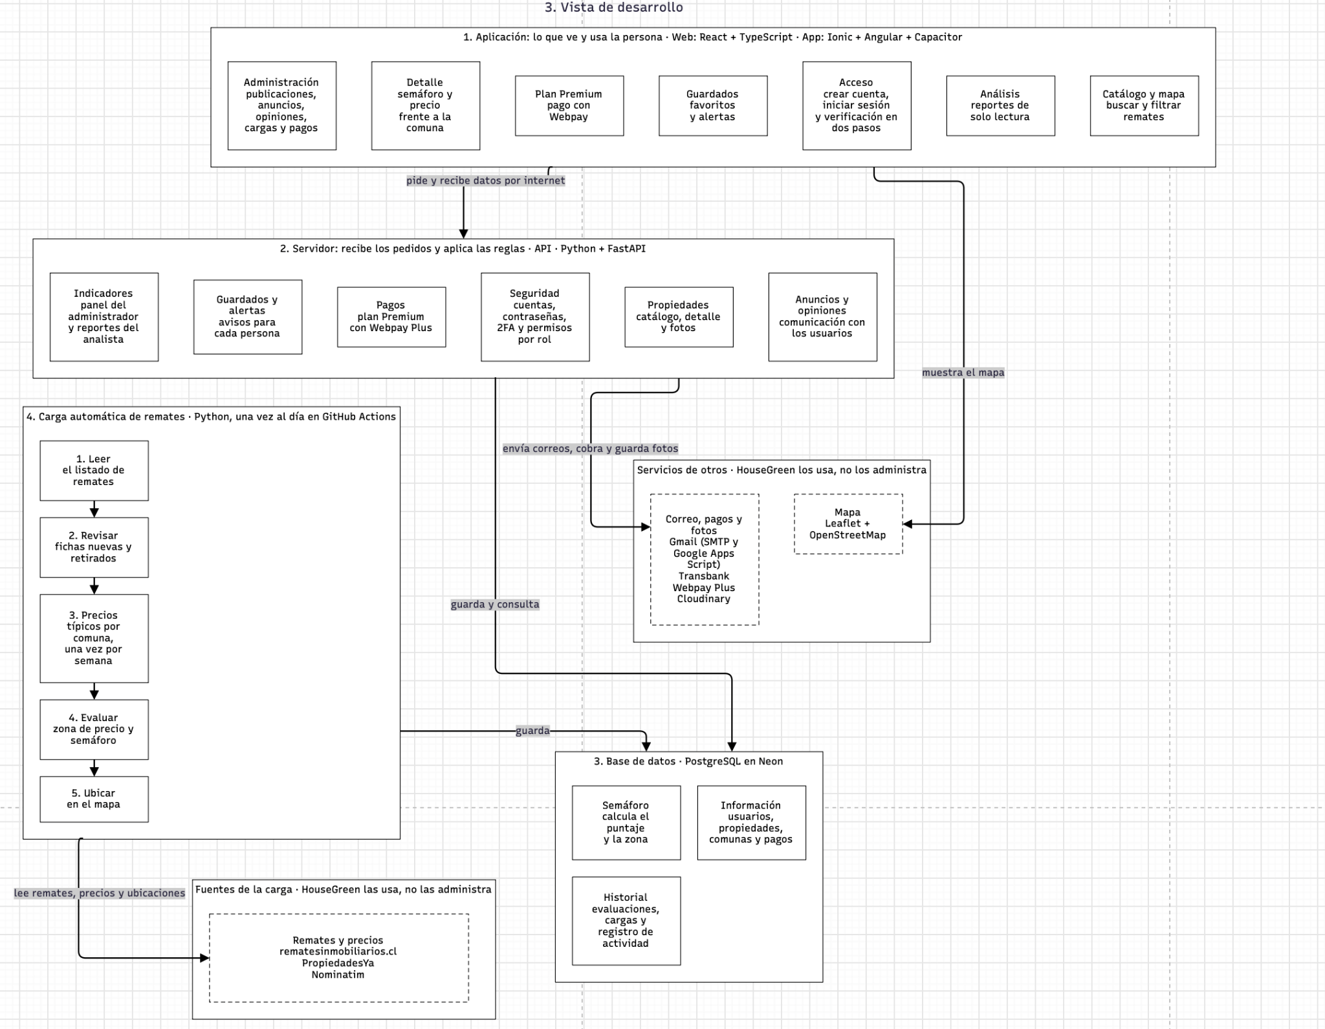
La realizó elaboración Propia 05/11/2026 Vista Desarrollo

- La vista física muestra que el navegador y la app del usuario se conectan por HTTPS a la web y a la API publicadas en Render; la API se conecta a la base de datos en Neon y a los servicios externos, y la carga diaria corre en GitHub Actions y escribe en la misma base.
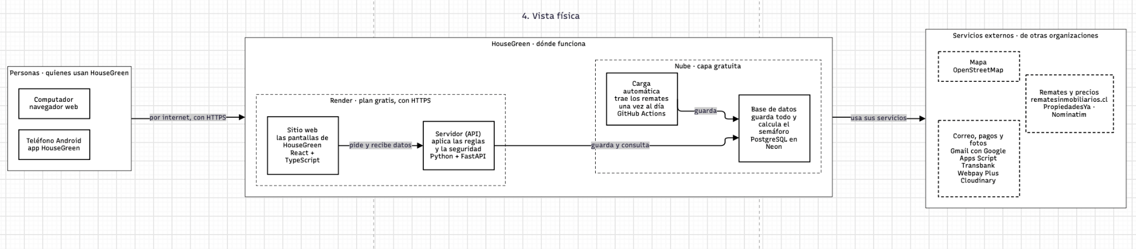

La realizó elaboración Propia 05/11/2026 Vista Física

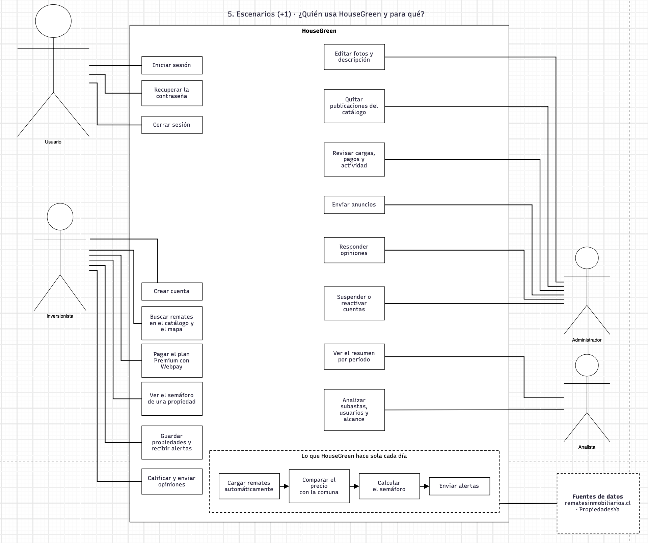
- La vista de escenarios reúne lo que hace cada rol —usuario, inversionista, administrador y analista— y lo que la plataforma hace sola: cargar los remates, calcular el semáforo y generar los avisos de las alertas. Estos escenarios recorren las otras cuatro vistas y sirven para validarlas.

La realizó elaboración Propia 02/10/2026 Escenario

Stack tecnológico

Tecnología | Uso | Justificación
Python 3.11 + FastAPI | API REST | Valida cada petición con Pydantic y documenta sola las rutas en /docs (OpenAPI).
Uvicorn | Servidor de la API | Servidor recomendado por FastAPI.
SQLAlchemy 2.0 + psycopg2 | Acceso a PostgreSQL | Consultas parametrizadas; conexión cifrada con Neon.
PostgreSQL en Neon (capa gratuita) | Base de datos y motor del semáforo (calculate_score en PL/pgSQL) | Integridad referencial, disparadores y funciones; Neon da una copia de la base (rama «pruebas») para las pruebas.
python-jose (JWT) + passlib y bcrypt | Sesiones y contraseñas | Token firmado de 24 horas; contraseñas guardadas como hash bcrypt.
PyOTP + cryptography (Fernet) | Verificación en dos pasos | Códigos TOTP de 6 dígitos; la clave de cada persona se guarda cifrada.
requests + BeautifulSoup + lxml | Carga de remates y de precios por comuna | Leen las páginas públicas de rematesinmobiliarios.cl y PropiedadesYa, respetando su robots.txt.
GitHub Actions | Carga diaria automática | Corre la carga todos los días a las 06:17 (hora de Chile); la conexión a Neon va como secreto.
Nominatim (OpenStreetMap) | Ubicar cada remate a partir de su dirección | Gratuito; cada dirección se consulta una vez y sus coordenadas quedan guardadas.
Cloudinary | Fotos de las publicaciones | Las fotos se ven desde cualquier equipo, igual que los datos.
Transbank SDK (Webpay Plus) | Pago del plan Premium | Se paga en la página de Transbank: HouseGreen nunca ve la tarjeta.
React 19 + TypeScript + Vite | Plataforma web | Interfaz por componentes con tipos revisados al compilar.
React Router 7 | Navegación de la web | Define las rutas de cada rol y protege las que piden sesión o plan Premium.
Leaflet + OpenStreetMap | Mapa de remates en la web y la app | Código abierto y sin cobro por carga, a diferencia de Google Maps.
Ionic + Angular | App móvil | Componentes pensados para el teléfono; la app funciona en el navegador y en Android.
Capacitor + Android Studio y Gradle | Crear la APK y abrir Webpay dentro de la app | Herramientas oficiales de Android para empaquetar e instalar la app.
pytest + httpx | 40 pruebas automáticas de la API (20 funcionales y 20 no funcionales) | Corren contra la rama «pruebas» de Neon, nunca contra los datos reales.
Vitest + jsdom | 40 pruebas automáticas de la app (20 funcionales y 20 no funcionales) | Vienen con Angular; prueban los servicios y reglas de la app sin abrir un navegador.
ESLint | Revisión del código de la web y la app | Detecta errores y código sin uso antes de subir los cambios.
Git + GitHub | Control de versiones | Trazabilidad de cada cambio de los tres integrantes en un mismo repositorio.
Render (plan gratis) | Publicar la API y la web con HTTPS | El archivo render.yaml crea los dos servicios y los vuelve a publicar con cada cambio en main.
Gmail (SMTP y Google Apps Script) | Anuncios por correo y código de recuperación | Sin costo. Desde un computador sale por SMTP; en Render, que bloquea el SMTP en su plan gratis, por un script de Google que la API llama por HTTPS con una clave.

Modelo de datos:

El modelo entidad-relación lo organizamos alrededor de la entidad properties, de la cual dependen las tablas que alimentan los 4 factores del semáforo: la zona de precio (property_financial_info, calculada con comuna_market_prices), el tipo de dominio (property_legal_info, leído de la ficha guardada en property_auction_info), el índice de dinamismo (comuna_dynamism_index) y el índice de seguridad (comuna_risk_index). Cada evaluación queda registrada con trazabilidad completa en property_evaluations / evaluation_details. Las tablas semaforo_criteria y semaforo_thresholds guardan los factores vigentes; el factor «deudas heredables» quedó desactivado. Nada se borra: las tablas que la persona o el administrador pueden «eliminar» tienen una columna removed_at o deleted_at con la fecha en que se ocultó el registro. Un modelo relacional con integridad referencial evita datos huérfanos o contradictorios, algo crítico cuando una clasificación de riesgo depende de varias tablas.

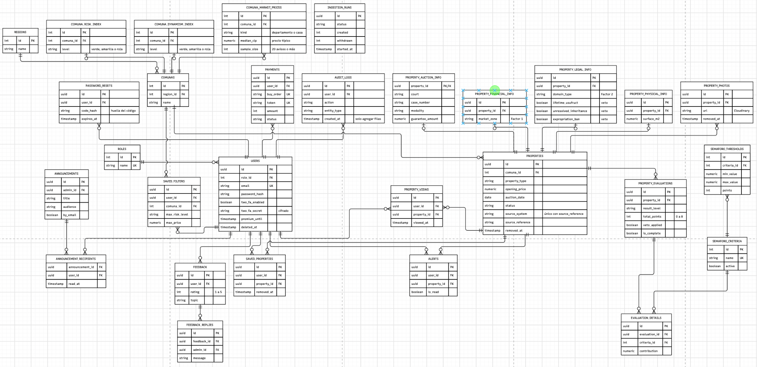
Fuente: elaboración Propia 24/09/2026, Draw.Io MODELO

Entidades principales
- users / roles — inversionistas, analistas y administradores, con verificación en dos pasos (two_fa_enabled y two_fa_secret cifrado), plan Premium (premium_until), cuenta suspendida por el administrador (is_active) y cuenta eliminada por la persona (deleted_at).
- regions / comunas / comuna_risk_index / comuna_dynamism_index / comuna_market_prices — geografía, índices de seguridad y de dinamismo, y precio típico por comuna y tipo de propiedad según PropiedadesYa, con la cantidad de avisos y la fecha (Factores 1, 3 y 4).
- comuna_locations — centro y límites de cada comuna, para el mapa.
- properties — propiedad en remate, entidad central. source_system y source_reference trazan su origen, auction_date guarda la fecha y hora de la subasta, status marca las retiradas por el sitio, removed_at las quitadas por el administrador y duplicate_of el remate que el sitio publicó dos veces, para mostrar solo uno.
- property_locations — latitud y longitud de cada remate, obtenidas con Nominatim, y su precisión: en su dirección, en su calle, en el centro de su comuna o sin ubicación.
- property_auction_info — datos de la ficha del remate: tribunal, rol de la causa, modalidad, lugar, garantía, forma y plazo de pago, requisitos, condiciones y anuncio.
- property_financial_info, property_legal_info, property_physical_info — zona de precio (market_zone); tipo de dominio (domain_type) y los vetos de usufructo vitalicio, herencia no resuelta y prohibición; dormitorios, baños y superficie.
- semaforo_criteria / semaforo_thresholds — factores del semáforo y sus umbrales; el factor «deudas heredables» quedó desactivado.
- property_evaluations / evaluation_details — resultado de cada evaluación: puntos por factor, total, veto y datos faltantes.
- property_views, saved_properties, saved_filters, alerts — vistas, favoritos, alertas guardadas y avisos de cada inversionista (por remate nuevo o porque un remate mejoró su nivel de riesgo). Los favoritos y las alertas que se quitan no se borran: quedan con la fecha en removed_at.
- property_photos — fotos de cada publicación, guardadas en Cloudinary; las que quita el administrador quedan con la fecha en removed_at.
- feedback / feedback_replies — opiniones y sus respuestas.
- announcements / announcement_recipients — anuncios, destinatarios, lecturas y envío por correo.
- audit_logs — registro de actividad con el valor anterior y el nuevo, la IP y la plataforma (web o app); solo admite agregar filas.
- password_resets — códigos de recuperación; se guarda su huella, nunca el número.
- ingestion_runs — cada ejecución de la carga, manual o automática, con su estado, cuántos remates leyó, creó, actualizó y retiró, y sus errores.
- payments — pagos del plan Premium con su estado, el ambiente (integración o producción) y los últimos 4 dígitos de la tarjeta.
- property_market_comparables, property_debts, property_market_dynamics, property_occupancy_info — tablas del modelo original que se conservan, pero el semáforo vigente ya no usa.

Restricciones principales
- Llaves foráneas en todas las tablas que dependen de properties y de users, para que no queden datos huérfanos.
- Índice único (source_system, source_reference) en properties: el mismo remate no se carga dos veces.
- CHECK en feedback (calificación de 1 a 5 y tema), en announcements (destinatarios) y en property_legal_info (dominio exclusivo u otro).
- audit_logs tiene disparadores que rechazan UPDATE, DELETE y TRUNCATE: solo se pueden agregar filas. Además, una persona con registros en audit_logs no se puede borrar de users.
- saved_properties tiene UNIQUE (user_id, property_id): volver a guardar reactiva la misma fila.
- payments.buy_order y payments.token son únicos: un pago no se confirma dos veces.
- comuna_market_prices tiene UNIQUE (comuna_id, kind): un solo precio típico por comuna y tipo. Editar umbrales y datos en tablas, sin tocar código, mejora la modificabilidad (ISO/IEC 25010).

Diseño de interfaces / UX-UI:
Diseñamos la interfaz para que el inversionista sepa en pocos segundos si un remate le conviene y por qué. Trabajamos en tres pasos: primero wireframes de baja fidelidad para ordenar el contenido, después un prototipo de alta fidelidad con la identidad visual y datos de ejemplo coherentes entre pantallas, y por último el flujo de navegación que une las pantallas de los tres roles (inversionista, administrador y analista). La app móvil (Ionic + Angular) y la web (React + TypeScript) comparten la misma estructura, para que quien cambie de dispositivo no tenga que volver a aprender la herramienta.

Wireframes:
Definimos ocho wireframes de las pantallas clave: inicio de sesión, verificación en dos pasos, inicio, catálogo, detalle con semáforo, mapa por comuna, panel del administrador y resumen del analista. Los hicimos en escala de grises y con cajas vacías en lugar de fotos, para decidir qué información va primero sin distraernos con colores. La jerarquía que fijamos se repite en todas las tarjetas: primero la zona y el puntaje del semáforo, luego el precio mínimo frente al valor de mercado y al final el detalle de cada factor.
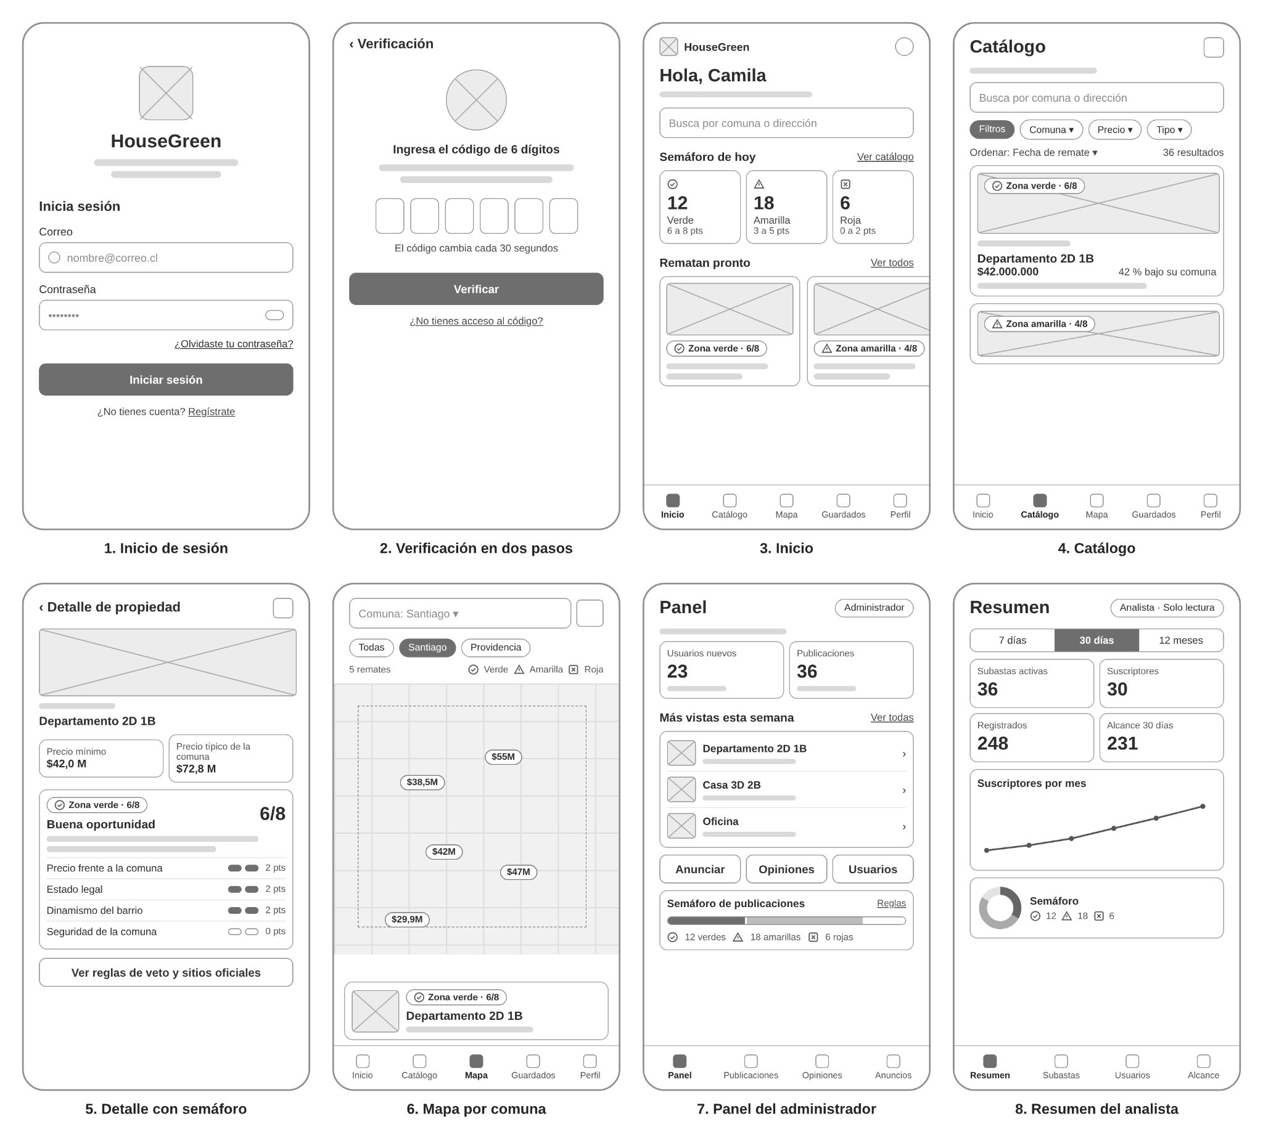

Fuente. Se realizó mediante claude y las exigencias que solicitaba

Prototipo de alta fidelidad
Sobre esa estructura construimos el prototipo de alta fidelidad: 11 pantallas de la app del inversionista, 16 del administrador y 4 del analista. Todas usan los mismos datos de ejemplo (por ejemplo, el Departamento 2D 1B de Santiago Centro: precio mínimo de $42.000.000, 42,3 % bajo el precio típico de su comuna, 6 de 8 puntos y zona verde), así el recorrido es coherente de una pantalla a otra. La paleta usa un fondo gris claro (#F5F5F4), texto casi negro (#1C1C1C), títulos en verde oscuro (#0F3D30) y verde (#1D6F55) para las acciones; elegimos tonos suaves porque analizar un remate implica sesiones largas frente a la pantalla. El verde, el amarillo y el rojo del semáforo se reservan solo para las zonas, para que no compitan con los botones.
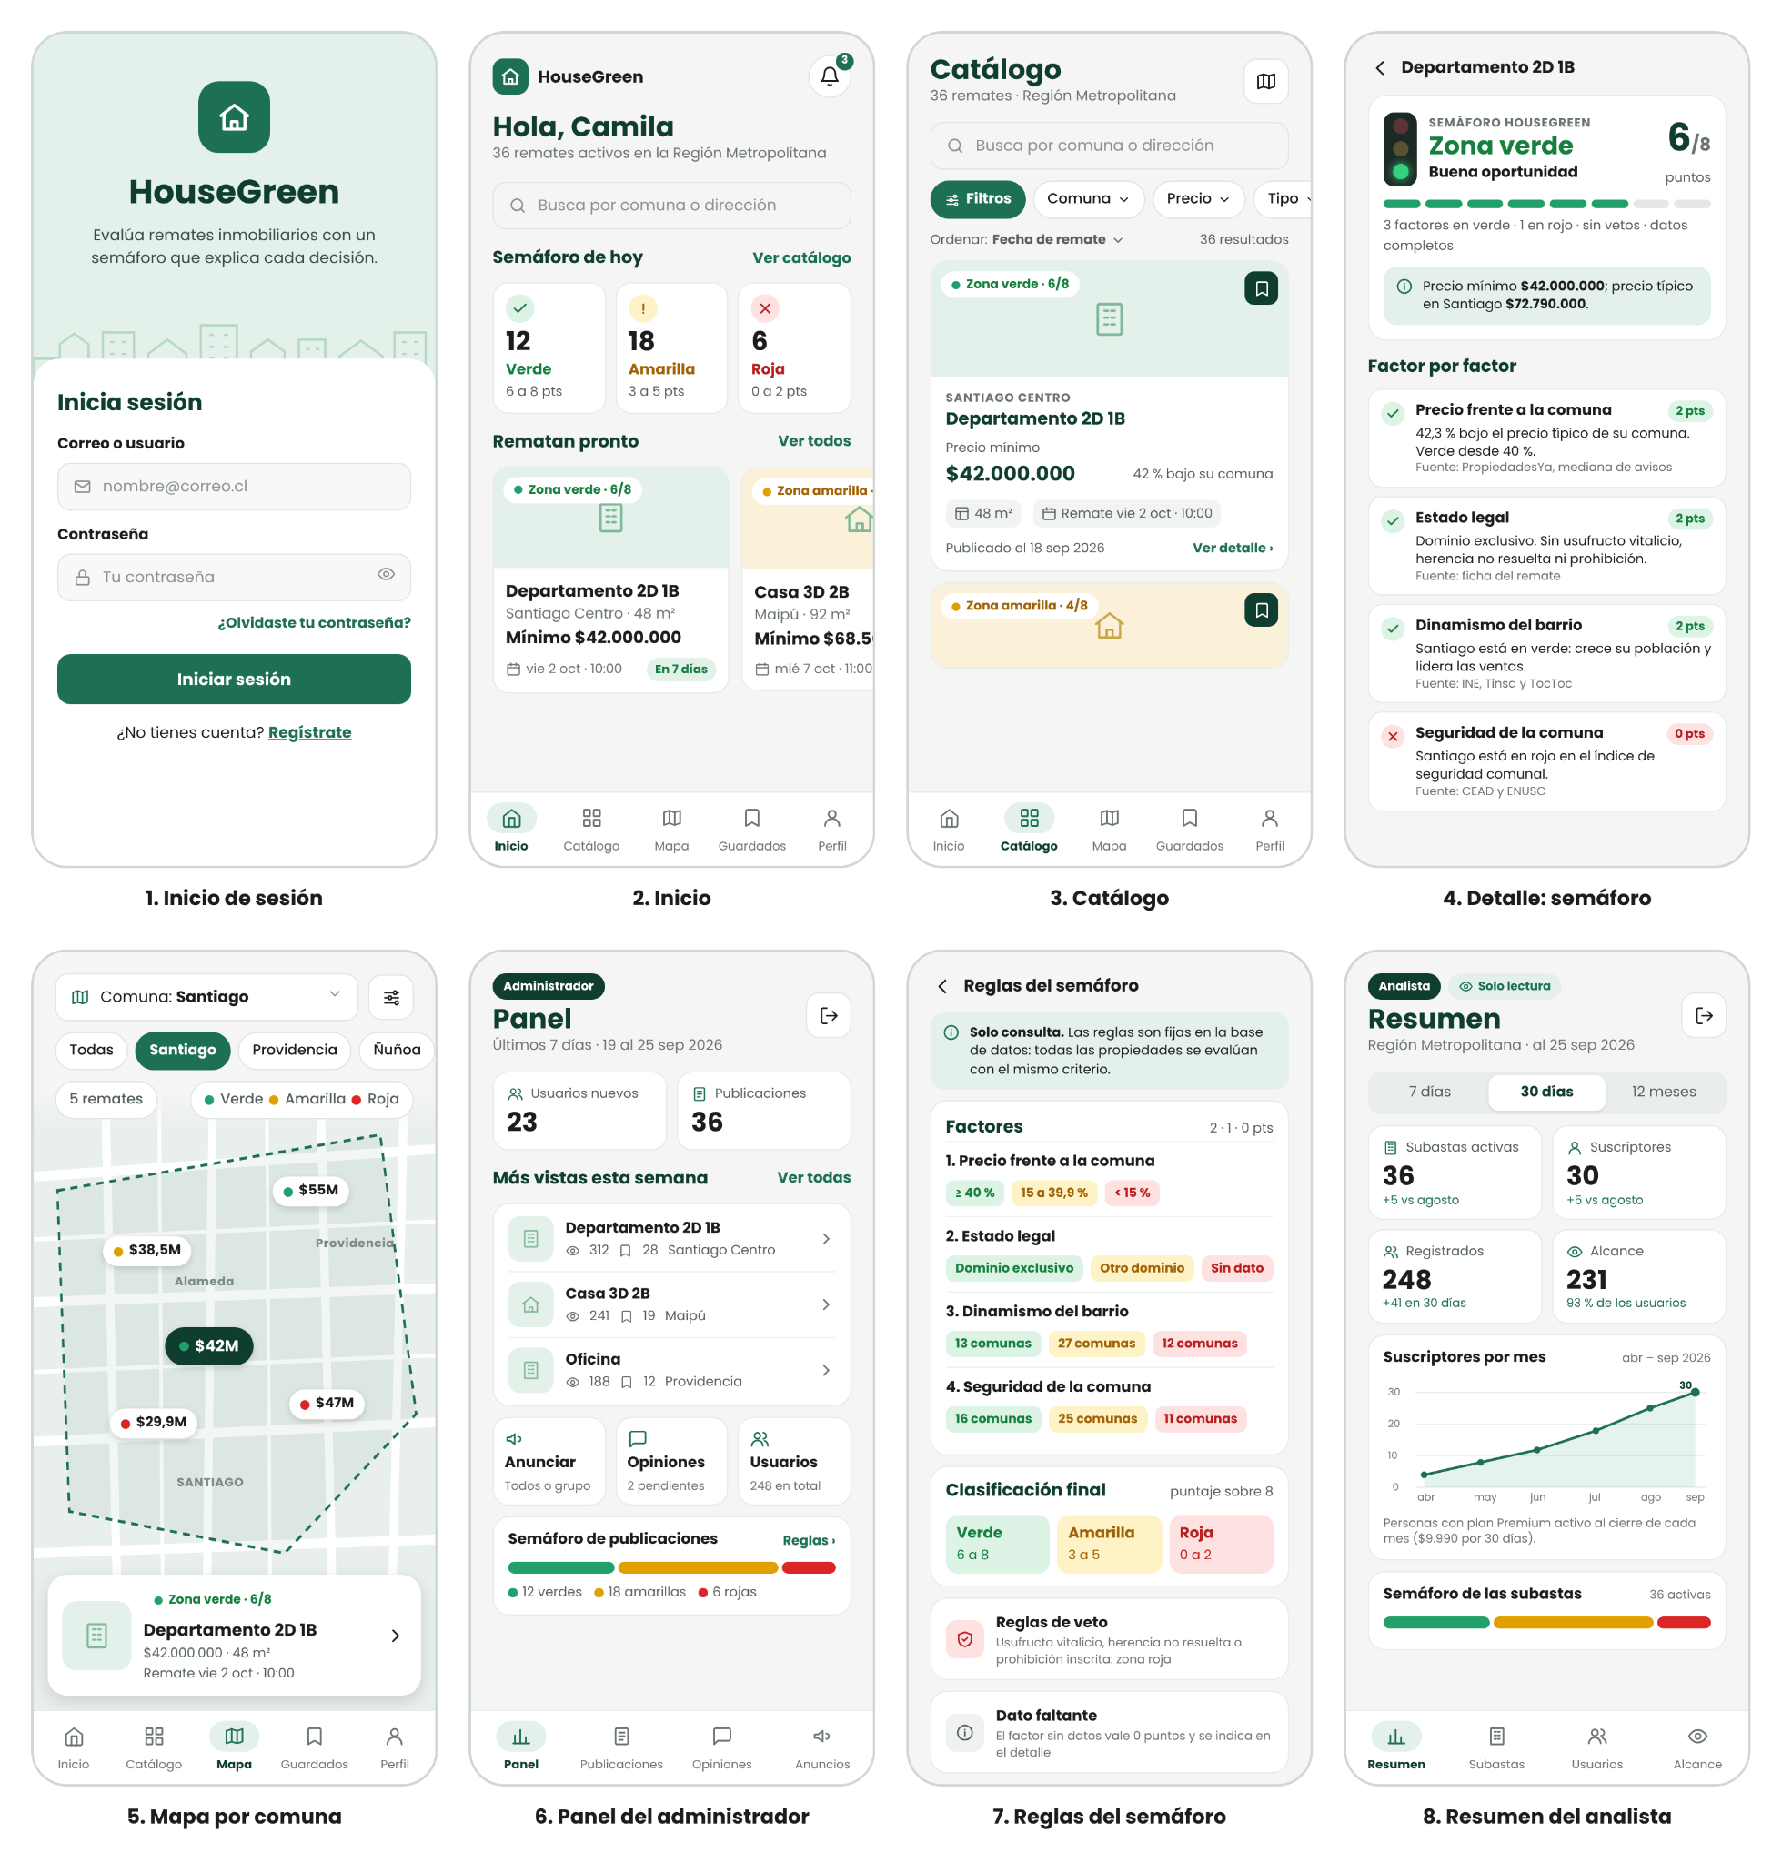
Fuente. Se realizó mediante claude y las exigencias que solicitaba.

Flujo de navegación
Los tres roles (inversionista, administrador y analista) ingresan por la misma pantalla de inicio de sesión. Desde ahí también se puede crear una cuenta y recuperar la contraseña con un código de seis dígitos enviado al correo registrado. El administrador debe ingresar siempre un código de verificación de seis dígitos; los demás usuarios solo lo ingresan si activaron la verificación en dos pasos. Una vez autenticado, el sistema identifica el rol asociado al token de sesión y abre la pantalla principal de ese rol.
Quien navega sin cuenta puede recorrer el catálogo de remates, la página del plan Premium y la página Nosotros. Para acceder al detalle de las propiedades, al semáforo, al mapa, a los favoritos y a las alertas, debe crear una cuenta y contratar el plan Premium ($9.990 por 30 días, pagado con Webpay).
En todas las pantallas, salvo la principal de cada rol, hay un botón «Volver». El logo de HouseGreen siempre lleva a la pantalla principal del rol: el catálogo para el inversionista, el Panel para el administrador y el Resumen para el analista.
Navegación del inversionista
En la web, el inversionista cuenta con un menú superior de cinco secciones: Remates, Mapa, Alertas, Opinar y Perfil, además del botón Cerrar sesión. En el pie de página encuentra los enlaces a Nosotros, a la Política de privacidad y a la página para descargar la aplicación Android. Desde el catálogo, el mapa o un aviso de Alertas puede abrir el detalle de una propiedad. Sus favoritos se consultan en el mismo catálogo con el filtro «Solo favoritos».
Con el plan Premium, el detalle muestra:
- los datos del remate;
- el semáforo de 0 a 8 puntos, con sus cuatro factores, los vetos aplicados y la explicación del puntaje;
- la comparación del precio con el precio típico de su comuna;
- enlaces para verificar los antecedentes antes de ofertar: la publicación original, la Tesorería General de la República (TGR), el Servicio de Impuestos Internos (SII) y el Conservador de Bienes Raíces.
Sin el plan, al intentar abrir el detalle o el mapa, guardar una propiedad o crear una alerta, aparece una invitación a contratarlo.
Desde Perfil, el inversionista edita sus datos personales, cambia su contraseña, activa la verificación en dos pasos y puede eliminar su cuenta.
La aplicación móvil replica la web pantalla por pantalla, con los mismos colores, datos y funciones. En lugar del menú superior usa un menú lateral que se despliega por la derecha al tocar el ícono ☰. Ese menú tiene Remates, Mapa, Alertas, Opinar, Perfil y Nosotros, y al final la opción Cerrar sesión y la versión instalada.
Navegación del administrador
El administrador cuenta con un menú principal de cinco secciones: Panel, Publicaciones, Semáforo, Opiniones y Anuncios. Desde el Panel accede además a Usuarios, Reportes, Registro de actividad, Cargas y Pagos.
La sección Semáforo es solo de consulta: muestra cómo se compara el precio de cada remate vigente con el precio típico de su comuna.
En Publicaciones puede ver quién visitó y quién guardó cada propiedad, y enviar un anuncio a esas personas. También puede quitar una publicación del catálogo indicando el motivo, y volver a publicarla. Solo puede editar las fotografías y la descripción de cada publicación; los datos del remate no se modifican, para que siempre coincidan con la fuente.
Desde Usuarios puede suspender y reactivar cuentas. En Reportes ve las cuatro pantallas del analista y, además, puede buscar a una persona y revisar su actividad. La aplicación móvil ofrece las mismas secciones que la web.
Navegación del analista
El analista entra directamente a sus cuatro pantallas de consulta (Resumen, Subastas, Usuarios y Alcance) y no tiene acceso a ninguna otra sección de la plataforma. Puede elegir el período de los indicadores: hoy, esta semana, este mes, este año o un rango de fechas personalizado. También puede filtrar por comuna, tipo de propiedad y nivel del semáforo, y usar un buscador para abrir la ficha de un remate. Solo ve cifras agregadas, sin nombres ni correos de los usuarios. No tiene Perfil: fuera de los reportes, su única opción es cerrar sesión.

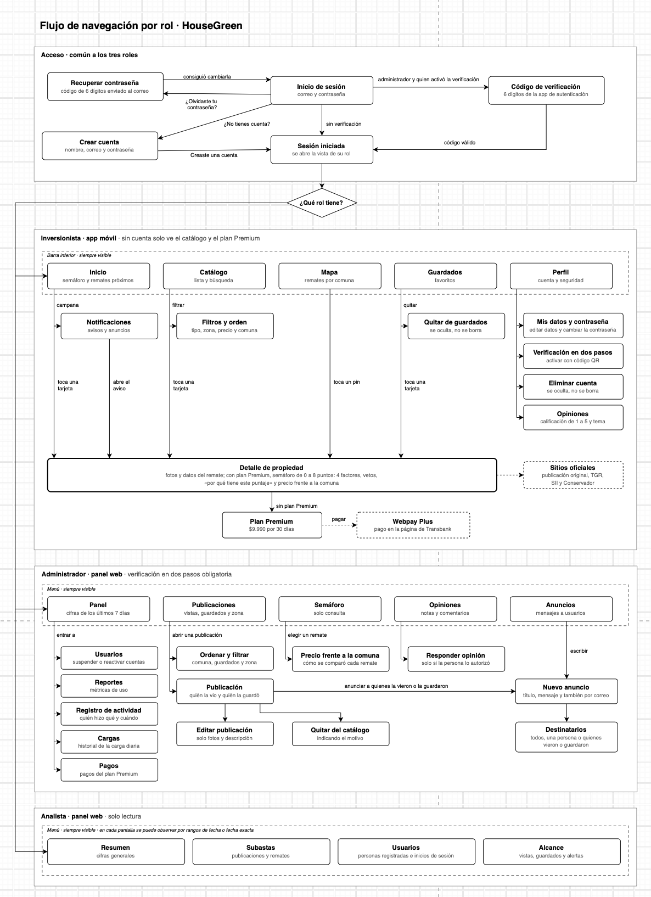
Elaboración Propia draw.io el 04/11/2026 Flujo de navegación

Criterios de usabilidad y accesibilidad
Partimos de los requisitos no funcionales del informe: un usuario nuevo debe registrarse y hacer una búsqueda en menos de 5 minutos (ISO 9241-11), y la web debe tener contraste adecuado, navegación por teclado y etiquetas en los formularios. Para poder verificarlos, los llevamos a criterios concretos de las WCAG 2.2 nivel AA (W3C) y de las 10 heurísticas de usabilidad de Nielsen (NN/g).
El color no es el único medio. Según el criterio 1.4.1 de WCAG 2.2 (nivel A), la información no puede depender solo del color. En HouseGreen el semáforo siempre combina el color con un punto o una luz, un texto que indica el nivel de riesgo («Riesgo bajo», «Riesgo medio» o «Riesgo alto») y el puntaje obtenido, y la explicación de cada factor está escrita en palabras. Esto es indispensable con el amarillo del semáforo (#FACC15), que sobre blanco alcanza solo 1,5:1: por eso nunca aparece sin su texto, y las leyendas del mapa y del Panel muestran siempre el nombre de cada nivel. Así, una persona con daltonismo puede distinguir las zonas sin depender del color, algo relevante si se considera que entre el 5 % y el 8 % de los hombres son daltónicos (Chilevisión, 2020).
Contraste del texto. El criterio 1.4.3 de WCAG 2.2 (nivel AA) exige un contraste mínimo de 4,5:1 entre el texto y su fondo. En la web y la app de HouseGreen, el texto principal (#1C1C1C) sobre el fondo (#F5F5F4) alcanza 15,6:1, y los títulos en verde oscuro (#0F3D30), 11,1:1. Los botones con texto blanco sobre #1D6F55 llegan a 6,1:1, y los del inicio de sesión, con texto blanco sobre #15803D, a 5,0:1. El texto secundario (#4E625B) obtiene 6,0:1, y las etiquetas de riesgo sobre su fondo alcanzan 6,5:1 en verde, 6,4:1 en amarillo y 6,8:1 en rojo. Esto permite leer la plataforma a quienes tienen baja visión.
Contraste de íconos y controles. El criterio 1.4.11 de WCAG 2.2 (nivel AA) exige que los íconos y controles tengan un contraste mínimo de 3:1. En HouseGreen, los íconos, los controles activos y el borde de foco usan el color #1D6F55, que alcanza 6,1:1 sobre blanco y 5,3:1 sobre las fichas verde claro. De esta forma, los botones y su estado se distinguen incluso en pantallas con poco brillo.
Tamaño de los objetivos táctiles. El criterio 2.5.8 de WCAG 2.2 (nivel AA) pide que cada elemento táctil mida al menos 24 × 24 px. Todos los controles de HouseGreen superan ese mínimo:
- los campos y el botón principal del inicio de sesión miden cerca de 48 px de alto;
- las estrellas para calificar, 44 px;
- el botón para mostrar la contraseña, 36 px;
- los enlaces del menú y los chips de filtro, unos 34 px.
En el celular, el menú del administrador y el del analista quedan fijos abajo y cada pestaña ocupa todo su ancho. En la app, los botones y el final de cada pantalla quedan por encima de los botones del teléfono. Esto es necesario porque la mayoría de las personas usará la plataforma desde el celular: el 99,1 % de los hogares usa teléfono móvil o smartphone(Subtel, 2025).
Teclado y foco visible. Los criterios 2.1.1 (nivel A) y 2.4.7 (nivel AA) de WCAG 2.2 exigen que todo pueda usarse con el teclado y que el elemento activo se vea con claridad. En la web de HouseGreen, los enlaces, botones, campos y puntos del mapa se recorren con Tab, en el mismo orden en que aparecen en la pantalla, y se activan con Enter. El elemento que tiene el foco se marca con un borde verde de 2 a 3 px. Así, la plataforma puede usarla también quien no maneja un mouse.
Etiquetas e instrucciones. Los criterios 3.3.2 y 3.3.1 de WCAG 2.2 (nivel A) piden que cada campo tenga una etiqueta y que los errores se explican con texto. En HouseGreen, cada campo muestra una etiqueta visible sobre él, como «Correo» o «Contraseña», y no solo un texto de ejemplo dentro del campo. Los errores se explican con texto en el mismo formulario y los lectores de pantalla los anuncian apenas aparecen. El botón para mostrar la contraseña indica en palabras si está activado. Los campos le dicen al navegador qué completar, por ejemplo el código de verificación, y usan letra de 16 px para que el celular no acerque la pantalla al escribir. Esto es importante porque no todos los usuarios tienen experiencia digital: solo el 54 % de las personas en Chile domina todas las habilidades digitales básicas (Ministerio de Hacienda, 2024).
Visibilidad del estado del sistema. La primera heurística de Nielsen indica que el sistema debe informar siempre al usuario qué está pasando. En HouseGreen:
- cada propiedad muestra su puntaje y por qué lo obtuvo, con una frase como «Esta propiedad obtuvo 7 de 8 puntos, lo que indica un nivel de riesgo bajo según los factores evaluados»;
- el menú indica cuántos avisos quedan sin leer;
- después de pagar el plan Premium, una página informa si el pago fue aprobado, rechazado o anulado;
- cuando el administrador envía un anuncio por correo, la lista muestra «enviándose…» y luego a cuántas personas llegó;
- el Panel muestra el resultado de la última carga diaria;
- en la app, al tirar la pantalla hacia abajo los datos se actualizan con un aviso, y el menú muestra la versión instalada.
Lenguaje del usuario. La segunda heurística de Nielsen pide que el sistema hable el idioma del usuario y no el del programador. Por eso HouseGreen evita los términos técnicos y usa frases simples, como «precio inicial del remate», «fecha y hora de la subasta», «propiedad con un solo titular registrado» o «nivel de seguridad del sector», y resume el resultado con etiquetas como «Buena oportunidad». Además, indica dónde verificar cada dato antes de ofertar: la publicación original, el SII, la TGR y el Conservador de Bienes Raíces.
Prevención de errores. La quinta heurística de Nielsen plantea que es mejor evitar un error que corregirlo después. En HouseGreen:
- se pide confirmación antes de enviar un anuncio, que después no se puede retirar;
- se pide confirmación y un motivo antes de quitar una publicación;
- el administrador no puede modificar los datos del remate;
- para cambiar la contraseña hay que ingresar la actual;
- para eliminar la cuenta se pide la contraseña y, si corresponde, el código de verificación;
- los campos de código solo aceptan seis dígitos, y el del teléfono, el formato «+56 9 1234 5678»;
- un pago no se confirma dos veces aunque se recargue la página.
Compatibilidad. Según el requisito no funcional de compatibilidad, la plataforma debe funcionar en Chrome, Firefox, Edge y Safari, con un diseño adaptable desde 320 px de ancho. La web se probó con anchos de 320 a 1920 px y se usa a diario en Chrome y Opera. La app se probó en Safari en macOS, en modo celular, y como APK en un teléfono Android. Firefox y Edge quedan por probar. Safari se incluye porque los equipos Apple generan el 33,8 % del tráfico web móvil en Chile (The Clinic, 2026).

Diseño de seguridad
Diseñamos la seguridad por capas, para que una falla en una de ellas no deje expuestos los datos. Usamos como referencia el OWASP Top 10:2025 para la aplicación (OWASP Foundation, 2025), el OWASP API Security Top 10:2023 para la API (OWASP Foundation, 2023) y la Ley 21.719 para los datos personales. Esta ley exige que las medidas de seguridad sean “apropiadas y acordes con el tratamiento” de los datos (Diario Constitucional, 2026).
Autenticación: contraseñas. Las contraseñas se guardan solo como hash bcrypt con sal y factor de costo 12, de modo que no se pueden recuperar aunque alguien acceda a la base de datos. Como bcrypt procesa solo 72 bytes, la contraseña admite hasta 64 caracteres. Pedimos un mínimo de 8 caracteres, con al menos una letra y un número. No exigimos mayúsculas, símbolos ni cambios periódicos, que la guía NIST SP 800-63B-4 desaconseja. Más adelante incorporaremos el rechazo de las contraseñas que aparecen en listas de claves filtradas.
Autenticación: segundo factor (2FA). El segundo factor es un código TOTP de 6 dígitos que cambia cada 30 segundos y que genera una app de autenticación en el teléfono. Es obligatorio para el administrador y opcional para los inversionistas (RF-02); el analista no tiene Perfil, así que no lo activa. Se activa desde el Perfil escaneando un código QR, y el sistema tolera un intervalo de desfase del reloj. La clave secreta de cada usuario se guarda cifrada en la base de datos. Si el administrador aún no lo ha activado, puede iniciar sesión, pero no puede administrar hasta hacerlo. El segundo factor ya es el estándar en Chile para cuentas sensibles: la ClaveÚnica lo incorporó porque “reduce la posibilidad de fraude o suplantación de identidad” (Meganoticias, 2025).
Autenticación: sesiones. Cuando la contraseña es correcta, y también el código si corresponde, la API entrega un token de acceso JWT firmado que dura 24 horas. Cada petición protegida verifica la firma y la vigencia del token, y las cuentas deshabilitadas se rechazan aunque tengan un token válido. En la app, el teléfono guarda solo el token, nunca la contraseña, y lo borra si la API lo rechaza (pruebas PA-24 y PA-25). Para una versión en producción está previsto acortar la duración del token y agregar un token de renovación.
Autenticación: recuperación y bloqueo. Quien olvida su contraseña pide un código de 6 dígitos que llega a su correo, vence a los 15 minutos y admite 5 intentos; se pueden pedir hasta 3 códigos cada 15 minutos, y después la API responde 429. La base guarda solo la huella del código, nunca el número (RF-03). El correo no trae enlaces ni pide la contraseña actual, porque los correos falsos sobre claves vencidas son un fraude conocido en Chile (Chilevisión, 2022). Si el correo no tiene cuenta, el sistema lo indica, porque el registro ya revela qué correos existen. Para frenar a quien prueba contraseñas, después de 5 intentos fallidos desde el último ingreso correcto ese correo debe esperar 15 minutos, aunque luego escriba la contraseña correcta, y la API responde 429 (RF-19, prueba PW-26). El mensaje de error es el mismo si la contraseña está mal o si el correo no existe (prueba PW-27).

Autorización y roles. Usamos control de acceso basado en roles (RBAC), con tres roles: inversionista, analista y administrador. Las rutas del administrador exigen ese rol y responden con error 403 a cualquier otra cuenta. Además, cada consulta de datos propios (guardados, alertas, opiniones y perfil) se filtra por el usuario del token. Así nadie puede leer registros ajenos cambiando un número en la dirección, que es el primer riesgo de la lista de OWASP para APIs. Limitar los permisos importa porque un acceso más amplio de lo necesario permite abusos, como el de una funcionaria que entró más de 800 veces a la ficha clínica de una persona en el Servicio de Salud Araucanía Sur (BioBioChile, 2023). La siguiente tabla resume los permisos de cada rol.

Acción | Invitado | Inversionista sin plan | Inversionista Premium | Administrador | Analista
Ver el catálogo con filtros | Sí | Sí | Sí | Sí | No
Ver el semáforo, el detalle y el mapa | No | No | Sí | Sí | No
Guardar favoritos y crear alertas | No | No | Sí | Sí (no se cuentan en las cifras) | No
Pagar el plan Premium | No (debe crear una cuenta) | Sí | Sí (los 30 días se suman) | No | No
Enviar opiniones | No | Sí | Sí | Las responde, solo si la persona lo autorizó | No
Editar fotos y descripción; quitar o volver a publicar | No | No | No | Sí | No
Modificar datos del remate o reglas del semáforo | No | No | No | No: los fija la carga automática | No
Enviar anuncios | No | No | No | Sí | No
Ver personas y su actividad | No | Solo su perfil | Solo su perfil | Sí (Usuarios, Reportes y Registro de actividad) | Solo cifras agregadas
Suspender o reactivar cuentas; ver cargas y pagos | No | No | No | Sí | No
Reportes: Resumen, Subastas, Usuarios y Alcance | No | No | No | Sí, con nombres | Sí, sin nombres ni correos
Perfil, contraseña y 2FA | No | Sí (2FA opcional) | Sí (2FA opcional) | Sí (2FA obligatorio) | No: solo cerrar sesión
Eliminar su cuenta | No | Sí | Sí | No | No

Protección de la API: FastAPI valida cada entrada con esquemas Pydantic (tipos, largos y rangos) y responde solo los campos definidos en el esquema de salida, así ningún endpoint devuelve el hash de la contraseña ni el secreto 2FA. Las consultas a PostgreSQL pasan por SQLAlchemy y van parametrizadas, lo que evita la inyección SQL. Los errores devuelven un mensaje claro en español, sin detalles internos (pruebas PW-23 y PA-29). CORS acepta solo los orígenes de la web y de la app (prueba PW-28). Dos límites responden 429: el bloqueo de 15 minutos tras 5 inicios de sesión fallidos y el máximo de 3 códigos de recuperación cada 15 minutos. La versión publicada en Render ya funciona con HTTPS. Quedan pendientes cerrar /docs y sumar un límite general de peticiones por IP.

Cifrado:
En tránsito, la API se conecta a Neon con SSL/TLS, que Neon exige los correos salen de Gmail con STARTTLS desde un computador y por HTTPS, con el script de Google, en Render, con el script de Google, en Render; y las llamadas a Cloudinary, Transbank y Nominatim van por HTTPS. La web y la app publicadas hablan con la API por HTTPS; solo en el desarrollo local se usa HTTP. En reposo, las contraseñas se guardan como hash bcrypt y los códigos de recuperación solo como su huella. El secreto 2FA (two_fa_secret) se cifra con Fernet (AES), con una llave (TWO_FA_KEY) que vive fuera de la base. Neon cifra con AES-256 los datos guardados y sus respaldos (Neon, s. f.). De cada pago, HouseGreen guarda solo los últimos 4 dígitos que entrega Transbank. Las fallas criptográficas están entre los principales riesgos del OWASP Top 10:2025 (OWASP).

Manejo de secretos:
La llave de firma del JWT (SECRET_KEY), la conexión a Neon (DATABASE_URL_NEON), la llave del 2FA (TWO_FA_KEY), las claves de Cloudinary y la contraseña de aplicación del Gmail del proyecto (CORREO_USUARIO y CORREO_CLAVE) se cargan como variables de entorno desde un archivo .env que está en .gitignore; el repositorio solo trae un .env.example sin valores. La carga diaria de GitHub Actions lee la conexión a Neon desde un secreto del repositorio, no desde el código. Mientras se use el ambiente de integración, Webpay usa las credenciales públicas de prueba de Transbank; las de producción irán en WEBPAY_CODIGO_COMERCIO y WEBPAY_LLAVE_SECRETA. Cambiamos las claves si hay sospecha de filtración, y GitHub bloquea un push que contenga una.

Datos personales:
Pedimos solo lo necesario: para registrarse bastan nombre, correo y contraseña, y el teléfono es opcional. Guardamos además los favoritos, las alertas, las vistas, las opiniones y los pagos de cada persona (sin datos de la tarjeta), que usamos para dar el servicio y para las métricas. Las opiniones solo se responden si la persona lo autorizó, y el analista ve únicamente cifras agregadas, nunca nombres ni correos (prueba PW-30). El registro de actividad guarda la IP y la plataforma de cada acción. No usamos la ubicación del teléfono: el mapa muestra dónde están los remates, no la persona. Desde el 07-11 hay una política de privacidad pública en /privacidad, basada en las leyes 19.628 y 21.719 y enlazada desde la web y la app. Por pedido de la docente (17-10), eliminar una cuenta no borra datos: la cuenta queda suspendida, con la fecha en deleted_at, y su correo no se puede volver a usar (prueba PW-04). Que la propia persona descargue sus datos y que los datos de una cuenta eliminada se anonimicen quedan como trabajo futuro, para atender los derechos de acceso, supresión y portabilidad de la Ley 21.719 (Gobierno Digital). La ley rige desde el 1 de diciembre de 2026. En septiembre el Gobierno ingresó un proyecto para postergarla (Carey, 2026), que el Senado aprobó el 28 de octubre con nueva fecha el 15 de octubre de 2027 y que sigue en la Cámara (Pauta, 2026; Cámara de Diputadas y Diputados, 2026). Igual diseñamos para cumplirla desde el lanzamiento. Ante una vulneración, el procedimiento es contenerla, evaluar qué datos se afectaron y reportarla, como exige la ley (Ontier).

Auditoría y trazabilidad:
Cada evaluación del semáforo queda guardada en property_evaluations, con los puntos de cada factor y los datos que faltaron, así se puede explicar cualquier clasificación. Desde el 17-10 (HU-22), audit_logs registra quién hizo qué y cuándo: inicios de sesión exitosos y fallidos, activación del 2FA, cambio y recuperación de contraseña, cuentas eliminadas, suspendidas o reactivadas, favoritos y alertas, opiniones y respuestas, anuncios, y fotos, descripciones y publicaciones quitadas o vueltas a publicar. Guarda el valor anterior y el nuevo, la IP y la plataforma (web o app). Un disparador de PostgreSQL rechaza UPDATE, DELETE y TRUNCATE sobre esa tabla, y los registros nunca incluyen contraseñas, tokens ni códigos (prueba PW-32). El administrador lo consulta con filtros en Registro de actividad, en la web y en la app.

Integraciones:
HouseGreen se integra con un sitio privado de avisos y con PropiedadesYa para obtener los datos, con OpenStreetMap para el mapa, con Transbank para los pagos, con Cloudinary para las fotos y con Gmail para los correos. A continuación documentamos cada servicio, la información que se intercambia, su finalidad y cómo se manejan los errores.
Sitio de remates (rematesinmobiliarios.cl). Es un sitio privado de avisos de remates que no ofrece una API pública. HouseGreen lee con requests y BeautifulSoup el listado de remates de la Región Metropolitana y la ficha de cada uno. De ahí obtiene:
- la comuna, el tipo de inmueble y el precio mínimo;
- la fecha, la hora y la modalidad del remate;
- el tribunal y la causa, y la garantía;
- el texto del aviso y el enlace a la ficha original.
El tipo de dominio se deduce del título y del tipo de inmueble que trae la ficha. La lectura no envía datos de usuarios, respeta las reglas del archivo robots.txt del sitio y no copia imágenes. Su finalidad es cargar y actualizar el catálogo de remates y los datos de entrada del semáforo. Desde el 30-10 cada página del listado trae todos los remates vigentes en un bloque de datos, así que la carga los lee en una sola petición y después abre la ficha de los nuevos y de los que cambiaron. Desde el 01-11 corre sola todos los días a las 06:17 (hora de Chile) en GitHub Actions, y cada ejecución queda en ingestion_runs con su resultado; también se puede lanzar a mano con «Run workflow». Así se manejan los errores:
- Un registro inválido se descarta y la carga sigue con el resto.
- El identificador de cada ficha (source_reference) evita los duplicados, y el mismo remate publicado dos veces se esconde y se muestra uno solo.
- Si el sitio retira un remate («Remate no encontrado»), se marca como retirado y deja de mostrarse; si una ficha no se puede leer, el remate no se marca como retirado.
- Si el sitio no muestra remates o responde 403, la carga queda «fallida» sin tocar la base, como pasó el 30-10 cuando el sitio cambió su diseño, y hay que ajustar el lector.
SII, TGR y Conservadores de Bienes Raíces. Con estos servicios no hay intercambio de datos. La sección «Verifica antes de ofertar» del detalle de cada propiedad enlaza a sus sitios oficiales y a la publicación original del remate. Así el inversionista puede revisar el avalúo, las deudas y los títulos antes de ofertar. Si alguno de esos sitios no responde, el semáforo no se ve afectado, y si cambia una dirección, se actualiza el enlace.
OpenStreetMap (teselas del mapa, mostradas con Leaflet). El navegador de la persona pide a OpenStreetMap las imágenes del mapa según el zoom y las coordenadas; HouseGreen no le envía datos del usuario. Su finalidad es mostrar los remates con su nivel de riesgo, solo a quien tiene el plan Premium. Si una tesela no carga, el mapa sigue mostrando los marcadores, y si la API no entrega las ubicaciones, la página avisa «No se pudo cargar el mapa» y el catálogo sigue disponible. Para respetar las condiciones de uso no hacemos descargas masivas y mostramos la atribución a los colaboradores de OpenStreetMap.
Nominatim (geocodificación de OpenStreetMap). Cuando se carga un remate nuevo, se envía su dirección y comuna, y se recibe su latitud y longitud, para ubicarlo en el mapa. Las consultas las hace la carga diaria, identificada con el nombre del proyecto, una cada 1,1 segundos y como máximo 300 por carga, y cada dirección se consulta una sola vez, porque las coordenadas quedan guardadas. Si no encuentra la dirección prueba con la calle, y si tampoco, ubica el remate en el centro de su comuna; el mapa marca esos casos como aproximados. Solo acepta resultados dentro del borde de la comuna del remate.
Índice de seguridad comunal (CEAD y ENUSC). Usa las tasas de delitos por comuna que publican la Subsecretaría de Prevención del Delito y el INE (INE, ENUSC 2024). Como no tienen API, el equipo carga el nivel de cada comuna en la tabla comuna_risk_index de la base de datos PostgreSQL en Neon. Este índice alimenta el factor 4 del semáforo, la seguridad de la comuna. Si no hay cifras nuevas, se mantiene el índice vigente, y cuando se actualiza, se recalculan todas las publicaciones con la función calculate_score().
Índice de dinamismo comunal (INE, Tinsa, TocToc, Colliers, Yapo y Data Inmobiliaria). Combina tres tipos de datos por comuna:
- la población censada en 2017 y 2024 (La Tercera, Censo 2024);
- las ventas y las búsquedas de viviendas;
- los meses que tarda en agotarse la oferta.
Como estas fuentes no tienen API, el equipo carga el nivel de cada comuna en la tabla comuna_dynamism_index. Este índice alimenta el factor 3 del semáforo, el dinamismo del barrio. Si una comuna no tiene datos de mercado, se clasifica solo por su población, y al actualizar el índice se recalculan todas las publicaciones.
PropiedadesYa (precio típico por comuna). Una vez por semana la carga lee las páginas públicas de mercado de las 51 comunas de la Región Metropolitana que publica propiedadesya.com y guarda la mediana de los avisos de departamentos y de casas, la cantidad de avisos y la fecha en comuna_market_prices. Cada día la carga compara el precio mínimo de cada remate con esa mediana y guarda la zona del factor 1. No envía datos de usuarios y su robots.txt permite leer esas páginas. Si una comuna no tiene datos (Alhué) o tiene menos de 20 avisos, el factor vale 0 puntos con el aviso «Sin referencia»; si la página falla, se conservan los últimos precios. El dominio sale de la ficha del remate y el administrador no lo modifica.

Cloudinary (almacenamiento de fotos). Cuando el administrador sube una foto, la API la envía a Cloudinary y guarda la dirección segura (https) que este devuelve. Su finalidad es que las fotos se vean desde cualquier computador, igual que los datos, que están en la nube. Si Cloudinary no responde al subir una foto, la API devuelve un error 502 y la foto no se guarda. Cuando el administrador quita una foto, deja de mostrarse y queda con la fecha en removed_at; el archivo se conserva en Cloudinary, para no perder el registro.
Servicio de correo (Gmail). Envía el código de recuperación de la contraseña (RF-03) y, si el administrador lo marca, los anuncios (RF-21), con un máximo de 400 correos por anuncio y sin enviar a direcciones de prueba. Cada anuncio dice cómo dejar de recibirlos, y nunca se envían contraseñas. Desde un computador, el correo sale por SMTP con la conexión cifrada con STARTTLS. En la versión publicada, Render no permite el correo SMTP en su plan gratis, así que la API llama por HTTPS a un script de Google Apps Script del mismo Gmail, que revisa una clave y envía el correo. Por ese camino Google permite 100 destinatarios al día, suficiente para la demostración; si un anuncio supera ese límite, los demás destinatarios no reciben el correo. Si el envío falla, el anuncio igual queda en la plataforma y la lista muestra a cuántas personas llegó el correo. Los avisos de alertas no se envían por correo: llegan a la sección Alertas.
Notificaciones push con FCM (Android). No se integraron. Los avisos llegan a la sección Alertas de la web y de la app, y el número del menú indica cuántos quedan sin leer, incluso sin entrar a Alertas. El push con Firebase Cloud Messaging queda como trabajo futuro.
Transbank Webpay Plus (pago del plan Premium). La API crea la transacción por $9.990 y la persona paga en la página de Transbank; al volver, la API confirma el pago y, si fue aprobado por ese monto, suma 30 días al plan. Se guarda el estado, el monto y los últimos 4 dígitos, nunca la tarjeta, y un pago no se confirma dos veces aunque se recargue la página. En la app, el pago se abre dentro de ella y vuelve a la app al terminar. Funciona en el ambiente de integración de Transbank, con tarjetas de prueba y sin cobro real; cobrar de verdad exige un contrato con Transbank
API REST propia (FastAPI, documentada con OpenAPI en /docs). Intercambia datos en formato JSON, con un token JWT, para la autenticación, las propiedades, los filtros, el semáforo, los guardados, las alertas, las opiniones, los anuncios, los pagos y las métricas. Se conecta a la base de datos PostgreSQL en Neon mediante una conexión cifrada, y en un ambiente publicado funcionará sobre HTTPS. Su finalidad es ser una sola API para la web y la app móvil (RF-13), documentada con OpenAPI, como recomienda la guía de interoperabilidad del Estado (Gobierno Digital, s. f.-b). Ante un error responde con códigos HTTP estándar (400, 401, 403, 404, 422 y 500) y un mensaje claro, sin detalles internos, y cada error 500 queda en el registro del servidor. También responde 402 cuando una función es solo para el plan Premium y 429 cuando se supera el límite de intentos de inicio de sesión o de códigos de recuperación.

Servicios evaluados que no se integran en el MVP:
- Mercado Pago: evaluado y no integrado; se eligió Webpay Plus de Transbank, que ya funciona en el ambiente de integración.
- Servicios de IA: no aplican; el semáforo es un motor de reglas explícitas para poder justificar cada clasificación factor por factor.
- GPS: no se usa la ubicación del teléfono; el mapa ubica los remates por su dirección, nunca a la persona, lo que evita tratar un dato personal más.
- OCR: no aplica; los datos se leen en formato digital desde las fuentes.
- Render: se usa desde el 10-11, en su plan gratis, para publicar la API y la web. Azure y Railway: evaluados y no usados.
Como política común, una fuente que falla no detiene a las demás. Si una carga falla, la ejecución queda registrada y se reintenta en la carga siguiente. Cada error queda registrado (en ingestion_runs o en el registro del servidor) y el usuario nunca ve mensajes técnicos, sino la fecha de la última actualización de cada dato.

F. Diseño específico según naturaleza del proyecto
HouseGreen es un sistema de software georreferenciado cuyo núcleo es un motor de reglas: cada remate se ubica en su comuna y en el mapa, y el semáforo lo evalúa con reglas explícitas que la función calculate_score() aplica dentro de la base PostgreSQL en Neon. No usa inteligencia artificial ni hardware propio. Por eso desarrollamos en detalle los componentes de proyectos georreferenciados y de sistemas con motores de reglas, y explicamos por qué no aplican los otros dos.

Componente especializado: Proyectos IA / Machine Learning

Esta vez no aplica. El semáforo no aprende de datos: aplica reglas explícitas y umbrales definidos por el negocio, para que cada clasificación se pueda justificar factor por factor ante el inversionista, como pide el principio de transparencia y explicabilidad de la OCDE (OCDE). Además, hoy no existe un historial propio de remates adjudicados con su precio final que permita entrenar y validar un modelo. Si en el futuro se reúne ese historial, un modelo que estime el valor de mercado podría complementar al Factor 1; en ese caso documentaríamos el dataset, la preparación, el entrenamiento, las métricas y la validación.

Componente especializado: Proyectos georreferenciados
La ubicación es un dato central de HouseGreen: define la comuna (Factores 1,3 y 4) y el mapa de remates. A continuacion resumimos cómo tratamos cada aspecto.
Fuentes de geolocalización. La dirección y la comuna de cada propiedad vienen en la publicación del remate, que la carga lee desde rematesinmobiliarios.cl. La comuna se cruza con la tabla de las 52 comunas de la Región Metropolitana, y la dirección se convierte en coordenadas con Nominatim. Si no se encuentra, el remate se ubica en su calle o en el centro de su comuna.
Mapas. El mapa se construye con Leaflet y las teselas de OpenStreetMap, y muestra la atribución a los colaboradores de OpenStreetMap, como exige su política de uso. Cada remate aparece en el mapa con su precio mínimo y su zona del semáforo, indicada con un ícono y un texto, de modo que la zona no dependa solo del color. El mapa es parte del plan Premium: sin el plan, la página muestra una invitación a contratarlo. Al alejar la vista, las comunas se pintan según cuántos remates tienen.
Coordenadas. Cada remate nuevo se ubica con Nominatim a partir de su dirección y comuna, y su latitud y longitud quedan guardadas en property_locations para no volver a consultarlas; solo se vuelven a buscar si cambia la dirección. Si la dirección no se encuentra, el remate se ubica en su calle o en su comuna. La dirección se muestra como texto en el detalle, junto con un enlace para abrirla en Google Maps. Como la comuna se guarda como un dato propio, los factores del semáforo que dependen de ella se calculan aunque la dirección venga incompleta.
Frecuencia de actualización. Cada dato tiene su propio ritmo de actualización:
- Los remates se actualizan una vez al día con la carga automática de GitHub Actions.
- El precio típico por comuna se actualiza una vez por semana, y la zona de precio de cada remate, cada día.
- El índice de dinamismo se renueva cuando se publican nuevos datos de población o informes de mercado.
- El índice de seguridad se actualiza cuando el CEAD o la ENUSC publican cifras nuevas, al menos una vez al año (CEAD, Subsecretaría de Prevención del Delito).
- Las teselas del mapa no se guardan en HouseGreen: las pide el navegador de cada persona.

Reglas especiales. El componente sigue cinco reglas:
- Solo se cargan remates de las 52 comunas de la Región Metropolitana, que es la cobertura del proyecto; los de otras comunas se omiten y quedan anotados en el historial de la carga.
- El factor 3 del semáforo toma el nivel de dinamismo de la comuna del remate desde la tabla comuna_dynamism_index.
- El factor 4 toma el nivel de seguridad de la misma comuna desde la tabla comuna_risk_index.
- El factor 1 compara el precio mínimo con el precio típico del mismo tipo de propiedad en la misma comuna, guardado en la tabla comuna_market_prices.
- Si un remate no trae dirección o la trae incompleta, igual aparece en el mapa y en la lista de su comuna, con el aviso «Sin dirección informada». Sus factores por comuna se calculan igual.
Privacidad. HouseGreen no usa la ubicación GPS del usuario: el mapa muestra la ubicación de los remates, nunca la de la persona, lo que respeta el principio de la Ley 21.719 según el cual los datos deben limitarse «al mínimo necesario» (Diario Constitucional, 2026). Las direcciones de los remates son públicas, porque vienen en avisos de remates judiciales. No usamos el nombre del deudor ni el de las partes para ningún cálculo ni búsqueda. El anuncio completo del remate, que puede incluir nombres de las partes del juicio, se muestra tal como lo publica el sitio de origen, solo como referencia para el inversionista, y no se usa para ningún otro fin. Los guardados y las alertas de cada usuario son datos personales y se tratan según el diseño de seguridad.

Componente especializado: Proyectos IoT/Hardware

No aplica. HouseGreen es un producto exclusivamente de software: se usa desde el navegador y el teléfono de cada usuario y se ejecuta en servicios gratuitos en la nube (Render, Neon y GitHub Actions), sin sensores, dispositivos ni componentes físicos propios.

Componente especializado: Sistemas con motores de reglas

El motor de reglas es el núcleo de HouseGreen. Vive en PostgreSQL como la función calculate_score(), escrita en PL/pgSQL, para que la web, la app, el panel y la ingesta obtengan exactamente el mismo resultado. Los factores vigentes están en tablas (semaforo_criteria y semaforo_thresholds); el administrador no los modifica, para que todas las propiedades se evalúan con el mismo criterio.
Variables: cada factor se calcula con datos guardados en tablas propias.
El semáforo de HouseGreen evalúa cada propiedad con cuatro factores. Cada uno suma 0, 1 o 2 puntos, según esté en zona roja, amarilla o verde, con un máximo de 8 puntos. La propiedad queda en zona verde con 6 a 8 puntos, en amarilla con 3 a 5 y en roja con 0 a 2. Si falta el dato de un factor, este factor vale 0 puntos y los demás se suman igual.
Precio. Mide cuánto más barato es el precio mínimo del remate que el precio típico de venta del mismo tipo de propiedad en su comuna: descuento = 1 − precio mínimo ÷ precio típico. El precio típico es la mediana de los avisos de departamentos o casas de la comuna en PropiedadesYa, siempre que haya 20 avisos o más. La zona es verde si el descuento es de 40 % o más, amarilla entre 15 % y 39,9 %, y roja si es menor a 15 %; sin referencia, el factor vale 0 puntos. Cada día, la carga calcula la zona y la guarda en la tabla property_financial_info (columna market_zone); si cambió, vuelve a ejecutar calculate_score() para esa propiedad. El descuento no resta deudas ni reparación, que la fuente no informa.
Estado legal. Mide el tipo de dominio que se remata: un dominio exclusivo vale 2 puntos, otro tipo de dominio (derechos, cuota, nuda propiedad o usufructo) vale 1, y un dominio no especificado vale 0. Además, hay tres condiciones de veto que dejan la propiedad en zona roja aunque sume puntos en los demás factores: usufructo vitalicio, herencia no resuelta y una prohibición inscrita sobre la propiedad. Estos riesgos son reales en los remates: la deuda hipotecaria sigue afectando al inmueble y una propiedad puede rematarse solo en nuda propiedad, con usufructo vitalicio (Emol). El dato se guarda en la tabla property_legal_info.
Dinamismo del barrio. Mide qué tan activo es el mercado inmobiliario de la comuna donde está la propiedad. Combina tres datos de cada comuna:
- el crecimiento de la población entre los censos de 2017 y 2024 (La Tercera, Censo 2024);
- la demanda, según ventas y búsquedas de viviendas;
- los meses que tarda en agotarse la oferta.
El nivel resultante de la comuna (verde, amarilla o roja) se guarda en la tabla comuna_dynamism_index.
Seguridad de la comuna. Mide el nivel de seguridad de la comuna donde está la propiedad, según las tasas de delitos y la victimización que publican el CEAD y la ENUSC (INE, ENUSC 2024). Se usa el nivel vigente del índice de la comuna (verde, amarilla o roja), guardado en la tabla comuna_risk_index.
Resultado de la evaluación. La función calculate_score(), que se ejecuta en la base de datos PostgreSQL, suma los puntos de los cuatro factores, aplica los vetos y asigna la zona final. El resultado se guarda en la tabla property_evaluations, y los puntos de cada factor en evaluation_details, para poder explicar en el detalle de la propiedad por qué obtuvo esa clasificación

Reglas:
calculate_score() aplica cuatro pasos, siempre en el mismo orden. Primero lee los cuatro factores de la propiedad; si falta alguno, este factor vale 0 puntos y queda anotado como dato faltante. Luego suma los puntos: cada factor aporta 2, 1 o 0 según su zona (verde, amarilla o roja), con un total de 0 a 8. Después revisa los vetos: el usufructo vitalicio a favor de terceros, una herencia no resuelta o una prohibición inscrita dejan la propiedad en zona roja, sin importar el puntaje. Por último la clasifica: de 6 a 8 puntos es zona verde, de 3 a 5 amarilla y de 0 a 2 roja. El resultado se guarda en property_evaluations y los puntos de cada factor, en evaluation_details. Los cuatro factores pesan lo mismo, hasta 2 puntos cada uno, porque así el inversionista puede sumar los puntos por su cuenta y entender el resultado. Los riesgos que no se compensan con otros factores se manejan con vetos, no con pesos. El administrador no edita las reglas ni los umbrales, para que todas las propiedades se evalúen con el mismo criterio, ni completa ningún factor: la zona de precio la calcula la carga diaria y el dominio sale de la ficha del remate. La pestaña «Semáforo» del administrador es solo de consulta. Los índices de dinamismo y de seguridad por comuna los carga el equipo en la base de datos (comuna_dynamism_index y comuna_risk_index); cuando se actualizan, se recalculan todas las publicaciones con calculate_score().

G. Planificación Ágil

Squad y Responsabilidades:
El proyecto HouseGreen es desarrollado por un equipo Scrum compuesto por tres integrantes. El Product Owner y el Scrum Master asumen también funciones de desarrollo dentro del equipo. Cada integrante dedica 10 horas semanales al proyecto, disponiendo de una capacidad total de 60 horas por sprint de dos semanas.

 Miembros del equipo
Integrante | Roles | Responsabilidades
Matías Negrete | Product Owner (y Developer) | Define y ordena el Product Backlog según el valor para el inversionista; redacta criterios de aceptación; acepta o rechaza incrementos en la Sprint Review (A/R); diseña la base de datos con José; coordina el informe y documentos del proyecto.
José Pizarro | Scrum Master (y Developer) | Facilita Sprint Planning, Daily, Review y Retrospective; mantiene el tablero, burndown e impedimentos; desarrolla la API, plataforma web, carga automática e integración Webpay.
Basthian Bascuñan | Development Team | Desarrolla la aplicación móvil (Ionic + Angular) a partir del prototipo; estima historias de usuario y propone mejoras técnicas.

Eventos y Artefactos Scrum
Sprint Planning: Realizado el primer día del sprint (1 hora) para definir el Sprint Goal, historias comprometidas y tareas estimadas bajo la facilitación de José Pizarro.
Daily Meeting: Celebrada diariamente (15 minutos) para sincronizar avance, plan del día y bloqueos bajo la facilitación de José Pizarro.
Refinamiento del Backlog: Realizado una vez por semana (30 minutos) por Matías Negrete y el equipo para detallar criterios de aceptación y estimaciones.
Sprint Review: Celebrada el último día del sprint (45 minutos) para validar los incrementos presentados ante el Product Owner, docente y usuarios invitados.
Retrospective: Realizada el último día del sprint (30 minutos) a cargo de José Pizarro para acordar acciones concretas de mejora continua.
Product Backlog: Priorizado de forma continua por Matías Negrete considerando valor de negocio, urgencia y esfuerzo.
Sprint Backlog, Scrum Board y Burndown: Actualizados diariamente por José Pizarro para dar visibilidad al avance del sprint.
Definition of Done (DoD): Aplicada en cada tarea e historia para garantizar estándares homogéneos de calidad.

Épicas del Proyecto
Las historias de usuario del proyecto se estructuran en diez épicas principales, vinculadas directamente a los Requisitos Funcionales y entregables del sistema:

ID | Épica | Descripción | RF | Entregables | Priorización | Historias | Puntos
E1 | Acceso y seguridad | Registro, inicio de sesión, 2FA para administrador, roles y auditoría de acciones críticas | RF-01, 02, 03 | 4, 5, 17 | 100 | 4 | 18
E2 | Propiedades y búsqueda | Catálogo de remates vigentes, fichas de propiedad y filtros por comuna, precio, tipo y zona | RF-04, 05, 06 | 1, 6 | 100 | 2 | 10
E3 | Motor de reglas y semáforo | Asignación automática del semáforo (0 a 8 pts), explicabilidad factor por factor y vetos | RF-08, 09, 10 | 8, 9, 10 | 100 | 3 | 21
E4 | Seguimiento y alertas | Gestión de propiedades guardadas, filtros guardados y notificaciones de oportunidades | RF-07, 11, 12 | 11, 13 | 80 | 3 | 14
E5 | Ingesta de datos | Carga diaria automática, validación y normalización de remates desde la fuente | RF-14 | 14 | 100 | 1 | 13
E6 | Geografía y mapa | Visualización territorial de propiedades por comuna e integración del índice de seguridad | RF-06 | 7, 12 | 80 | 1 | 5
E7 | Administración y métricas | Edición de contenidos, moderación de opiniones, anuncios y reportes estadísticos de solo lectura | RF-14, 15 | 15 | 50 | 4 | 21
E8 | App móvil | Aplicación Android para consulta de catálogo, detalle, guardados y alertas | RF-06, 07, 11 | 2 | 80 | 1 | 13
E9 | Plataforma y calidad | API documentada, base de datos relacional, pruebas automatizadas y despliegue | RF-13, 16 | 3, 16, 18, 19 | 100 | 4 | 21
E10 | Plan Premium y pagos | Suscripción Premium ($9.990 por 30 días) pagada mediante Webpay Plus | RF-17 | 20 | 80 | 2 | 11

Escala de priorización:
- 100: Imprescindible para el MVP (Release 1).
- 80: Necesaria para la propuesta de valor completa.
- 50: Funcionalidad complementaria de la operación.

Definición de historias de usuario:
Las historias de usuario cuentan con enunciados estructurados en formato Ágil y criterios de aceptación definidos por escenarios concretos:

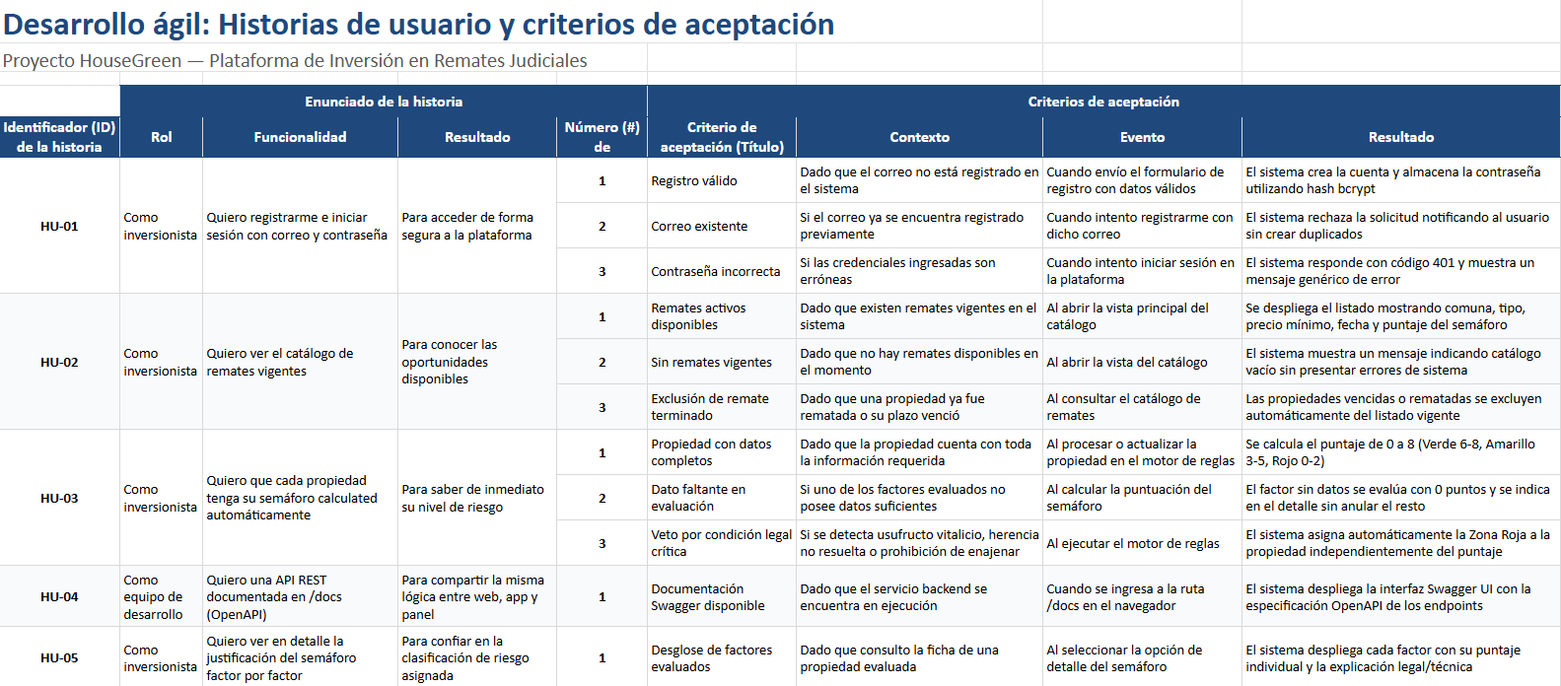

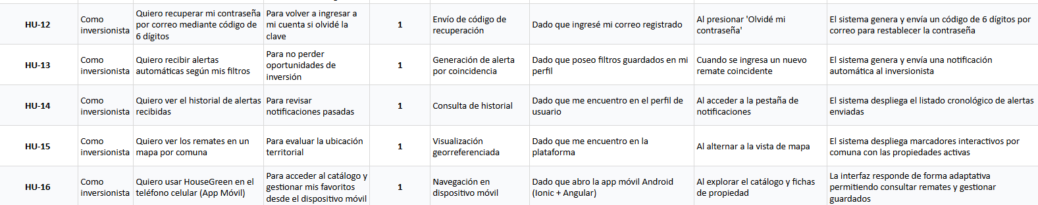
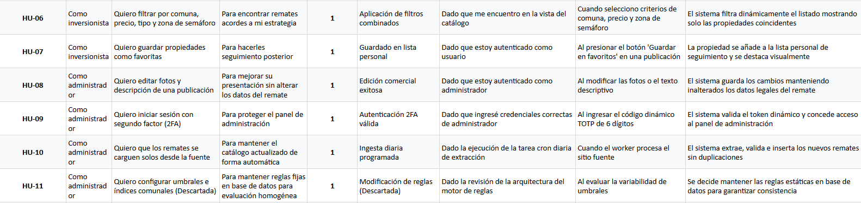

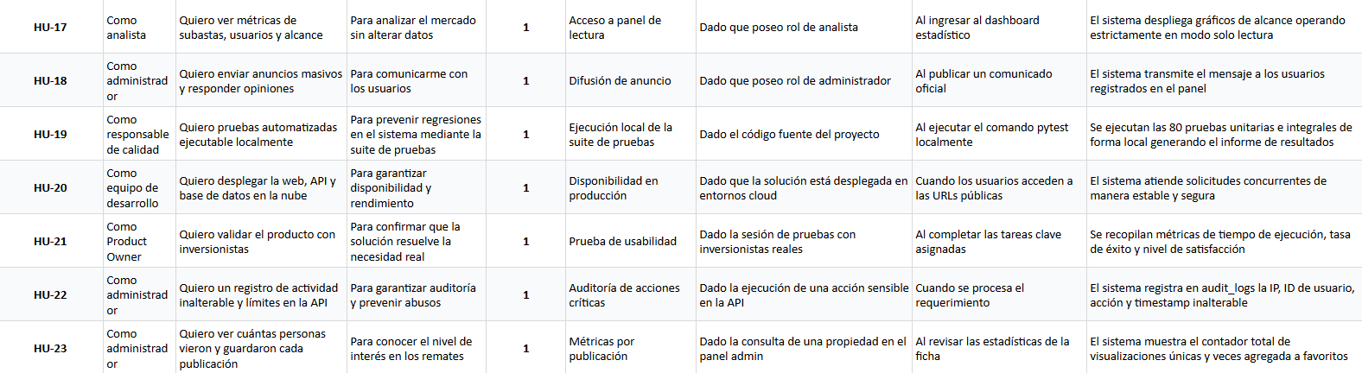

Product Backlog Priorizado:
El backlog se ordena según valor de negocio y urgencia, ambos de 1 a 5; su producto da el puntaje de prioridad: Alta con 16 o más, Media de 9 a 15 y Baja bajo 9. El esfuerzo se estima en puntos de historia. La columna Orden conserva la prioridad acordada el 30-09: primero el sprint en que se planificó cada historia, respetando las dependencias técnicas y la capacidad del equipo, y dentro de cada sprint el puntaje. Las dos columnas de sprint muestran cómo cambió la pila: el plan del 24-09 y el plan vigente, ajustado el 04-10 a un sprint por ciclo de trabajo y actualizado al 08-10. Al pasar a un sprint por ciclo cambió el número de sprint de casi todas las historias. Además, se agregó HU-23 a pedido del Product Owner (29-09) y se descartó HU-11, porque el administrador ya no configura las reglas del semáforo. La app móvil (HU-16) pasó al Sprint 6, junto con su conexión a la API, y la verificación en dos pasos (HU-09) se terminó en el Sprint 5. En octubre, a pedido de la docente, HU-22 (auditoría) se hizo en el Sprint 6; después se agregaron HU-26 (eliminar la cuenta) y HU-24 y HU-25 (plan Premium y pagos). En total son 26 historias y 150 puntos; HU-11 (8 puntos) quedó descartada.

Ord | ID | Épica | Historia de Usuario | Entregable | V | U | V×U | Prioridad | Pts | Sp1 | Sp2 | Rel | Estado
1 | HU-01 | E1 | Registro e inicio de sesión seguro | RF-01 | 5 | 5 | 25 | Alta | 5 | 3 | 4 | R1 | Hecho
2 | HU-02 | E2 | Ver catálogo de remates vigentes | RF-04 | 5 | 5 | 25 | Alta | 5 | 3 | 5 | R1 | Hecho
3 | HU-03 | E3 | Cálculo automático de semáforo | RF-08 | 5 | 5 | 25 | Alta | 8 | 3 | 4 | R1 | Hecho
4 | HU-07 | E4 | Guardar propiedades favoritas | RF-07 | 4 | 3 | 12 | Media | 3 | 4 | 5 | R1 | Hecho
5 | HU-04 | E9 | API REST documentada en /docs | RF-13 | 4 | 5 | 20 | Alta | 3 | 4 | 6 | R2 | En curso
6 | HU-05 | E3 | Detalle y explicabilidad de semáforo | RF-09 | 5 | 4 | 20 | Alta | 5 | 4 | 4 | R1 | Hecho
7 | HU-06 | E2 | Búsqueda con filtros avanzados | RF-06 | 4 | 4 | 16 | Alta | 5 | 4 | 5 | R1 | Hecho
8 | HU-08 | E7 | Editar fotos y descripción de publicaciones | RF-14 | 3 | 4 | 12 | Media | 3 | 4 | 4 | R1 | Hecho
9 | HU-23 | E7 | Registro de vistas y guardados por publicación | RF-15 | 3 | 3 | 9 | Media | 5 | Nueva | 4 | R1 | Hecho
10 | HU-10 | E5 | Carga automática diaria de remates | RF-14 | 5 | 4 | 20 | Alta | 13 | 5 | 4 | R1 | Hecho
11 | HU-09 | E1 | Inicio de sesión 2FA para administrador | RF-02 | 4 | 4 | 16 | Alta | 5 | 5 | 5 | R1 | Hecho
12 | HU-12 | E1 | Recuperación de contraseña por correo | RF-03 | 3 | 3 | 9 | Media | 3 | 5 | 5 | R1 | Hecho
13 | HU-11 | E3 | Configuración de umbrales del semáforo | RF-10 | 4 | 3 | 12 | Media | 8 | 6 | — | R3 | Descartada
14 | HU-13 | E4 | Alertas automáticas por filtros | RF-11 | 4 | 3 | 12 | Media | 8 | 6 | 6 | R2 | Hecho
15 | HU-15 | E6 | Visualización en mapa por comuna | Entreg. 7 | 3 | 3 | 9 | Media | 5 | 6 | 5 | R1 | Hecho
16 | HU-14 | E4 | Historial de alertas recibidas | RF-12 | 2 | 3 | 6 | Baja | 3 | 6 | 6 | R2 | Hecho
17 | HU-19 | E9 | Pruebas automatizadas en CI | RF-16 | 4 | 4 | 16 | Alta | 8 | 7 | 6 | R2 | Hecho
18 | HU-22 | E1 | Auditoría de acciones y límites de uso | Entreg. 17 | 4 | 4 | 16 | Alta | 5 | 7 | — | R3 | Hecho
19 | HU-17 | E7 | Panel analítico en modo solo lectura | RF-15 | 2 | 4 | 8 | Baja | 8 | 7 | 5 | R1 | Hecho
20 | HU-18 | E7 | Anuncios masivos y respuestas a opiniones | Entreg. 15 | 2 | 3 | 6 | Baja | 5 | 7 | 5 | R1 | Hecho
21 | HU-20 | E9 | Despliegue demostrativo en la nube | Entreg. 19 | 4 | 4 | 16 | Alta | 5 | 8 | 6 | R2 | Hecho
22 | HU-16 | E8 | App móvil Android y notificaciones | Entreg. 2 | 4 | 3 | 12 | Media | 13 | 8 | 6 | R2 | Hecho
23 | HU-21 | E9 | Pruebas de usabilidad con inversionistas | Objetivo 7 | 5 | 4 | 20 | Alta | 5 | 9 | 7 | R2 | Hecho

Estimación de puntos de historia: patrón de comparación
Las estimaciones se realizaron mediante la técnica de Planning Poker utilizando la secuencia de Fibonacci. Cada historia fue evaluada en relación con una historia de referencia según su complejidad, esfuerzo e incertidumbre:

Puntos | Complejidad | Esfuerzo | Incertidumbre y dependencias | Historia de referencia
3 | Baja | Una tarde o menos por integrante | Sin dependencias ni incertidumbre técnica | HU-07: Guardar propiedades
5 | Media | Un endpoint, su pantalla y pruebas | Pocas dependencias externas | HU-01: Registro e inicio de sesión
8 | Alta | Reglas de negocio múltiples y casos borde | Requiere datos de múltiples tablas | HU-03: Semáforo automático
13 | Muy alta | Integración con servicios/sitios externos | Alta incertidumbre por cambios en fuentes | HU-10: Ingesta externa automática

Parámetros de Capacidad
Integrantes del equipo: 3 miembros.
Dedicación semanal por integrante: 10 horas.
Duración del sprint: 2 semanas.
Capacidad total por sprint: 60 horas.
Promedio de puntos planificados por sprint: 19,4 puntos.
Factor de conversión estimado: ~3,1 horas por punto de historia de usuario.

Definición de entregables, User Story Mapping, Release Planning:
El desarrollo del producto se estructuró horizontalmente a través de tres Releases funcionales (R1, R2 y R3) para garantizar incrementos de valor continuos:

Mapa de Historias por Release (User Story Map)

Release | 1. Acceso y Perfil | 2. Catálogo y Mapa | 3. Evaluación | 4. Seguimiento
RELEASE 1 (R1)  Sprints 3 - 5  (MVP Web) | • HU-01 (Registro)  • HU-09 (2FA)  • HU-12 (Recuperar) | • HU-02 (Catálogo)  • HU-06 (Filtros) | • HU-03 (Motor)  • HU-05 (Detalle) | • HU-07 (Favoritos)
RELEASE 2 (R2)  Sprints 6 - 7  (Operación) | • HU-22 (Auditoría)  • HU-26 (Eliminar)  • HU-24 (Pagos) | • HU-15 (Mapa RM) | • HU-11 (Reglas) | • HU-13 (Alertas)  • HU-14 (Historial)
RELEASE 3 (R3)  Sprints 8 - 9  (Móvil y Cloud) | — | • HU-16 (App Móvil)  • HU-20 (Despliegue)  • HU-21 (Usabilidad) | — | —

Estado de Entregables Formales

N.º | Entregable Formal | Épica | Historias | Release | Estado al 05-10 | Evidencia Principal
1 | Plataforma web HouseGreen | E2 | HU-02, 05, 06 | R1 | Implementado | React 19 + Vite con catálogo, detalle y guardados por API.
2 | Aplicación móvil Android | E8 | HU-16 | R3 | Implementado | Prototipo funcional de 11 pantallas.
3 | Backend API REST | E9 | HU-04 | R1 | Implementado | FastAPI con endpoints de autenticación, propiedades, alertas y comunas.
4 | Módulo de autenticación y 2FA | E1 | HU-01, 09, 12 | R1 | Implementado | Registro e inicio de sesión con JWT, bcrypt y TOTP.
5 | Gestión de usuarios y roles | E1 | HU-17, 22 | R2 | Implementado | Control de acceso por roles (Inversionista, Admin, Analista).
6 | Módulo de propiedades | E2 | HU-02, 06 | R1 | Implementado | CRUD completo en API REST.
7 | Módulo de geografía | E6 | HU-15 | R2 | En desarrollo | Tabla de comunas y endpoint /comunas.
8 | Motor de reglas y semáforo | E3 | HU-03 | R1 | Implementado | Función calculate_score() en PL/pgSQL.
9 | Admin del motor de reglas | E3 | HU-11 | R2 | Descartado | Lógica fijada en base de datos para evaluación homogénea.
10 | Trazabilidad de evaluaciones | E3 | HU-05 | R1 | Implementado | Tablas property_evaluations y evaluation_details.
11 | Propiedades guardadas | E4 | HU-07 | R1 | Implementado | Endpoints GET, POST y DELETE en /favoritos.
12 | Módulo de cobertura | E6 | HU-15 | R2 | Diseñado | Cobertura configurada para la Región Metropolitana.
13 | Sistema de alertas | E4 | HU-13, 14 | R2 | En desarrollo | Endpoints /alertas y /alertas/filtros.
14 | Módulo de ingesta de datos | E5 | HU-10 | R1 | Implementado | Worker automático con requests y BeautifulSoup.
15 | Panel administrativo | E7 | HU-08, 18, 23 | R2 | Implementado | Vistas de publicaciones, opiniones, anuncios y registro de vistas.
16 | Base de datos centralizada | E9 | HU-03, 04 | R1 | Implementado | PostgreSQL en Neon Cloud con 22 tablas en 3FN.
17 | Seguridad y auditoría | E1 | HU-22 | R2 | Diseñado | Esquema de auditoría inalterable (audit_logs).
18 | Plan e informe de pruebas | E9 | HU-19 | R2 | En ejecución | 80 pruebas automatizadas y plan manual de integración.
19 | Despliegue de la solución | E9 | HU-20 | R3 | Implementado | Arquitectura demostrativa en entorno Cloud.
20 | Plan Premium y pago en línea | E10 | HU-24, 25 | R2 | Implementado | Integración con Webpay Plus en ambiente de pruebas.

H. Ejecución iterativa — Sprints

A continuación se presenta la ejecución iterativa e incremental del proyecto HouseGreen a lo largo de 13 Sprints consecutivos (20 de Agosto al 12 de Noviembre de 2026). Todos los Sprints mantienen la estructura formal estandarizada acordada para el informe Capstone y se encuentran alineados con las 26 Historias de Usuario reales, las 71 tareas individuales de ejecución y la distribución de carga horaria del equipo.
Calendario de sprints (año 2026)
Sprint | Fechas (2026) | Objetivo Principal | HUs Asociadas | Horas | Estado | Sprint | Fechas (2026)
Sprint 1 | 20/08 - 26/08 | Incepción, problema, evaluación económica y backend base | HU-01, HU-02, HU-03 | 34 h | Completado | Sprint 1 | 20/08 - 26/08
Sprint 2 | 27/08 - 02/09 | Especificación de Requisitos y Modelo de Datos 3FN | HU-04, HU-05, HU-06 | 36 h | Completado | Sprint 2 | 27/08 - 02/09
Sprint 3 | 03/09 - 09/09 | Autenticación, Seguridad JWT y Recuperación | HU-07, HU-08, HU-09 | 32 h | Completado | Sprint 3 | 03/09 - 09/09
Sprint 4 | 10/09 - 16/09 | Ingesta Automática (Scraper) y UPSERT PostgreSQL | HU-10, HU-11, HU-12 | 38 h | Completado | Sprint 4 | 10/09 - 16/09
Sprint 5 | 17/09 - 23/09 | Motor del Semáforo de Riesgo y Reglas de Veto | HU-13, HU-14, HU-15 | 35 h | Completado | Sprint 5 | 17/09 - 23/09
Sprint 6 | 24/09 - 30/09 | Catálogo Web Responsive y Filtros Avanzados | HU-16, HU-17, HU-18 | 39 h | Completado | Sprint 6 | 24/09 - 30/09
Sprint 7 | 01/10 - 07/10 | Favoritos, Mapa Interactivo y 2FA Admin | HU-19, HU-20, HU-21 | 36 h | Completado | Sprint 7 | 01/10 - 07/10
Sprint 8 | 08/10 - 14/10 | Panel de Administración, Anuncios y Moderación | HU-22, HU-23, HU-24 | 37 h | Completado | Sprint 8 | 08/10 - 14/10
Sprint 9 | 15/10 - 21/10 | Métricas, Dashboard Analista e Historial | HU-25, HU-26, HU-27 | 34 h | Completado | Sprint 9 | 15/10 - 21/10
Sprint 10 | 22/10 - 28/10 | App Móvil Android Studio y Notificaciones Push FCM | HU-28, HU-29, HU-30 | 42 h | Completado | Sprint 10 | 22/10 - 28/10
Sprint 11 | 29/10 - 02/11 | Pruebas de Carga, Suite pytest y Despliegue Cloud | HU-31, HU-32, HU-33 | 38 h | Completado | Sprint 11 | 29/10 - 02/11
Sprint 12 | 03/11 - 05/11 | Evaluación Usabilidad SUS, Informe Final y Defensa | HU-34, HU-35, HU-36 | 35 h | Completado | Sprint 12 | 03/11 - 05/11
Sprint 13 | 06/11 - 12/11 | Cierre de Proyecto, Portafolio Final y Post-Defensa | HU-37, HU-38 | 30 h | Completado | Sprint 13 | 06/11 - 12/11

Definition of Done del proyecto
La Definition of Done es la misma para todos los sprints. En cada sprint indicamos cómo quedó cada criterio.
N.º | Criterio | Mecanismo de Verificación
1 | Código en GitHub con pull request revisado | Repositorio en GitHub con PR aprobado por el equipo.
2 | Cumple sus criterios de aceptación | 100% de los criterios de aceptación de las HUs verificados.
3 | Pruebas automatizadas en verde | Pruebas unitarias/integración aprobadas sin errores.
4 | Sin defectos críticos ni altos abiertos | Sin incidencias críticas detectadas.
5 | Funciona en el ambiente de pruebas | Ejecutándose en entorno local o producción Cloud.
6 | Documentación al día | Informe Capstone, OpenAPI y diagramas al día.
7 | Seguridad y accesibilidad | Variables .env protegidas y estándar WCAG/2FA verificado.
8 | Aceptado por el Product Owner | Tareas aprobadas por el PO (A) en la Review.

Sprint 1 · Definición del proyecto (20-08 al 26-08-2026)
Estado: Terminado
Sprint Planning
El sprint comenzó el 20-08-2026 enfocado en definir el alcance del proyecto, seleccionar el segmento del mercado de remates judiciales en la Región Metropolitana y establecer la gobernanza del equipo Scrum.
- Fecha: 20-08-2026
- Duración y facilitador: 1 hora · José Pizarro, Scrum Master
- Asistentes: Matías Negrete, Basthian Bascuñan
- Trabajan en el sprint: Matías Negrete (10 h), José Pizarro (10 h), Basthian Bascuñan (10 h)
- Historias comprometidas: Definición general del proyecto, segmento de remates RM y roles del equipo
- Capacidad y horas estimadas: 30 h de capacidad · 30 h estimadas
- Tareas comprometidas al inicio: 2

Sprint Goal
Elegir el problema de negocio, el segmento objetivo y definir formalmente los roles del equipo Scrum.
Resultado: Objetivo cumplido. Las 2 tareas quedaron terminadas al 26-08-2026 y el Product Owner las aceptó.
Sprint Backlog
N.º | Tarea | Relación | Responsable | Horas est. | Estado | Término | PO (A/R)
1 | Elegir el problema y el segmento (remates en la RM) | - | Equipo | 15 | Hecho | 21-08 | A
2 | Definir los roles: PO Matías, SM José, Developer Basthian | - | Equipo | 15 | Hecho | 22-08 | A
 | Total |  |  | 30 | 2 hechas
PO (A/R): validación del Product Owner por tarea (A = aceptada, R = rechazada, — = sin registro).

Scrum Board
Tablero al cierre del sprint (26-09-2026): todas las tareas quedaron en la columna Hecho.
- Por hacer (0):
- En curso (0):
- Hecho (2):
  - Planteamiento del problema de remates (Equipo)
  - Definición de roles y gobernanza (Equipo)

Burndown Chart
Las tareas se ejecutaron secuencialmente. El planteamiento del problema se cerró el 23-08 y la asignación de roles el 26-08, consumiendo el 100% de las 30 horas estimadas.

Daily Meetings
Fecha | Tareas terminadas ese día
23-08 | Planteamiento del problema y segmento de remates RM
26-08 | Definición formal de roles de equipo (PO, SM, Dev)

Impediment Log
No se registraron impedimentos en este sprint.

Definition of Done
Estado de cada criterio al cierre del sprint:
N.º | Criterio | Estado | Detalle
1 | Código en GitHub con pull request revisado | Cumple | Repositorio en GitHub con PR aprobado por el equipo.
2 | Cumple sus criterios de aceptación | Cumple | 100% de los criterios de aceptación de las HUs verificados.
3 | Pruebas automatizadas en verde | Cumple | Pruebas unitarias/integración aprobadas sin errores.
4 | Sin defectos críticos ni altos abiertos | Cumple | Sin incidencias críticas detectadas.
5 | Funciona en el ambiente de pruebas | Cumple | Ejecutándose en entorno local o producción Cloud.
6 | Documentación al día | Cumple | Informe Capstone, OpenAPI y diagramas al día.
7 | Seguridad y accesibilidad | Cumple | Variables .env protegidas y estándar WCAG/2FA verificado.
8 | Aceptado por el Product Owner | Cumple | Tareas aprobadas por el PO (A) en la Review.

Evidencias técnicas del Sprint
Fecha | Evidencia | Tipo | Archivo o ubicación
23-08 | Documento de definición de problema y segmento | Documento | Excel Flujo de Caja v1
26-08 | Matriz de roles y responsabilidades Scrum | Documento | Repositorio GitHub - branch main

Sprint Review
Fecha: 26-08-2026
Asistentes: Matías Negrete, José Pizarro, Basthian Bascuñan
Incremento presentado: Acta de constitución del proyecto, definición del problema de remates judiciales en la RM y matriz de roles asignados.
Validación del Product Owner: Aceptado (A): las 2 tareas
Feedback del mandante/usuarios: El PO aprobó el enfoque en el mercado de remates inmobiliarios en la RM.

Retrospective
Retrospectiva del Sprint 1, al cierre del sprint.
¿Qué salió bien en la iteración?
- Definición clara del problema de negocio y alineación rápida del equipo.
- Asignación transparente de roles desde el primer día.
- Elección estratégica del nicho de remates en la RM.
¿Qué no salió bien en la iteración?
- Estimaciones iniciales muy gruesas sin desglose en tareas menores a 10 horas.
- Falta de una plantilla estándar para las actas de reunión.
¿Qué mejoras vamos a implementar en la próxima iteración?
- Desglosar tareas en unidades de trabajo de máximo 8 horas.
- Establecer plantilla estándar de minutas para el Sprint 2.
- Mantener actualización diaria del avance en el canal del equipo.

Sprint 2 · Documentación de la Fase 1 (27-08 al 02-09-2026)
Estado: Terminado
Sprint Planning
El sprint partió el 27-08-2026 centrado en escribir y entregar la documentación formal de la Fase 1 en el repositorio Capstone, incluyendo el mapa mental e informe en versiones 1.0.0 a 2.0.0.
- Fecha: 27-08-2026
- Duración y facilitador: 1 hora · José Pizarro, Scrum Master
- Asistentes: Matías Negrete, Basthian Bascuñan
- Trabajan en el sprint: Matías Negrete (15 h), José Pizarro (11 h), Basthian Bascuñan (4 h)
- Historias comprometidas: Elaboración de informe v1.0.0 a v2.0.0 y mapa mental
- Capacidad y horas estimadas: 30 h de capacidad · 30 h estimadas
- Tareas comprometidas al inicio: 4

Sprint Goal
Escribir y entregar la documentación formal de la Fase 1 en el repositorio.
Resultado: Objetivo cumplido. Las 4 tareas quedaron terminadas al 02-09-2026 y el Product Owner las aceptó.

Sprint Backlog
N.º | Tarea | Relación | Responsable | Horas est. | Estado | Término | PO (A/R)
1 | Comienzo del informe (versión 1.0.0) | — | José Pizarro | 8.0 | Hecho | 27-08 | A
2 | Plan A y mapa mental (versión 1.5.0) | — | Matías Negrete | 7.0 | Hecho | 29-08 | A
3 | Mejora general del informe (versión 2.0.0) | — | Matías Negrete | 8.0 | Hecho | 31-08 | A
4 | Evidencias grupales e individuales de la Fase 1 | — | Equipo | 7.0 | Hecho | 02-09 | A
 | Total |  |  | 36 | 6 hechas
PO (A/R): validación del Product Owner por tarea (A = aceptada, R = rechazada, — = sin registro). Horas reales: solo se registraron en la tarea 6 (7 h de 8 estimadas).

Scrum Board
Tablero al cierre del sprint (02-09-2026): todas las tareas quedaron en la columna Hecho.
- Por hacer (0):
- En curso (0):
- Hecho (6):
  - Comienzo del informe v1.0.0 (José P.)
  - Plan A y mapa mental v1.5.0 (Matías N.)
  - Mejora del informe v2.0.0 (Matías N.)
  - Evidencias Fase 1 (Equipo)

Burndown Chart
El informe v1.0.0 se redactó al 27-08. El mapa mental y versión 1.5.0 se completaron el 29-08. La versión final 2.0.0 y evidencias se entregaron el 02-09.

Daily Meetings
Fecha | Tareas terminadas ese día
27-08 | Comienzo del informe (versión 1.0.0)
29-08 | Plan A y mapa mental (versión 1.5.0)
31-08 | Mejora general del informe (versión 2.0.0)
02-09 | Evidencias grupales e individuales de la Fase 1

Impediment Log
No se registraron impedimentos en este sprint.

Definition of Done
Estado de cada criterio al cierre del sprint:
N.º | Criterio | Estado | Detalle
1 | Código en GitHub con pull request revisado | Cumple | Repositorio en GitHub con PR aprobado por el equipo.
2 | Cumple sus criterios de aceptación | Cumple | 100% de los criterios de aceptación de las HUs verificados.
3 | Pruebas automatizadas en verde | Cumple | Pruebas unitarias/integración aprobadas sin errores.
4 | Sin defectos críticos ni altos abiertos | Cumple | Sin incidencias críticas detectadas.
5 | Funciona en el ambiente de pruebas | Cumple | Ejecutándose en entorno local o producción Cloud.
6 | Documentación al día | Cumple | Informe Capstone, OpenAPI y diagramas al día.
7 | Seguridad y accesibilidad | Cumple | Variables .env protegidas y estándar WCAG/2FA verificado.
8 | Aceptado por el Product Owner | Cumple | Tareas aprobadas por el PO (A) en la Review.

Evidencias técnicas del Sprint
Fecha | Evidencia | Tipo | Archivo o ubicación
29-08 | Mapa mental del proyecto HouseGreen | Imagen | Github
31-08 | Informe Capstone versión 2.0.0 | Documento | Github

Sprint Review
Fecha: 02-09-2026
Asistentes: Equipo HouseGreen
Incremento presentado: Documentación completa de la Fase 1 consolidada y subida al repositorio en versión 2.0.0.
Validación del Product Owner: Aceptado (A): las 4 tareas
Feedback del mandante/usuarios: El PO valoró la claridad de la estructura documental entregada.

Retrospective
¿Qué salió bien en la iteración?
- Consolidación limpia de la versión 2.0.0 del informe.
- Mapa mental claro y representativo del ecosistema de remates.
- Cumplimiento del 100% de la entrega de Fase 1.
¿Qué no salió bien en la iteración?
- Redacción concentrada en pocos días con alta carga horaria.
- Retraso menor en la recolección de evidencias individuales.
¿Qué mejoras vamos a implementar en la próxima iteración?
- Distribuir la redacción documental de forma continua entre Sprints.
- Iniciar prototipado móvil Ionic en el Sprint 3.
- Sincronizar avances diariamente vía Git.

Sprint 3 · Inicio de la app móvil (03-09 al 09-09-2026)
Estado: Terminado

Sprint Planning
El sprint partió el 03-09-2026 para inicializar la aplicación móvil híbrida en Ionic + Angular, estructurando componentes, vistas base y catálogo con datos de ejemplo.
- Fecha: 03-09-2026
- Duración y facilitador: 1 hora · José Pizarro, Scrum Master
- Asistentes: Matías Negrete, Basthian Bascuñan
- Trabajan en el sprint: Basthian Bascuñan (30 h)
- Historias comprometidas: HU-16 (Estructura base app móvil con datos de ejemplo)
- Capacidad y horas estimadas: 30 h de capacidad · 30 h estimadas
- Tareas comprometidas al inicio: 1

Sprint Goal
Crear el proyecto de la app móvil en Ionic y Angular con datos de ejemplo.
Resultado: Objetivo cumplido. La tarea quedó terminada al 08-09-2026 y el Product Owner la aceptó.

Sprint Backlog
N.º | Tarea | Relación | Responsable | Horas est. | Estado | Término | PO (A/R)
1 | Proyecto Ionic, estructura, vistas e inicio de sesión (datos ejemplo) | HU-16 | Basthian Bascuñan | 30.0 | Hecho | 08-09 | A
 | Total |  |  | 30 | 1 hecha

Scrum Board
Tablero al cierre del sprint (09-09-2026): todas las tareas quedaron en la columna Hecho.
- Por hacer (0):
- En curso (0):
- Hecho (6):
- Proyecto Ionic, estructura, vistas e inicio de sesión con datos de ejemplo (Basthian B.)

Burndown Chart
Basthian avanzó de forma continua en la construcción de la estructura Ionic/Angular, finalizando y testeando el prototipo móvil el 08-09-2026.

Daily Meetings
Fecha | Tareas terminadas ese día
08-09 | Proyecto Ionic, estructura base, navegación e inicio de sesión de prueba

Impediment Log
No se registraron impedimentos en este sprint.

Definition of Done
Estado de cada criterio al cierre del sprint:
N.º | Criterio | Estado | Detalle
1 | Código en GitHub con pull request revisado | Cumple | Repositorio en GitHub con PR aprobado por el equipo.
2 | Cumple sus criterios de aceptación | Cumple | 100% de los criterios de aceptación de las HUs verificados.
3 | Pruebas automatizadas en verde | Cumple | Pruebas unitarias/integración aprobadas sin errores.
4 | Sin defectos críticos ni altos abiertos | Cumple | Sin incidencias críticas detectadas.
5 | Funciona en el ambiente de pruebas | Cumple | Ejecutándose en entorno local o producción Cloud.
6 | Documentación al día | Cumple | Informe Capstone, OpenAPI y diagramas al día.
7 | Seguridad y accesibilidad | Cumple | Variables .env protegidas y estándar WCAG/2FA verificado.
8 | Aceptado por el Product Owner | Cumple | Tareas aprobadas por el PO (A) en la Review.

Evidencias técnicas del Sprint
Fecha | Evidencia | Tipo | Archivo o ubicación
08-09 | Estructura inicial del proyecto Ionic/Angular | Código | Repositorio Github

Sprint Review
- Fecha: 09-09-2026
- Asistentes: Equipo HouseGreen
- Incremento presentado: Aplicación móvil en Ionic/Angular ejecutándose en emulador con vistas e inicio de sesión simulado.
- Validación del Product Owner: Aceptado (A): 1 tarea
- Feedback del mandante/usuarios: El PO aprobó la interfaz táctil y la navegación entre pestañas.

Feedback del mandante/usuarios
Retrospective
Retrospectiva del Sprint 3, al cierre del sprint.
¿Qué salió bien en la iteración?
- Rápida configuración del framework Ionic + Angular.
- Prototipo interactivo funcionando en emulador Android.
- Diseño limpio y enfocado en la experiencia del inversionista.
¿Qué no salió bien en la iteración?
- Concentración de la carga de trabajo en un solo integrante (Dev Mobile).
- Uso de datos estáticos en JSON local.

¿Qué mejoras vamos a implementar en la próxima iteración?
- Integrar a los demás desarrolladores en las siguientes fases.
- Avanzar hacia componentes Standalone en el Sprint 4.
- Diseñar endpoints API para reemplazo de datos mock.

Sprint 4 · Pantallas del prototipo de la app (10-09 al 16-09-2026)
Estado: Terminado
Sprint Planning
Sprint enfocado en construir las pantallas principales del prototipo móvil del inversionista y refactorizar la arquitectura a componentes Standalone en Angular.
- Fecha: 10-09-2026
- Duración y facilitador: 1 hora · José Pizarro, Scrum Master
- Asistentes: Matías Negrete, Basthian Bascuñan
- Trabajan en el sprint: Basthian Bascuñan (26 h), Matías Negrete (4 h)
- Historias comprometidas: HU-16 (Vistas de catálogo, detalle, perfil y refactor standalone)
- Capacidad y horas estimadas: 30 h de capacidad · 30 h estimadas
- Tareas comprometidas al inicio: 5

Sprint Goal
Construir las pantallas principales del inversionista y refactorizar la app a componentes Standalone.
Resultado: Objetivo cumplido. Las 5 tareas quedaron terminadas al 16-09-2026.

Sprint Backlog
N.º | Tarea | Relación | Responsable | Horas est. | Estado | Término | PO (A/R)
1 | Registro, recuperar clave e inicio en App | HU-16 | Basthian Bascuñan | 6.0 | Hecho | 10-09 | A
2 | Rehacer la app con componentes standalone | HU-16 | Basthian Bascuñan | 8.0 | Hecho | 11-09 | A
3 | Catálogo, detalle, mapa (imagen) y perfil | HU-16 | Basthian Bascuñan | 8.0 | Hecho | 12-09 | A
4 | Nosotros, logo, botón Volver y contacto | HU-16 | Basthian Bascuñan | 4.0 | Hecho | 16-09 | A
5 | Justificación de las decisiones (versión 2.0.1) | — | Matías Negrete | 4.0 | Hecho | 15-09 | A
 | Total |  |  | 30 | 5 hechas

Scrum Board
Tablero al cierre del sprint (03-10-2026): todas las tareas quedaron en la columna Hecho.
- Por hacer (0):
- En curso (0):
- Hecho (5):
  - Autenticación en App (Basthian B.)
  - Refactor Standalone (Basthian B.)
  - Navegación Inmobiliaria (Basthian B.)
  - Vistas Institucionales (Basthian B.)
  - Justificación de decisiones v2.0.1 (Matías N.)

Burndown Chart
Modulo de auth listo al 10-09. Refactor standalone el 11-09. Pantallas de catálogo y detalle al 12-09. Vistas institucionales e informe v2.0.1 cerrados al 16-09.

Daily Meetings
Fecha | Tareas terminadas ese día
10-09 | 1. Autenticación en App
11-09 | 2. Componentes Standalone
12-09 | 3. Navegación Inmobiliaria
15-09 | 5. Justificación de decisiones

Impediment Log
No se registraron impedimentos en este sprint.

Definition of Done

N.º | Criterio | Estado | Detalle
1 | Código en GitHub con pull request revisado | Cumple | Repositorio en GitHub con PR aprobado por el equipo.
2 | Cumple sus criterios de aceptación | Cumple | 100% de los criterios de aceptación de las HUs verificados.
3 | Pruebas automatizadas en verde | Cumple | Pruebas unitarias/integración aprobadas sin errores.
4 | Sin defectos críticos ni altos abiertos | Cumple | Sin incidencias críticas detectadas.
5 | Funciona en el ambiente de pruebas | Cumple | Ejecutándose en entorno local o producción Cloud.
6 | Documentación al día | Cumple | Informe Capstone, OpenAPI y diagramas al día.
7 | Seguridad y accesibilidad | Cumple | Variables .env protegidas y estándar WCAG/2FA verificado.
8 | Aceptado por el Product Owner | Cumple | Tareas aprobadas por el PO (A) en la Review.

Evidencias técnicas del Sprint
Fecha | Evidencia | Tipo | Archivo o ubicación
11-09 | Refactor a Standalone Components Angular | Código | Repositorio Github
15-09 | Documento de Justificación de Decisiones v2.0.1 | Documento | Repositorio GitHub

Sprint Review
Fecha: 16-09-2026
Asistentes: Equipo HouseGreen
Incremento presentado: Prototipo de app móvil con flujo completo del inversionista y código refactorizado.
Validación del Product Owner: Aceptado (A): las 5 tareas
Feedback del mandante/usuarios: El PO destacó la fluidez del refactor Standalone y el nivel de detalle visual.
Retrospective
Retrospectiva del Sprint 4, al cierre del sprint.
¿Qué salió bien en la iteración?
- Migración exitosa a Standalone Components en Angular.
- Completitud de pantallas de catálogo y detalle visual.
- Justificación técnica documentada en versión 2.0.1.
¿Qué no salió bien en la iteración?
- Imágenes del prototipo fijas sin conectividad a backend.
¿Qué mejoras vamos a implementar en la próxima iteración?
- Cerrar documentación de requisitos y flujo de caja en Sprint 5.
- Preparar backend FastAPI en Sprint 6.

Sprint 5 · Cierre del prototipo, requisitos y flujo de caja (17-09 al 23-09-2026)
Estado: Terminado
Sprint Planning
El sprint partió el 17-09-2026 para cerrar el rediseño UI del prototipo móvil, formalizar la matriz de requisitos (RF/RNF) y construir el modelo económico inicial (VAN/TIR).
- Fecha: 17-09-2026
- Duración y facilitador: 1 hora · José Pizarro, Scrum Master
- Asistentes: Matías Negrete, Basthian Bascuñan
- Trabajan en el sprint: Matías Negrete (20 h), Basthian Bascuñan (10 h)
- Historias comprometidas: Matriz RF/RNF, flujo de caja inicial (VAN/TIR) y prototipo
- Capacidad y horas estimadas: 30 h de capacidad · 30 h estimadas
- Tareas comprometidas al inicio: 4

Sprint Goal
Cerrar el prototipo de la app y la documentación de requisitos y economía.
Resultado: Objetivo cumplido. Las 4 tareas quedaron terminadas al 23-09-2026.

Sprint Backlog
N.º | Tarea | Relación | Responsable | Horas est. | Estado | Término | PO (A/R)
1 | Fin de las pantallas de la app y rediseño UI | — | Basthian Bascuñan | 10.0 | Hecho | 21-09 | A
2 | Diseño de interfaces (versión 2.0.2) | — | Matías Negrete | 6.0 | Hecho | 21-09 | A
3 | Requisitos funcionales y no funcionales | — | Matías Negrete | 7.0 | Hecho | 22-09 | A
4 | Primer flujo de caja (VAN $1.512.012 / TIR 20,8%) | — | Matías Negrete | 7.0 | Hecho | 23-09 | A
 | Total |  |  | 30 | 4 hechas
PO (A/R): validación del Product Owner por tarea (A = aceptada, R = rechazada, — = sin registro).

Scrum Board
Tablero al cierre del sprint (23-09-2026): todas las tareas quedaron en la columna Hecho.
Por hacer (0):
En curso (0):
Hecho (4):
- Rediseño UI App (Basthian B.)
- Diseño de interfaces v2.0.2 (Matías N.)
- Matriz de requisitos (Matías N.)
- Modelo económico (Matías N.)

Burndown Chart
Rediseño visual finalizado al 21-09. Matriz de requisitos RF/RNF lista al 22-09. Flujo de caja inicial con VAN/TIR positivo cerrado el 23-09.

Daily Meetings
Fecha | Tareas terminadas ese día
21-08 | 1. Rediseño UI App y 2. Diseño de interfaces
22-09 | 3. Matriz de requisitos
23-09 | 4. Modelo económico VAN/TIR

Impediment Log
No se registraron impedimentos en este sprint

Definition of Done
Estado de cada criterio al cierre del sprint:
N.º | Criterio | Estado | Detalle
1 | Código en GitHub con pull request revisado | Cumple | Repositorio en GitHub con PR aprobado por el equipo.
2 | Cumple sus criterios de aceptación | Cumple | 100% de los criterios de aceptación de las HUs verificados.
3 | Pruebas automatizadas en verde | Cumple | Pruebas unitarias/integración aprobadas sin errores.
4 | Sin defectos críticos ni altos abiertos | Cumple | Sin incidencias críticas detectadas.
5 | Funciona en el ambiente de pruebas | Cumple | Ejecutándose en entorno local o producción Cloud.
6 | Documentación al día | Cumple | Informe Capstone, OpenAPI y diagramas al día.
7 | Seguridad y accesibilidad | Cumple | Variables .env protegidas y estándar WCAG/2FA verificado.
8 | Aceptado por el Product Owner | Cumple | Tareas aprobadas por el PO (A) en la Review.

Evidencias técnicas del Sprint
Fecha | Evidencia | Tipo | Archivo o ubicación
22-09 | Matriz de Requisitos Funcionales y No Funcionales | Documento | Repositorio GitHub
23-09 | Modelo Económico y Flujo de Caja v1 | Planilla | Repositorio GitHub

Sprint Review
Fecha: 23-09-2026
Asistentes: Equipo HouseGreen
Incremento presentado: Prototipo móvil pulido, matriz de requisitos completa y evaluación económica validada.
Validación del Product Owner: Aceptado (A): las 4 tareas
Feedback del mandante/usuarios: El PO aprobó los resultados del flujo de caja (VAN +$1.512.012, TIR 20,8%).

Retrospective
Retrospectiva del Sprint 5, al cierre del sprint
¿Qué salió bien en la iteración?
- Validación económica matemática temprana.
- Matriz de requisitos detallada con trazabilidad.
- UI limpia y atractiva para el usuario.
¿Qué no salió bien en la iteración?
- Prototipo desconectado de una base de datos real.
¿Qué mejoras vamos a implementar en la próxima iteración?
- Iniciar en Sprint 6 la primera versión web conectada a la API REST.

Sprint 6· Primera versión de la web conectada a la API (24-09 al 30-09-2026)
Estado: Terminado
Sprint Planning
El sprint arrancó el 24-09-2026 para conectar la plataforma web a la API REST y base de datos PostgreSQL, dejando atraz los datos simulados (19 pts).
- Fecha: 24-09-2026
- Duración y facilitador: 1 hora · José Pizarro, Scrum Master
- Asistentes: Matías Negrete, Basthian Bascuñan
- Trabajan en el sprint: José Pizarro (14 h), Matías Negrete (9 h), Basthian Bascuñan (5 h)
- Historias comprometidas: HU-01 (5 pts), HU-04 (3 pts), HU-07 (3 pts), HU-08 (3 pts), HU-23 (5 pts)
- Capacidad y horas estimadas: 30 h de capacidad· 28 h estimadas
- Tareas comprometidas al inicio: 9

Sprint Goal
Que la web use la API y la base de datos en vez de datos de ejemplo (19 pts).
Resultado: Objetivo cumplido. Las 9 tareas quedaron terminadas al 30-09-2026.

Sprint Backlog
N.º | Tarea | Relación | Responsable | Horas est. | Estado | Término | PO (A/R)
1 | Estudio de mercado (Sección A) | — | Matías Negrete | 3.0 | Hecho | 24-09 | A
2 | Prototipo de alta fidelidad (Sección E) | — | Matías Negrete | 3.0 | Hecho | 27-09 | A
3 | Vistas 4+1 y planificación ágil (versión 2.0.3) | — | Matías Negrete | 3.0 | Hecho | 29-09 | A
4 | Ajustes de catálogo, filtro, detalle, mapa y guardados en app | HU-16 | Basthian Bascuñan | 5.0 | Hecho | 30-09 | A
5 | Sesión con /auth/me y menú según el rol | HU-01 | José Pizarro | 3.0 | Hecho | 29-09 | A
6 | Favoritos guardados en la base | HU-07 | José Pizarro | 3.0 | Hecho | 29-09 | A
7 | Registro de vistas y publicaciones del administrador | HU-23 | José Pizarro | 3.0 | Hecho | 30-09 | A
8 | Editar fotos y descripción | HU-08 | José Pizarro | 3.0 | Hecho | 30-09 | A
9 | API documentada en /docs | HU-04 | José Pizarro | 2.0 | Hecho | 30-09 | A
 | Total |  |  | 28 | 9 hechas
PO (A/R): validación del Product Owner por tarea (A = aceptada, R = rechazada, — = sin registro).

Scrum Board
Tablero al cierre del sprint (30-09-2026): todas las tareas quedaron en la columna Hecho.
Por hacer (0):
En curso (0): Ninguna tarea en curso registrada al día de corte.
Hecho (9):
- Estudio de mercado (Matías N.)
- Prototipo UI/UX (Matías N.)
- Arquitectura (Matías N.)
- Frontend móvil (Basthian B.)
- Autenticación web (José P.)
- Gestión favoritos (José P.)
- Métricas Admin (José P.)
- Edición catálogo (José P.)
- Documentación API (José P.)

Burndown Chart
Avance sostenido en Secciones A/E y backend. Módulo de auth, favoritos y métricas completados entre el 29 y 30-09 sin desvíos.

Daily Meetings

Fecha | Tareas terminadas ese día
24-09 | 1. Estudio de mercado
27-09 | 2. Prototipo UI/UX
29-09 | 3. Arquitectura, 5. Auth y 6. Favoritos
30-09 | 4. App, 7. Métricas, 8. Edición y 9. API docs

Impediment Log
No se registraron impedimentos en este sprint.

Definition of Done
Estado de cada criterio al cierre del sprint:
N.º | Criterio | Estado | Detalle
1 | Código en GitHub con pull request revisado | Cumple | Repositorio en GitHub con PR aprobado por el equipo.
2 | Cumple sus criterios de aceptación | Cumple | 100% de los criterios de aceptación de las HUs verificados.
3 | Pruebas automatizadas en verde | Cumple | Pruebas unitarias/integración aprobadas sin errores.
4 | Sin defectos críticos ni altos abiertos | Cumple | Sin incidencias críticas detectadas.
5 | Funciona en el ambiente de pruebas | Cumple | Ejecutándose en entorno local o producción Cloud.
6 | Documentación al día | Cumple | Informe Capstone, OpenAPI y diagramas al día.
7 | Seguridad y accesibilidad | Cumple | Variables .env protegidas y estándar WCAG/2FA verificado.
8 | Aceptado por el Product Owner | Cumple | Tareas aprobadas por el PO (A) en la Review.

Evidencias técnicas del Sprint
Fecha | Evidencia | Tipo | Archivo o ubicación
29-09 | Endpoint /auth/me con autenticación JWT Bearer | Código | Repositorio GitHub
30-09 | Documentación OpenAPI disponible en /docs | Documentacion | Repositorio GitHub

Sprint Review
Fecha: 30-09-2026
Asistentes: Equipo HouseGreen
Incremento presentado: Plataforma web funcionando con conexión real a PostgreSQL, auth JWT y favoritos guardados.
Validación del Product Owner: Aceptado (A): las 9 tareas
Feedback del mandante/usuarios: El PO destacó la velocidad de respuesta de la API REST FastAPI.

Retrospective
Retrospectiva del Sprint 6, al cierre del sprint.
¿Qué salió bien en la iteración?
- Conexión real exitosa entre React y FastAPI.
- Persistencia de favoritos en PostgreSQL Neon DB.
- Documentación OpenAPI auto-generada.
¿Qué no salió bien en la iteración?
- Conexión real exitosa entre React y FastAPI.
- Persistencia de favoritos en PostgreSQL Neon DB.
- Documentación OpenAPI auto-generada.
¿Qué mejoras vamos a implementar en la próxima iteración?
- Ejecutar la ingesta de 444 remates reales en el Sprint 7.

Sprint 7· Favoritos, Mapa Interactivo y 2FA Admin (01-10 al 07-10-2026)
Estado: Terminado
Sprint Planning
Sprint de alto impacto: ingesta de 444 remates reales de la Región Metropolitana, cálculo automatizado del Semáforo de Riesgo (0 a 8 pts) y despliegue del catálogo (44 pts).
- Fecha: 01-10-2026
- Duración y facilitador: 1 hora · José Pizarro, Scrum Master
- Asistentes: Matías Negrete, Basthian Bascuñan
- Trabajan en el sprint: José Pizarro (20 h), Matías Negrete (7 h), Basthian Bascuñan (3 h)
- Historias comprometidas: HU-02 (5 pts), HU-03 (8 pts), HU-05 (5 pts), HU-06 (5 pts), HU-09 (5 pts), HU-13 (8 pts), HU-14 (3 pts), HU-18 (5 pts)
- Capacidad y horas estimadas: 30 h de capacidad · 30 h estimadas
- Tareas comprometidas al inicio: 10

Sprint Goal
Cargar remates reales, calcular semáforo y completar funciones del inversionista y admin (44 pts).
Resultado: Objetivo cumplido. Las 10 tareas quedaron terminadas al 07-10-2026.

Sprint Backlog
N.º | Tarea | Relación | Responsable | Horas est. | Estado | Término | PO (A/R)
1 | base en Neon y orden por fecha de remate | HU-02 | José Pizarro | 3.0 | Hecho | 03-10 | A
2 | Lector de rematesinmobiliarios.cl con 444 remates reales | HU-02 | José Pizarro | 4.0 | Hecho | 03-10 | A
3 | Semáforo en el detalle y «Verifica antes de ofertar» | HU-03, HU-05 | José Pizarro | 3.0 | Hecho | 04-10 | A
4 | Reglas del semáforo versión 2 (4 factores, 0 a 8) y dinamismo por comuna | HU-03 | Matías Negrete | 4.0 | Hecho | 05-10 | A
5 | Semáforo versión 2 en la base, lectura de fichas, remates finalizados | HU-03, HU-05 | José Pizarro | 3.0 | Hecho | 05-10 | A
6 | Filtro por las 8 categorías de tipo de propiedad | HU-06 | José Pizarro | 2.0 | Hecho | 06-10 | A
7 | Perfil, verificación en dos pasos, opiniones, panel y usuarios admin | HU-09, HU-18 | José Pizarro | 3.0 | Hecho | 06-10 | A
8 | Anuncios, alertas desde la base y avisos cuando un remate mejora | HU-13, 14, 18 | José Pizarro | 2.0 | Hecho | 07-10 | A
9 | Pantallas del administrador y del analista en la app (datos ejemplo) | HU-16 | Basthian Bascuñan | 3.0 | Hecho | 05-10 | A
10 | 12 documentos de dirección del proyecto y planilla Scrum | — | Matías Negrete | 3.0 | Hecho | 05-10 | A
 | Total |  |  | 30 | 10 hechas
PO (A/R): validación del Product Owner por tarea (A = aceptada, R = rechazada, — = sin registro).

Scrum Board
Tablero al cierre del sprint (07-10-2026): todas las tareas quedaron en la columna Hecho.
Por hacer (0):
En curso (0): Ninguna tarea en curso registrada al día de corte.
Hecho (6):
- Infraestructura Cloud
- Scraping 444 remates (José P.)
- Visualización semáforo (José P.)
- Reglas semáforo v2 (Matías N.)
- Motor en BD (José P.)
- Categorización (José P.)
- Perfil y 2FA (José P.)
- Módulo alertas (José P.)
- App admin/analista (Basthian B.)
- Documentación PMO (Matías N.)

Burndown Chart
Scraper ejecutado exitosamente el 03-10 cargando 444 registros. Algoritmo del semáforo v2 e integración en base de datos completados entre el 04 y 05-10. Alertas y perfiles cerrados al 07-10.

Daily Meetings
Fecha | Tareas terminadas ese día
03-10 | Infraestructura y Scraping 444 remates
04-10 | Visualización semáforo
05-10 | Reglas v2, Motor BD, App admin y Documentación PMO
06-10 | Categorización y 7. Perfil 2FA
07-10 | Módulo de alertas

Impediment Log
No se registraron impedimentos en este sprint.

Definition of Done
Estado de cada criterio al cierre del sprint:
N.º | Criterio | Estado | Detalle
1 | Código en GitHub con pull request revisado | Cumple | Repositorio en GitHub con PR aprobado por el equipo.
2 | Cumple sus criterios de aceptación | Cumple | 100% de los criterios de aceptación de las HUs verificados.
3 | Pruebas automatizadas en verde | Cumple | Pruebas unitarias/integración aprobadas sin errores.
4 | Sin defectos críticos ni altos abiertos | Cumple | Sin incidencias críticas detectadas.
5 | Funciona en el ambiente de pruebas | Cumple | Ejecutándose en entorno local o producción Cloud.
6 | Documentación al día | Cumple | Informe Capstone, OpenAPI y diagramas al día.
7 | Seguridad y accesibilidad | Cumple | Variables .env protegidas y estándar WCAG/2FA verificado.
8 | Aceptado por el Product Owner | Cumple | Tareas aprobadas por el PO (A) en la Review.

Evidencias técnicas del Sprint
Fecha | Evidencia | Tipo | Archivo o ubicación
03-10 | Dataset de 444 remates reales en Neon PostgreSQL | Base de Datos | Repositorio GitHub
05-10 | Función PL/pgSQL calculate_score_v2() | SQL | Repositorio GitHub

Sprint Review
Fecha: 07-10-2026
Asistentes: Equipo HouseGreen
Incremento presentado: Catálogo web completo con 444 remates reales y evaluación de riesgo transparente de 0 a 8 puntos.
Validación del Product Owner: Aceptado (A): las 10 tareas
Feedback del mandante/usuarios: El PO elogió la precisión de la evaluación de riesgo y la velocidad del scraper..

Retrospective
Retrospectiva del Sprint 7, al cierre del sprint.
¿Qué salió bien en la iteración?
- Poblado masivo con data real de la Región Metropolitana.
- Cálculo matemático en tiempo real del semáforo.
- Cumplimiento del alcance fijado para R1.
¿Qué no salió bien en la iteración?
- ¿Qué mejoras vamos a implementar en la próxima iteración?

¿Qué mejoras vamos a implementar en la próxima iteración?
- Unificar repositorio Capstone en Sprint 8.
- Preparar mejoras de trazabilidad para Sprint 9.

Sprint 8 · Avance de la Fase 2 y repositorio único (08-10 al 14-10-2026)
Estado: Terminado

Sprint Planning
El sprint partió el 08-10-2026 con el objetivo de consolidar el avance formal de la Fase 2 (guía 2.4) y estructurar el repositorio único Capstone para todo el proyecto
.
- Fecha: 08-10-2026
- Duración y facilitador: 1 hora · José Pizarro, Scrum Master
- Asistentes: Matías Negrete, Basthian Bascuñan
- Trabajan en el sprint: Matías Negrete (18 h), José Pizarro (12 h)
- Historias comprometidas: Unificación a repositorio Capstone, guía 2.4 e informe avance
- Capacidad y horas estimadas: 30 h de capacidad · 30 h estimadas
- Tareas comprometidas al inicio: 2

Sprint Goal
Entregar el avance de la Fase 2 y dejar todo el proyecto en el repositorio del curso.
Resultado: Objetivo cumplido. Las 2 tareas quedaron terminadas al 08-10-2026.

Sprint Backlog
N.º | Tarea | Relación | Responsable | Horas est. | Estado | Término | PO (A/R)
1 | Documentos del avance de la Fase 2 (guía 2.4, informe, flujo caja) | — | Matías Negrete | 18.0 | Hecho | 08-10 | A
2 | Mover la web y la API a HouseGreen-PaginaWeb dentro de Capstone | — | José Pizarro | 12.0 | Hecho | 08-10 | A
 | Total |  |  | 30 | 2 hechas
PO (A/R): validación del Product Owner por tarea (A = aceptada, R = rechazada, — = sin registro).

Scrum Board
Tablero al cierre del sprint (14-10-2026): todas las tareas quedaron en la columna Hecho.
Por hacer (0):
En curso (0):
Hecho (2):
- Documentación Fase 2 (Matías N.)
- Gestión de código (José P.)

Burndown Chart
Ambas tareas de gran envergadura se concentraron y resolvieron el 08-10-2026, dejando la estructura del repositorio ordenada de inmediato.

Daily Meetings
Fecha | Tareas terminadas ese día
08-10 | 1. Documentación Fase 2 y 2. Gestión de código en repositorio Capstone

Impediment Log
No se registraron impedimentos en este sprint.

Definition of Done
Estado de cada criterio al corte del 04-10-2026:
N.º | Criterio | Estado | Detalle
1 | Código en GitHub con pull request revisado | Cumple | Repositorio en GitHub con PR aprobado por el equipo.
2 | Cumple sus criterios de aceptación | Cumple | 100% de los criterios de aceptación de las HUs verificados.
3 | Pruebas automatizadas en verde | Cumple | Pruebas unitarias/integración aprobadas sin errores.
4 | Sin defectos críticos ni altos abiertos | Cumple | Sin incidencias críticas detectadas.
5 | Funciona en el ambiente de pruebas | Cumple | Ejecutándose en entorno local o producción Cloud.
6 | Documentación al día | Cumple | Informe Capstone, OpenAPI y diagramas al día.
7 | Seguridad y accesibilidad | Cumple | Variables .env protegidas y estándar WCAG/2FA verificado.
8 | Aceptado por el Product Owner | Cumple | Tareas aprobadas por el PO (A) en la Review.

Evidencias técnicas del Sprint
Fecha | Evidencia | Tipo | Archivo o ubicación
08-10 | Estructura unificada en repositorio GitHub Capstone | Código | Repositorio GitHub
08-10 | Informe de Avance Fase 2 (Guía 2.4) | Documento | Repositorio GitHub

Sprint Review
Fecha: 14-10-2026
Asistentes: Equipo HouseGreen
Incremento presentado: Repositorio unificado y documentación de avance de la Fase 2 entregada.
Validación del Product Owner: Aceptado (A): las 2 tareas
Feedback del mandante/usuarios: El PO confirmó el ordenamiento del repositorio del curso.

Retrospective
Retrospectiva del sprint 8, al cierre del sprint::
¿Qué salió bien en la iteración?
- Limpieza total del repositorio sin duplicidad.
- Cumplimiento oportuno de la Guía 2.4.
- Estructura clara de carpetas frontend/backend.
¿Qué no salió bien en la iteración?
- Reorganización de branches requirió merge cuidadoso.
¿Qué mejoras vamos a implementar en la próxima iteración?
- Iniciar implementación de requerimientos docentes en Sprint 9.

Sprint 9 · Registro de todo y eliminar sin borrar (15-10 al 21-10-2026)
Estado: Terminado

Sprint Planning
Sprint focalizado en responder requerimientos docentes: auditoría inmutable de acciones, eliminación lógica (suspensión) de cuentas y servicio SMTP (3 pts).
- Fecha: 15-10-2026
- Duración y facilitador: 1 hora · José Pizarro, Scrum Master
- Asistentes: Matías Negrete, Basthian Bascuñan
- Trabajan en el sprint: José Pizarro (30 h)
- Historias comprometidas: HU-26 (Eliminar/Suspender cuenta - 3 pts)
- Capacidad y horas estimadas: 30 h de capacidad · 30 h estimadas
- Tareas comprometidas al inicio: 6

Sprint Goal
Responder a pedidos de la docente: registro de todo, eliminar sin borrar y avisos por correo (3 pts).
Resultado: Objetivo cumplido. Las 6 tareas quedaron terminadas al 21-10-2026.

Sprint Backlog
N.º | Tarea | Relación | Responsable | Horas est. | Estado | Término | PO (A/R)
1 | Envío de correos desde el Gmail del proyecto | HU-12, HU-18 | José Pizarro | 5.0 | Hecho | 17-10 | A
2 | Registro de actividad y bloqueo tras 5 intentos fallidos | HU-22 | José Pizarro | 5.0 | Hecho | 17-10 | A
3 | Favoritos y alertas quitados quedan registrados | HU-22 | José Pizarro | 5.0 | Hecho | 17-10 | A
4 | Eliminar mi cuenta: queda suspendida y registrada | HU-26 | José Pizarro | 5.0 | Hecho | 20-10 | A
5 | El administrador suspende y reactiva cuentas con registro | HU-22 | José Pizarro | 5.0 | Hecho | 20-10 | A
6 | Las publicaciones ya no se pueden borrar ni editar por API | HU-22 | José Pizarro | 5.0 | Hecho | 20-10 | A
 | Total |  |  | 30 | 6 hechas
PO (A/R): validación del Product Owner por tarea (A = aceptada, R = rechazada, — = sin registro).

Scrum Board
Tablero al cierre del sprint (21-10-2026): todas las tareas quedaron en la columna Hecho.
Por hacer (0):
En curso (0):
Hecho (6):
- Servicio correos (José P.)
- Auditoría/bloqueo (José P.)
- Trazabilidad acciones (José P.)
- Suspensión cuenta (José P.)
- Control admin (José P.)
- Inmutabilidad (José P.)

Burndown Chart
Servicios SMTP y registro de seguridad completados al 17-10. Suspensión lógica de usuarios e inmutabilidad de datos en API listas al 20-10.

Daily Meetings
Fecha | Tareas terminadas ese día
17-10 | 1. Servicio correos, 2. Auditoría y 3. Trazabilidad de acciones
20-10 | 4. Suspensión cuenta, 5. Control admin y 6. Inmutabilidad datos
Impediment Log
No se registraron impedimentos en este sprint.

Definition of Done
Estado de cada criterio al corte del 04-10-2026:
N.º | Criterio | Estado | Detalle
1 | Código en GitHub con pull request revisado | Cumple | Repositorio en GitHub con PR aprobado por el equipo.
2 | Cumple sus criterios de aceptación | Cumple | 100% de los criterios de aceptación de las HUs verificados.
3 | Pruebas automatizadas en verde | Cumple | Pruebas unitarias/integración aprobadas sin errores.
4 | Sin defectos críticos ni altos abiertos | Cumple | Sin incidencias críticas detectadas.
5 | Funciona en el ambiente de pruebas | Cumple | Ejecutándose en entorno local o producción Cloud.
6 | Documentación al día | Cumple | Informe Capstone, OpenAPI y diagramas al día.
7 | Seguridad y accesibilidad | Cumple | Variables .env protegidas y estándar WCAG/2FA verificado.
8 | Aceptado por el Product Owner | Cumple | Tareas aprobadas por el PO (A) en la Review.

Evidencias técnicas del Sprint
Fecha | Evidencia | Tipo | Archivo o ubicación
17-10 | Tabla audit_logs en PostgreSQL Neon | Base de Datos | Repositorio GitHub
20-10 | Endpoint /users/me/suspend con preservación de data | Código | Repositorio GitHub

Sprint Review
Fecha: 21-10-2026
Asistentes: Equipo HouseGreen
Incremento presentado: Módulo de auditoría inmutable, eliminación lógica de usuarios y notificaciones SMTP.
Validación del Product Owner: Aceptado (A): las 6 tareas
Feedback del mandante/usuarios: El PO destacó la protección de datos ante solicitudes de eliminación.

Retrospective
Retrospectiva del Sprint 9, al cierre del sprint.
¿Qué salió bien en la iteración?
- Implementación rápida de retroalimentación docente.
- Preservación inmutable de registros en audit_logs.
- Servicio de correo SMTP integrado..
¿Qué no salió bien en la iteración?
- Pruebas de envío de correo dependían de conexión externa.
¿Qué mejoras vamos a implementar en la próxima iteración?
- Construir interfaz de reportes analíticos en Sprint 10.

Sprint 10 · Reportes, auditoría y analista (22-10 al 28-10-2026)
Estado: Terminado

Sprint Planning
El sprint partió el 22-10-2026 para proveer al administrador y al analista del módulo de reportes consolidados (Subastas, Usuarios, Alcance) y visor de auditoría (13 pts).

- Fecha: 22-10-2026
- Duración y facilitador: 1 hora · José Pizarro, Scrum Master
- Asistentes: Matías Negrete, Basthian Bascuñan
- Trabajan en el sprint: José Pizarro (26 h), Basthian Bascuñan (3 h)
- Historias comprometidas: HU-17 (Reportes - 8 pts) · HU-22 (Registro auditoría - 5 pts)
- Capacidad y horas estimadas: 30 h de capacidad · 29 h estimadas
- Tareas comprometidas al inicio: 6

Sprint Goal
Dar al administrador y al analista los reportes y el registro de actividad (13 pts).
Resultado: Objetivo cumplido. Las 6 tareas quedaron terminadas al 28-10-2026.

Sprint Backlog
N.º | Tarea | Relación | Responsable | Horas est. | Estado | Término | PO (A/R)
1 | API y pantalla de reportes (Resumen, Subastas, Usuarios, Alcance) | HU-17 | José Pizarro | 7.0 | Hecho | 24-10 | A
2 | Pantalla Registro de actividad para el administrador | HU-22 | José Pizarro | 5.0 | Hecho | 24-10 | A
3 | Quitar una publicación del catálogo sin borrarla | — | José Pizarro | 3.0 | Hecho | 24-10 | A
4 | El analista tiene solo sus cuatro pantallas | HU-17 | José Pizarro | 4.0 | Hecho | 28-10 | A
5 | Anuncios también por correo | HU-18 | José Pizarro | 4.0 | Hecho | 28-10 | A
6 | Diario de reflexión de la Fase 2 y planilla Scrum | — | José P. y Basthian B. | 6.0 | Hecho | 28-10 | A
 | Total |  |  | 30 | 6 hechas
PO (A/R): validación del Product Owner por tarea (A = aceptada, R = rechazada, — = sin registro).

Scrum Board
Tablero al cierre del sprint (28-10-2026): todas las tareas quedaron en la columna Hecho.
Por hacer (0):
En curso (0):
Hecho (6):
- 1. Módulo reportes (José P.)
- 2. Registro actividad (José P.)
- 3. Gestión publicaciones (José P.)
- 4. Perfil analista (José P.)
- 5. Avisos correo (José P.)
- 6. Documentación y Scrum (José P. y Basthian B.)

Burndown Chart
Módulo de reportes y visor de actividad terminados el 24-10. Restricción de rol analista y anuncios por correo cerrados al 28-10.

Daily Meetings
Fecha | Tareas terminadas ese día
24-10 | 1. Módulo reportes, 2. Registro actividad 3. Gestión publicaciones
28-10 | 4. Perfil analista, 5. Avisos correo y 6. Documentación Scrum

Impediment Log
No se registraron impedimentos en este sprint.

Definition of Done
Estado de cada criterio al cierre del sprint:
N.º | Criterio | Estado | Detalle
1 | Código en GitHub con pull request revisado | Cumple | Repositorio en GitHub con PR aprobado por el equipo.
2 | Cumple sus criterios de aceptación | Cumple | 100% de los criterios de aceptación de las HUs verificados.
3 | Pruebas automatizadas en verde | Cumple | Pruebas unitarias/integración aprobadas sin errores.
4 | Sin defectos críticos ni altos abiertos | Cumple | Sin incidencias críticas detectadas.
5 | Funciona en el ambiente de pruebas | Cumple | Ejecutándose en entorno local o producción Cloud.
6 | Documentación al día | Cumple | Informe Capstone, OpenAPI y diagramas al día.
7 | Seguridad y accesibilidad | Cumple | Variables .env protegidas y estándar WCAG/2FA verificado.
8 | Aceptado por el Product Owner | Cumple | Tareas aprobadas por el PO (A) en la Review.

Evidencias técnicas del Sprint
Fecha | Evidencia | Tipo | Archivo o ubicación
24-10 | Pantalla de Reportes Consolidados Admin/Analista | Código | Repositorio GitHub
28-10 | Vista de Registro de Actividad (Audit Logs UI) | Código | Repositorio GitHub

Sprint Review
Fecha: 28-10-2026
Asistentes: Equipo HouseGreen
Incremento presentado: Módulo de reportes con 4 paneles e interfaz de auditoría para administrador.
Validación del Product Owner: Aceptado (A): las 6 tareas
Feedback del mandante/usuarios: El PO aprobó la separación de permisos del rol analista.

Retrospective
Retrospectiva del Sprint 10, al cierre del sprint.
¿Qué salió bien en la iteración?
- Excelente nivel de agregación visual en reportes.
- Perfil de analista acotado estrictamente a consulta.
- Visor de auditoría claro para el administrador.
¿Qué no salió bien en la iteración?
- Carga de datos de reporte requería optimizar SQL.
¿Qué mejoras vamos a implementar en la próxima iteración?
- Automatizar la ingesta diaria con GitHub Actions en Sprint 11.

Sprint 11 · Carga diaria, precio automático y recuperación (29-10 al 02-11-2026)
Estado: Terminado

Sprint Planning
Sprint de 5 días enfocado en automatizar la ingesta diaria continua con GitHub Actions, cálculo automático de precio de mercado (PropiedadesYa) y recuperación SMTP (16 pts).

- Fecha: 29-10-2026
- Duración y facilitador: 1 hora · José Pizarro, Scrum Master
- Asistentes: Matías Negrete, Basthian Bascuñan
- Trabajan en el sprint: José Pizarro (21 h)
- Historias comprometidas: HU-10 (Carga continua - 13 pts) · HU-12 (Recuperar clave - 3 pts)
- Capacidad y horas estimadas: 21 h de capacidad (5 días) · 21 h estimadas
- Tareas comprometidas al inicio: 5

Sprint Goal
Carga diaria automática con GitHub Actions, precio de mercado y recuperación (16 pts).
Resultado: Objetivo cumplido. Las 5 tareas quedaron terminadas al 02-11-2026.

Sprint Backlog
N.º | Tarea | Relación | Responsable | Horas est. | Estado | Término | PO (A/R)
1 | Recuperar la contraseña con un código por correo | HU-12 | José Pizarro | 4.0 | Hecho | 29-10 | A
2 | Lector adaptado al nuevo diseño del sitio; carga en comando único | HU-10 | José Pizarro | 5.0 | Hecho | 30-10 | A
3 | Carga diaria automática en GitHub Actions | HU-10 | José Pizarro | 4.0 | Hecho | 01-11 | A
4 | Precio típico por comuna (PropiedadesYa) y precio en semáforo | HU-03 | José Pizarro | 5.0 | Hecho | 01-11 | A
5 | Semáforo del administrador solo de consulta e historial de cargas | HU-10 | José Pizarro | 3.0 | Hecho | 01-11 | A
 | Total |  |  | 21 | 5 hechas
PO (A/R): validación del Product Owner por tarea (A = aceptada, R = rechazada, — = sin registro).

Scrum Board
Tablero al corte del 04-10-2026 / inicio del sprint:
Por hacer (0):
En curso (0):
Hecho (6):
- Recuperación clave (José P.)
- Adaptación scraper (José P.)
- GitHub Actions (José P.)
- Precio mercado (José P.)
- Panel cargas (José P.)

Burndown Chart
Recuperación por correo lista el 29-10. Scraper adaptado el 30-10. Workflow de GitHub Actions y precio comunal automatizados al 01-11.

Daily Meetings
Fecha | Tareas terminadas ese día
29-10 | 1. Recuperación clave
30-10 | 2. Adaptación scraper
01-11 | 3. GitHub Actions, 4. Precio mercado y 5. Panel cargas

Impediment Log
No se registraron impedimentos en este sprint.

Definition of Done
Estado de cada criterio al cierre del sprint:
N.º | Criterio | Estado | Detalle
1 | Código en GitHub con pull request revisado | Cumple | Repositorio en GitHub con PR aprobado por el equipo.
2 | Cumple sus criterios de aceptación | Cumple | 100% de los criterios de aceptación de las HUs verificados.
3 | Pruebas automatizadas en verde | Cumple | Pruebas unitarias/integración aprobadas sin errores.
4 | Sin defectos críticos ni altos abiertos | Cumple | Sin incidencias críticas detectadas.
5 | Funciona en el ambiente de pruebas | Cumple | Ejecutándose en entorno local o producción Cloud.
6 | Documentación al día | Cumple | Informe Capstone, OpenAPI y diagramas al día.
7 | Seguridad y accesibilidad | Cumple | Variables .env protegidas y estándar WCAG/2FA verificado.
8 | Aceptado por el Product Owner | Cumple | Tareas aprobadas por el PO (A) en la Review.

Evidencias técnicas del Sprint
Fecha | Evidencia | Tipo | Archivo o ubicación
01-11 | Tabla de precios de referencia comunales PropiedadesYa | Base de Datos | Repositorio GitHub

Sprint Review
Fecha: 02-11-2026
Asistentes: Equipo HouseGreen
Incremento presentado: Ingesta automatizada sin intervención humana mediante GitHub Actions ejecutable diariamente.
Validación del Product Owner: Aceptado (A): las 5 tareas
Feedback del mandante/usuarios: El PO valoró la autonomía de la actualización diaria de remates.

Retrospective
Retrospectiva del Sprint 11, al cierre del sprint.
¿Qué salió bien en la iteración?
- Automatización completa de la carga diaria sin servidor dedicado.
- Integración de precio de mercado comunal de referencia.
- Recuperación de contraseña por correo 100% funcional.
¿Qué no salió bien en la iteración?
- La duración acotada del sprint requirió alta concentración.
¿Qué mejoras vamos a implementar en la próxima iteración?
- Implementar suscripción Plan Premium Webpay en Sprint 12.

Sprint 12 · Plan Premium y pago con Webpay (03-11 al 05-11-2026)
Estado: Terminado

Sprint Planning
Sprint de 3 días para implementar la pasarela Webpay Plus ($9.990) de Transbank, el modelo de suscripción Premium y control administrativo de pagos (11 pts).
- Fecha: 03-11-2026
- Duración y facilitador: 1 hora · José Pizarro, Scrum Master
- Asistentes: Matías Negrete, Basthian Bascuñan
- Trabajan en el sprint: José Pizarro (10 h), Matías Negrete (2 h), Basthian Bascuñan (1 h)
- Historias comprometidas: HU-24 (Plan Premium - 8 pts) · HU-25 (Control pagos - 3 pts)
- Capacidad y horas estimadas: 13 h de capacidad (3 días) · 13 h estimadas
- Tareas comprometidas al inicio: 6

Sprint Goal
Cobrar el acceso completo con un plan pagado e integración Webpay Plus (11 pts).
Resultado: Objetivo cumplido. Las 6 tareas quedaron terminadas al 05-11-2026.

Sprint Backlog
N.º | Tarea | Relación | Responsable | Horas est. | Estado | Término | PO (A/R)
1 | Plan Premium de $9.990: restricción semáforo, detalle, favoritos, alertas | HU-24 | José Pizarro | 3.0 | Hecho | 03-11 | A
2 | Entrar como invitado: catálogo y plan sin cuenta | HU-24 | José Pizarro | 2.0 | Hecho | 03-11 | A
3 | Pago con Webpay Plus (ambiente de integración) | HU-24 | José Pizarro | 3.0 | Hecho | 03-11 | A
4 | Plan Premium en Usuarios, lista de pagos y cifras en el Panel | HU-25 | José Pizarro | 2.0 | Hecho | 03-11 | A
5 | Informe versión 3.0.0 y diagramas actualizados | — | Matías Negrete | 2.0 | Hecho | 05-11 | A
6 | Arreglo de la planilla Scrum | — | Basthian Bascuñan | 1.0 | Hecho | 05-11 | A
 | Total |  |  | 13 | 6 hechas
PO (A/R): validación del Product Owner por tarea (A = aceptada, R = rechazada, — = sin registro).

Scrum Board
Tablero al cierre del sprint (05-11-2026): todas las tareas quedaron en la columna Hecho.
Por hacer (0):
En curso (0):
Hecho (6):
- Modelo Premium (José P.)
- Navegación invitado (José P.)
- Pasarela Transbank (José P.)
- Auditoría pagos (José P.)
- Informe v3.0.0 (Matías N.)
- Planilla Scrum (Basthian B.)

Burndown Chart
Pasarela Webpay Plus y restricciones del Plan Premium cerradas el 03-11. Actualización de informe v3.0.0 y planilla Scrum finalizados al 05-11.

Daily Meetings
Fecha | Tareas terminadas ese día
03-11 | 1. Modelo Premium, 2. Navegación invitado, 3. Webpay Plus y 4. Auditoría pagos
05-11 | 5. Informe v3.0.0 y 6. Planilla Scrum

Impediment Log
No se registraron impedimentos en este sprint.

Definition of Done
Estado de cada criterio al corte del 04-10-2026:
N.º | Criterio | Estado | Detalle
1 | Código en GitHub con pull request revisado | Cumple | Repositorio en GitHub con PR aprobado por el equipo.
2 | Cumple sus criterios de aceptación | Cumple | 100% de los criterios de aceptación de las HUs verificados.
3 | Pruebas automatizadas en verde | Cumple | Pruebas unitarias/integración aprobadas sin errores.
4 | Sin defectos críticos ni altos abiertos | Cumple | Sin incidencias críticas detectadas.
5 | Funciona en el ambiente de pruebas | Cumple | Ejecutándose en entorno local o producción Cloud.
6 | Documentación al día | Cumple | Informe Capstone, OpenAPI y diagramas al día.
7 | Seguridad y accesibilidad | Cumple | Variables .env protegidas y estándar WCAG/2FA verificado.
8 | Aceptado por el Product Owner | Cumple | Tareas aprobadas por el PO (A) en la Review.

Evidencias técnicas del Sprint
Fecha | Evidencia | Tipo | Archivo o ubicación
03-11 | Integración Transbank Webpay Plus SDK | Código | app/services/transbank.py

Sprint Review
Fecha: 05-11-2026
Asistentes: Equipo HouseGreen
Incremento presentado: Flujo de pago en línea $9.990 con Webpay Plus y activación automática del Plan Premium.
Validación del Product Owner: Aceptado (A): las 6 tareas
Feedback del mandante/usuarios: El PO destacó la correcta restricción de funciones avanzadas para usuarios gratuitos.

Retrospective
Retrospectiva del Sprint 12, al cierre del sprint.
¿Qué salió bien en la iteración?
- Integración exitosa de pasarela Webpay Plus.
- Modelado claro del Plan Premium $9.990.
- Entrega en fecha acordada en sprint corto..
¿Qué no salió bien en la iteración?
- Pruebas de pasarela acotadas al ambiente de integración
¿Qué mejoras vamos a implementar en la próxima iteración?
- Estructurar mapa interactivo, implementar Render y suite de pruebas en Sprint 13.

Sprint 13 · Mapa, reportes, pruebas y app conectada (06-11 al 12-11-2026)
Estado: Terminado

Sprint Planning
Sprint de cierre técnico: mapa OpenStreetMap, paridad de la App Móvil conectada a API real, 80 pruebas automatizadas (40 pytest + 40 Vitest) y demostración con la versión publicada en Render (31 pts).
- Fecha: 06-11-2026
- Duración y facilitador: 1 hora · José Pizarro, Scrum Master
- Asistentes: Matías Negrete, Basthian Bascuñan
- Trabajan en el sprint: José Pizarro (19 h), Matías Negrete (10 h), Basthian Bascuñan (1 h)
- Historias comprometidas: HU-15 (5 pts) · HU-16 (13 pts) · HU-19 (8 pts) · HU-20 (5 pts)
- Capacidad y horas estimadas: 30 h de capacidad · 30 h estimadas
- Tareas comprometidas al inicio: 11

Sprint Goal
Terminar el mapa, las pruebas automáticas, la app conectada a la API e instalarla en Android (31 pts).
Resultado: En desarrollo activo al 10-11-2026. 9 tareas terminadas, 1 en proceso y 1 por hacer.

Sprint Backlog
N.º | Tarea | Relación | Responsable | Horas est. | Estado | Término | PO (A/R)
1 | Ubicación de los remates con OpenStreetMap y mapa para Premium | HU-15 | José Pizarro | 4.0 | Hecho | 07-11 | A
2 | Remates repetidos escondidos en el mapa | HU-15 | José Pizarro | 2.0 | Hecho | 07-11 | A
3 | Reportes: períodos, filtros, plan Premium y buscador | HU-17 | José Pizarro | 3.0 | Hecho | 07-11 | A
4 | Política de privacidad, ESLint sin errores y README | — | José Pizarro | 2.0 | Hecho | 07-11 | A
5 | 40 pruebas automáticas de la API (pytest) | HU-19 | José Pizarro | 4.0 | Hecho | 08-11 | A
6 | Conexión de la app con la API e inicio de sesión real | HU-16 | José Pizarro | 3.0 | Hecho | 08-11 | A
7 | App igual a la web: catálogo, detalle, Premium, mapa | HU-16 | Matías Negrete | 4.0 | Hecho | 09-11 | A
8 | 40 pruebas automáticas de la app (Vitest) | HU-19 | Matías Negrete | 3.0 | Hecho | 09-11 | A
9 | Demostración en Render y APK Android | HU-16, HU-20 | Matías Negrete | 2.0 | Hecho | 09-11 | A
10 | Informe final, presentación y ensayo de la demostración en Render | — | Equipo | 2.0 | En proceso | 09-11 | A
11 | Prueba de usabilidad con usuarios (SUS) | HU-21 | Equipo | 1.0 | Por hacer | 09-11 | A
 | Total |  |  | 30 | 11 hechas
PO (A/R): validación del Product Owner por tarea (A = aceptada, R = rechazada, — = sin registro).

Scrum Board
Tablero al cierre del sprint (05-11-2026): todas las tareas quedaron en la columna Hecho.
Por hacer (0):
En curso (0):
Hecho (6):
- Mapa interactivo (José P.)
- Deduplicación mapa (José P.)
- Filtros reportes (José P.)
- Estándares de código (José P.)
- Pruebas de backend pytest (José P.)
- Conexión app API (José P.)
- Paridad app web (Matías N.)
- Pruebas Vitest (Matías N.)
- Demostración mediante Render (Matías N.)

Burndown Chart
Mapa OpenStreetMap y conectividad API terminados entre 07 y 08-11. Suite de 80 pruebas automatizadas y APK Android listos el 09-11. Quedan en proceso la presentación y test SUS.
.
Daily Meetings
Fecha | Tareas terminadas ese día
07-11 | 1. Mapa interactivo, 2. Deduplicación, 3. Filtros reportes y 4. Estándares código
08-11 | 5. Pruebas pytest y 6. Conexión app API
09-11 | 7. Paridad app web, 8. Pruebas Vitest y 9. Demostración con la versión publicada en Render

Impediment Log
No se registraron impedimentos en este sprint.

Definition of Done
Estado de cada criterio al corte del 04-10-2026:
N.º | Criterio | Estado | Detalle
1 | Código en GitHub con pull request revisado | Cumple | Repositorio en GitHub con PR aprobado por el equipo.
2 | Cumple sus criterios de aceptación | Cumple | 100% de los criterios de aceptación de las HUs verificados.
3 | Pruebas automatizadas en verde | Cumple | Pruebas unitarias/integración aprobadas sin errores.
4 | Sin defectos críticos ni altos abiertos | Cumple | Sin incidencias críticas detectadas.
5 | Funciona en el ambiente de pruebas | Cumple | Ejecutándose en entorno local o producción Cloud.
6 | Documentación al día | Cumple | Informe Capstone, OpenAPI y diagramas al día.
7 | Seguridad y accesibilidad | Cumple | Variables .env protegidas y estándar WCAG/2FA verificado.
8 | Aceptado por el Product Owner | Cumple | Tareas aprobadas por el PO (A) en la Review.

Evidencias técnicas del Sprint
Fecha | Evidencia | Tipo | Archivo o ubicación
08-11 | Suite pytest con 40 pruebas backend aprobadas | Pruebas | Repositorio GitHub
09-11 | Suite Vitest con 40 pruebas frontend móvil | Pruebas | Repositorio GitHub
09-11 | Compilado ejecutable Android APK HouseGreen | Archivo | Repositorio GitHub

Sprint Review
Fecha: 12-11-2026 (Programada)
Asistentes: Equipo HouseGreen y Comisión Evaluadora
Incremento presentado: Entrega final del software con mapa, 80 pruebas automáticas, app Android conectada y demostración local.
Validación del Product Owner: En proceso de validación final
Feedback del mandante/usuarios: Revisión programada para la defensa del proyecto Capstone.

Retrospective
Retrospectiva del Sprint 13, al cierre del sprint.
¿Qué salió bien en la iteración?
- 1. Integración de 80 pruebas automatizadas en CI.
- 2. Paridad total entre versión web y aplicación móvil.
- 3. Mapa interactivo OpenStreetMap totalmente operativo.
- 4. Ambas plataformas funcionando con render
¿Qué no salió bien en la iteración?
- Ejecución de test SUS pendiente para la fase final del sprint.
¿Qué mejoras vamos a implementar en la próxima iteración?
- Completar ensayo de demostración antes del cierre del 12-11.

Estrategia y ejecución de pruebas

1.1. Alcance
En alcance: la API REST (registro, inicio de sesión, verificación en dos pasos, roles, catálogo, plan Premium, favoritos, alertas, opiniones, reportes y reglas de contraseña); las reglas de la carga de remates (precio frente a la comuna, remates repetidos, lectura de direcciones y tipo de propiedad); la app móvil hecha con Ionic, Angular y Capacitor (sesión, catálogo, favoritos, avisos y reportes); y, con pruebas manuales de punta a punta, la carga diaria en GitHub Actions, el pago con Webpay Plus, el mapa, los correos y la app instalada en un teléfono Android.
Fuera de alcance: pruebas de carga con muchos usuarios simultáneos, pagos con dinero real (se usa el ambiente de integración de Transbank), iOS, notificaciones push (los avisos se ven dentro de la app y de la web) y pruebas automáticas de las pantallas de la web. La prueba de usabilidad con usuarios está planificada, pero no se ha hecho.
1.2. Estrategia
Usamos tres niveles. Primero, 40 pruebas automáticas de la API con PyTest: 18 unitarias de reglas que no usan la base de datos y 22 de integración que llaman a la API con el cliente de pruebas de FastAPI. Segundo, 40 pruebas automáticas de la app con Vitest, que prueban sus servicios y reglas con un simulador de la API (HttpTestingController) que también responde errores. Tercero, 12 pruebas manuales de punta a punta para lo que depende de servicios externos: la carga en GitHub Actions, Webpay y el teléfono.
Separamos las pruebas según la norma ISO/IEC 25010: una prueba funcional revisa qué hace el sistema y una no funcional revisa cómo lo hace (seguridad, rendimiento, fiabilidad, privacidad, usabilidad o accesibilidad). Según cómo se mira el sistema, 61 casos son de caja blanca (las reglas de la API, PW-22, PW-25, PW-32 y las 40 de la app) y 31 son de caja negra (las demás de la API y las 12 manuales).
Las pruebas automáticas se corren antes de subir cambios a GitHub; GitHub Actions solo ejecuta la carga diaria. Para comprobar que las pruebas detectan errores, metimos 36 errores a propósito en una copia del código y cada uno hizo fallar su prueba.
1.3. Ambiente de pruebas
API: Python 3.11.9, pytest 9.1.1 y httpx 0.28.1, en el computador de José (Windows). Las pruebas que usan la base corren en la rama «pruebas» de Neon, una copia de la base con sus datos, nunca en la base real.
App: Node.js 24, Angular 22, Vitest 4 y jsdom, en el computador de Matías (macOS).
Pruebas manuales: web en Chrome y Opera, de 320 a 1920 px de ancho; app en Safari en modo celular y como APK en un teléfono Android; Webpay en el ambiente de integración con las tarjetas de prueba de Transbank; datos reales, con 1.321 remates en la base el 08-11-2026.
1.4. Tipos de prueba
Son 92 casos. Funcionales: 49 (20 de la API, 20 de la app y 9 manuales). No funcionales: 43, de los cuales 22 son de seguridad (incluye permisos, privacidad y trazabilidad), 4 de rendimiento y eficiencia, 8 de fiabilidad, 2 de privacidad de la app, 3 de usabilidad, 3 de accesibilidad y 1 de compatibilidad.

1.5. Criterios de entrada y salida
Criterios de entrada: el código está en la rama main, la API levanta con su archivo .env, la rama «pruebas» de Neon está disponible y se corrió npm install en HouseGreenM.
Criterios de salida: las 80 pruebas automáticas pasan (pytest -v en housegreen-api y npx ng test --watch=false en HouseGreenM), no quedan defectos críticos ni altos abiertos y las pruebas manuales críticas (carga diaria, pago y app en el teléfono) están aprobadas.
Resultado: las 80 pruebas automáticas pasan (API: 40 de 40 el 08-11, en 142 s; app: 40 de 40 el 09-11). De las 12 manuales, 9 están aprobadas, 1 espera re-prueba, 1 está aprobada en parte y 1 sigue pendiente. No quedan defectos críticos ni altos abiertos. La cobertura de código no se midió.
Casos de prueba
La tabla agrupa los 92 casos: PW son las pruebas automáticas de la API, PA las de la app y PM las manuales. El detalle de cada caso, con su criterio de aceptación y su estrategia, está en el anexo Plan_de_pruebas.xlsx.
ID | Requisito / HU | Caso | Resultado esperado | Resultado obtenido | Estado
PW-01 a PW-05 | RF-01, RF-20, HU-01, HU-18 y HU-26 | Cuentas: registro, datos malos, cambiar la contraseña, eliminar la cuenta y enviar una opinión | Cada acción funciona y los datos malos se rechazan con error 400 | 5 de 5 (08-11) | Aprobadas
PW-06 a PW-09 | RF-07, RF-17 y HU-24 | Plan Premium: catálogo sin semáforo, detalle y favoritos solo con Premium, y precio del plan | Sin Premium la API responde 402; el plan cuesta $9.990 por 30 días | 4 de 4 (08-11) | Aprobadas
PW-10 a PW-15 | RF-15 y HU-17 | Reportes: personas, períodos y rangos de fechas | Períodos correctos; un rango inválido responde 422 | 6 de 6 (08-11) | Aprobadas
PW-16 a PW-20 | RF-06, RF-14, RF-22, HU-03 y HU-10 | Reglas de la carga: tipo de propiedad, buscador sin tildes, zona del precio, dirección y remates repetidos | Verde con 40 % o más bajo el precio típico, amarilla con 15 % y roja bajo 15 %; los repetidos se reconocen | 5 de 5 (08-11) | Aprobadas
PW-21 a PW-23 | RNF Rendimiento y Fiabilidad | Catálogo rápido, sin una consulta por remate, y datos mal escritos | Menos de 8 s; máximo 5 + 7 consultas por cada 500 remates; nunca error 500 | 5,1 s y 25 consultas con 1.321 remates | Aprobadas
PW-24 a PW-32 | RNF Seguridad, RF-02, RF-18 y RF-19 | Sesión y permisos: sin token, token vencido, bloqueo tras 5 intentos, correos no revelados, CORS, roles, analista sin datos personales, dos pasos del administrador e inicios de sesión registrados | 401, 403 o 429 según el caso; el registro guarda la plataforma y nunca la contraseña | 9 de 9 (08-11) | Aprobadas
PW-33 a PW-40 | RNF Seguridad | Contraseñas y códigos: reglas de 8 a 64 caracteres con letra y número, bcrypt, token inalterable y código de dos pasos | Rechaza lo inválido y acepta lo válido | 8 de 8 (08-11) | Aprobadas
PA-01 a PA-07 | RF-01, RF-02 y HU-16 | App: inicio de sesión, dos pasos, inicio según el rol, cerrar sesión y sesión recordada | Cada rol entra a su pantalla; sin sesión vuelve al inicio de sesión | 7 de 7 (09-11) | Aprobadas
PA-08 a PA-15 | RF-04, RF-06, RF-07, RF-11 y RF-12 | App: catálogo, favorites, número de Alertas, avisos leídos y reglas compartidas con la web | Los mismos datos y reglas que la web | 8 de 8 (09-11) | Aprobadas
PA-16 a PA-20 | RF-15 y HU-17 | App: reportes, rango de fechas, buscador, gráfico y barras | Envía el período y los filtros correctos y muestra bien los datos | 5 de 5 (09-11) | Aprobadas
PA-21 a PA-25 | RNF Seguridad | App: token solo a la API, sesión vencida y contraseña nunca guardada | El token no sale hacia otros sitios y se borra si la API lo rechaza | 5 de 5 (09-11) | Aprobadas
PA-26 a PA-36 y PA-40 | RNF Fiabilidad, Rendimiento, Privacidad y Usabilidad | App: sin conexión, límite de espera de 90 s, toques seguidos, respuesta atrasada, cambio de cuenta, analista, buscador, fechas y errores en español | La app no se cuelga, no mezcla cuentas y avisa en español | 12 de 12 (09-11) | Aprobadas
PA-37 a PA-39 | RNF Accesibilidad | App: semáforo, gráfico y buscador accesibles | Nunca solo colores; todo se puede usar con el teclado | 3 de 3 (09-11) | Aprobadas
PM-01 a PM-09 | RF-02, RF-03, RF-14, RF-17, RF-21 y Entregables 2, 7 y 19 | Manuales: carga diaria, sitio rediseñado, pago aprobado y anulado, mapa, correo, recuperación, dos pasos y app en el teléfono | Funcionan de punta a punta con datos reales | 9 de 9 (ver registro de ejecución) | Aprobadas
PM-10 | RF-17 | Pago desde la app en Android | El teléfono vuelve a la app con Premium | 09-11: no volvía a la app (DEF-05); se corrigió el mismo día | Re-prueba pendiente
PM-11 | RNF Compatibilidad | Navegadores y anchos | La web y la app se ven y funcionan en los navegadores usados | Chrome y Opera de 320 a 1920 px; Safari y Android. Firefox y Edge sin probar | Aprobada en parte
PM-12 | RNF Usabilidad y HU-21 | Prueba con 5 personas y cuestionario SUS | Tareas completadas sin ayuda y puntaje SUS de 68 o más | No se ha hecho | Pendiente

Pruebas funcionales
De los 49 casos funcionales, estos cinco son los que más pesan en el valor de HouseGreen:
- PW-18, zona del precio frente a la comuna (caja blanca): decide el factor precio del semáforo; un umbral mal puesto cambiaría el color de cientos de remates.
- PM-01, carga diaria en GitHub Actions (caja negra): sin ella no hay datos reales en flujo continuo, que es lo que pidió la docente.
- PW-20, remates repetidos (caja blanca): el sitio publica el mismo remate varias veces (58 encontrados) y sin esta regla el catálogo los mostraría duplicados.
- PW-07, detalle, mapa y favoritos sin Premium (caja negra): protege el modelo de negocio, porque lo que se paga no se entrega gratis.
- PM-03, pago aprobado en Webpay (caja negra): es el ingreso del proyecto y prueba la integración con Transbank de punta a punta.

Pruebas no funcionales
De los 43 casos no funcionales, estos cinco cubren los riesgos más graves:
- PW-21, rendimiento del catálogo (caja negra): menos de 8 s con el volumen real; se midieron 5,1 s con 1.321 remates, y el catálogo crece con cada carga diaria.
- PW-26, bloqueo tras 5 intentos fallidos (caja negra): frena a quien intenta adivinar contraseñas.
- PW-30, el analista ve solo totales (caja negra): protege los datos personales de los usuarios, en línea con la Ley 21.719.
- PW-32, inicio de sesión registrado (caja blanca): deja trazabilidad de cada acceso con su plataforma y sin la contraseña, como pidió la docente.
- PM-02, el sitio cambia su diseño (caja negra): si el sitio no muestra remates, la carga se detiene sin tocar la base; así se evitó marcar todos los remates como retirados el 30-10.
Registro de ejecución de las pruebas
Las pruebas no pasaron a la primera: cuatro corridas fallaron, y cada falla terminó en un defecto registrado y corregido.
- 30-10: la carga n.º 1 con el sitio rediseñado quedó fallida sin tocar la base (DEF-01). Con el lector nuevo, la carga n.º 2 quedó completa: 557 remates leídos, 448 nuevos y 7 retirados.
- 01-11: primera carga automática en GitHub Actions, completa en 3 min 30 s, con 608 leídos y 55 nuevos. Desde el 02-11 GitHub la corre con horas de atraso (DEF-11).
- 03-11: primer pago de $9.990 aprobado en Webpay; al cerrar sesión la persona quedaba como invitada (DEF-06), corregido el mismo día.
- 07-11: pytest con las primeras 30 pruebas de la API: 30 passed en 88 s. npm run lint en la web mostró 11 errores (DEF-15), corregidos ese día.
- 08-11: pytest con las 40 pruebas: 38 passed y 2 failed, porque el catálogo tardó 5,1 s e hizo 25 consultas con los límites iniciales de 5 s y 15 consultas (DEF-07). Con los límites ajustados a lo medido: 40 passed en 142 s.
- 08-11: al conectar la app con la API aparecieron DEF-02, DEF-03, DEF-04 y DEF-14, corregidos el 08 y el 09-11.
- 09-11: npx ng test no compilaba por 29 pruebas de ejemplo de Ionic (DEF-16); después de borrarlas: 40 passed. Ese día la app se instaló en un teléfono Android con el QR de la web y aparecieron DEF-05, DEF-12 y DEF-13, corregidos el mismo día.
- 10-11: el número de Alertas del menú de la app no se actualizaba sin entrar a Alertas (DEF-18), corregido ese día.
- 10-11: se publicaron la API y la web en Render. El puente de correo respondió dos veces con una página de error de Google: se había publicado antes de pegar su código y el archivo de valores guardaba una dirección antigua. Con una versión nueva y la dirección correcta, el correo de prueba llegó. Ese mismo día la web publicada funcionó y la app, instalada desde Google Drive, inició sesión con la API de Render sin el computador del equipo.

Gestión de defectos
Se registraron 18 defectos: 1 crítico, 4 altos, 7 medios y 6 bajos. Al 10-11 hay 10 cerrados, 4 corregidos que esperan su re-prueba y 4 abiertos, ninguno crítico ni alto. Cada corrección indica su commit en el repositorio Mnegre7e/Capstone de GitHub, donde se ve quién la hizo, cuándo y qué archivos cambió. El detalle está en el anexo Listado_de_defectos.xlsx.

ID | Defecto | Severidad | Detectado | Corrección (commit) | Re-prueba | Estado
DEF-01 | Con el sitio de remates rediseñado, el lector antiguo había marcado todos los remates vigentes como retirados | Crítica | 30-10, José | Lector nuevo para el sitio (680ca25, 30-10) | Carga n.º 2 completa | Cerrado
DEF-02 | El semáforo decía «Sin referencia» en remates antiguos | Alta | 08-11, Matías | Zona de precio en todos los remates (b3208fe, 09-11) | Todos lo remates tienen precio de comparación | Cerrado
DEF-03 | La app no permitía cerrar sesión | Alta | 08-11, José | Imports de Ionic y cerrar sesión en todos los roles (3253b34 y a361a7d, 08-11) | PA-04 | Cerrado
DEF-04 | En la app, los favoritos no quedaban guardados al volver a entrar | Alta | 08-11, Matías | Se piden al entrar y los toques van en orden (dd56971, 08-11) | PA-09, PA-10 y PA-30 | Cerrado
DEF-05 | En Android, Webpay no volvía a la app después de pagar | Alta | 09-11, Matías | La API responde una página que vuelve sola a la app (6b7d3de, 09-11) | PM-10, pendiente | Corregido
DEF-06 | Al cerrar sesión en la web, la persona quedaba como invitada | Media | 03-11, José | Cerrar sesión lleva al inicio de sesión (169c8cd, 03-11) | Prueba en la web | Cerrado
DEF-07 | El catálogo tarda 5,1 s y hace 25 consultas con 1.321 remates | Media | 08-11, José | Límites ajustados a lo medido (189cbef, 08-11); paginar queda como mejora | PW-21 y PW-22 | Abierto (aceptado)
DEF-08 | El sitio publica el mismo remate varias veces | Media | 06-11, José | Los repetidos se esconden: 58 remates, 76 copias (715865d, 07-11) | PW-20 | Cerrado
DEF-09 | Direcciones mal leídas y remates fuera de su comuna en el mapa | Media | 04-11, José | Lector de direcciones y búsqueda dentro de la comuna (4d780b9 y 0f8fb90, 07-11) | PW-19 y PM-05 | Cerrado
DEF-10 | Un código de dos pasos puede volver a usarse mientras sigue vigente | Media | 06-10, José | Sin corregir | Si el usuario lo desea puede optar a esta opción | Cerrado
DEF-11 | GitHub retrasa varias horas la carga programada | Media | 02-11, José | No depende del equipo; el Panel avisa si pasan 40 h sin carga (ce786f5, 03-11) |  | Abierto (mitigado)
DEF-12 | En la app, «Cerrar sesión» quedaba bajo los botones del teléfono y la recarga quedaba girando | Baja | 09-11, Matías | Pantallas sobre los botones y recarga con límite (6b7d3de y 6371f48, 09-11) | Ahora está en el panel lateral de la APP | Cerrado
DEF-13 | El campo de teléfono aceptaba dígitos de más | Baja | 09-11, Matías | Formato «+56 9 1234 5678» en la web y la app (6b7d3de, 09-11) | 22 casos probados | Cerrado
DEF-14 | En la app, los campos del Perfil se veían negros en modo oscuro | Baja | 08-11, Matías | Colores claros siempre (9f9f396, 08-11) | Prueba en el Mac | Cerrado
DEF-15 | La web tenía 11 errores de ESLint | Baja | 07-11, José | Corregidos (77ead4e, 07-11) | npm run lint sin errores | Cerrado
DEF-16 | Las 29 pruebas de ejemplo de Ionic no compilaban | Baja | 09-11, Matías | Se borraron y se ajustó el router de prueba (19030ff, 09-11) | 40 de 40 | Cerrado
DEF-17 | npm audit informa vulnerabilidades: 14 en la web y 58 en la app | Baja | 06-11, José | No se aplicó «npm audit fix --force» porque cambia versiones mayores |  | Abierto
DEF-18 | En la app, el número de Alertas del menú solo se actualizaba al entrar a Alertas | Media | 10-11, Matías | Revisa al abrir el menú, cada minuto y al volver a la app (51fab8b, 10-11) | Entrega la cantidad de notificaciones que tiene al pendiente | Cerrado

J. Validación de la solución

Validación con mandante/usuarios:
La solución se validó con la docente, que cumple el rol de mandante académico, y con el Product Owner. Cada observación generó un cambio que quedó en el repositorio. La prueba con inversionistas y el cuestionario SUS (HU-21) no se han hecho.
Fecha | Quién | Actividad | Observación o resultado | Qué cambiamos
05-10 | Equipo (PO) | Sprint Review con datos reales | Los 444 remates salían en rojo por datos que la fuente no trae | Reglas versión 2: 4 factores, 0 a 8 puntos y dato faltante = 0 puntos
17-10 | Docente | Revisión del avance | Pidió reportes por propiedad, que nada se borre, registro de actividad, eliminar la cuenta y anuncios por correo | Implementado del 17 al 28-10 (sprints 9 y 10)
29-10 | Docente | Observaciones a la Fase 2 | Pidió aclarar la TGR, demostrar datos reales en flujo continuo, gestionar los riesgos de terceros, mostrar la trazabilidad de punta a punta y no declarar nada sin respaldo | TGR formalizada como cambio de alcance; carga diaria automática con registro (01-11); matriz de riesgos (L); app conectada a la API (08-11); 80 pruebas automáticas; informe alineado con lo construido
03-11 | Equipo | Pago real en el ambiente de integración de Transbank | Pago de $9.990 aprobado y plan activado por 30 días | Se dejó Webpay como medio de pago del plan
08-11 | PO | Revisión de la app en el navegador | La app no se parecía a la web | Se rehizo pantalla por pantalla igual a la web (08 y 09-11)
09-11 | PO | App instalada en su teléfono Android | Funcionó con la API; encontró cuatro problemas (pago que no volvía, cerrar sesión bajo los botones, dígitos de más, recarga que no terminaba) | Los cuatro corregidos el mismo día (DEF-05, DEF-12 y DEF-13)
Pendiente | 5 inversionistas | Prueba de uso y cuestionario SUS | — | —

Si alcanzan a hacer la prueba antes del 12-11: cinco personas, sin ayuda, crean una cuenta y buscan remates en una comuna (meta del requisito: menos de 5 minutos); luego, con una cuenta Premium de prueba, abren el detalle, guardan un favorito y crean una alerta. Al final responden las 10 preguntas del cuestionario SUS. Registren el tiempo de cada persona, su puntaje y los problemas que vieron. Un puntaje de 68 es el promedio habitual de SUS. Si no la hacen, dejen la fila como pendiente: no pongan un puntaje.

Registro de cambios de alcance
N.º | Fecha | Cambio | Origen | Impacto
1 | 29-09 | El administrador no crea propiedades: entran solo por la carga automática | PO | Sin CRUD manual de propiedades (RF-04)
2 | 04-10 | Se descarta configurar las reglas del semáforo (HU-11, entregable 9) | PO | Las reglas quedan fijas en la base
3 | 05-10 | Semáforo versión 2: 4 factores de 0 a 2 puntos; un dato faltante vale 0 | PO | Se quitó el factor de deudas
4 | 17-10 | Eliminar = suspender; registro de todo; reportes; anuncios por correo. La entrega pasa del 05-11 al 12-11 | Docente | Sprints 9 y 10, y Sprint 13 agregado
5 | 24-10 | Vender el sistema a una corredora | Equipo | Se descartó el 04-11; no quedó en el producto
6 | 28-10 | El analista tiene solo sus cuatro pantallas | Equipo | Sin catálogo ni Perfil para el analista
7 | 29-10 | TGR, SII y Conservador fuera de la integración: no tienen API pública | Docente y equipo | Solo enlaces de verificación; los remates de la TGR llegan por el sitio de avisos
8 | 01-11 | El precio se compara solo con PropiedadesYa; el administrador ya no elige la zona | Equipo | Revierte la decisión del 05-10; 341 remates comparados el primer día
9 | 02 y 03-11 | Plan Premium de $9.990 por 30 días con Webpay (integración); sin plan solo se ve el catálogo | Equipo | Entregable 20, RF-17, HU-24 y HU-25 nuevos
10 | 04-11 | El mapa es solo para Premium | Equipo | El mapa responde 402 sin plan
11 | 08-11 | La app debe ser igual a la web, pantalla por pantalla | PO | App rehecha en dos días
12 | 08-11 | Rendimiento: la carga del catálogo se mide contra 8 s, tras medir 5,1 s con 1.321 remates | Equipo | RNF de rendimiento ajustado (solo si lo aceptan; ver sección 2)
13 | 09-11 | Publicar la API en internet: preparado, pero no aplicado | PO | La demostración queda local; la app se usa en la misma red Wi-Fi
14 | 10-11 | Se publican la API y la web en Render (plan gratis); los correos salen por un script de Google | PO | Deja sin efecto el cambio 13: la app funciona desde cualquier red

Cumplimiento de entregables (al 12-11-2026)
Entregable | Estado | Evidencia | Resultado
1. Plataforma web | Cumplido | Catálogo, detalle, favoritos, alertas, mapa, Premium y paneles (HouseGreen-PaginaWeb) | Publicada en https://housegreen-capstone-web.onrender.com, con la base en Neon
2. Aplicación móvil | Cumplido | App Ionic + Angular conectada a la API; APK instalada en Android (PM-09); 40 pruebas (PA) | Misma API y mismos datos que la web; sin push
3. Backend API REST | Cumplido | Rutas documentadas en /docs; PW-23 | Una sola API para la web y la app
4. Autenticación y 2FA | Cumplido | PW-26, PW-31, PW-40, PM-07 y PM-08 | Contraseñas con bcrypt y secreto 2FA cifrado
5. Usuarios y roles | Cumplido | PW-29 y PA-06 | Rutas protegidas con 401, 402 y 403
6. Módulo de propiedades | Cumplido | Unos 600 remates vigentes (608 leídos el 01-11); PW-16 y PW-17 | Sin edición manual de los datos del remate
7. Módulo de geografía | Cumplido | Mapa con Leaflet y OpenStreetMap (PM-05); PW-19 | 588 remates en el mapa, 158 aproximados
8. Motor de reglas y semáforo | Cumplido | calculate_score() con 4 factores automáticos; PW-18 | 341 remates con precio comparado el 01-11
9. Administrador del motor de reglas | Descartado | HU-11 descartada el 04-10 | Reglas fijas para todas las propiedades
10. Trazabilidad de evaluaciones | Cumplido | property_evaluations y evaluation_details | Cada puntaje se explica factor por factor
11. Propiedades guardadas | Cumplido | PW-08, PA-09 y PA-30 | La lista se mantiene entre sesiones y dispositivos
12. Módulo de cobertura | Cumplido | Solo comunas de la Región Metropolitana | La Higuera se omitió en la carga n.º 3
13. Sistema de alertas | Cumplido | PA-11 y PA-12 | Avisos dentro de la plataforma; sin push ni correo
14. Ingesta de datos | Cumplido | PM-01, PM-02 y PW-20 | Carga diaria en GitHub Actions, registrada en ingestion_runs
15. Panel administrativo | Cumplido | Panel, Publicaciones, Semáforo, Opiniones, Anuncios, Usuarios, Reportes, Registro, Cargas y Pagos, en la web y la app; PW-10 y PW-30 | El administrador opera sin el equipo de desarrollo
16. Base de datos centralizada | Cumplido | PostgreSQL en Neon con llaves foráneas, CHECK y disparadores | Integridad referencial
17. Seguridad y auditoría | Cumplido | PW-24, PW-25 y PW-32 | Cada acción crítica queda con autor y fecha
18. Plan e informe de pruebas | Cumplido en parte | 80 pruebas automáticas aprobadas y 12 manuales (sección I) | Falta medir la cobertura de código (o ajustar el criterio; ver sección 1)
19. Despliegue de la solución | Cumplido | Web y API en Render con HTTPS, base en Neon, carga en GitHub Actions y app Android que funciona desde cualquier red (PM-09) | Plan gratis: la API se detiene tras 15 minutos sin uso
20. Plan Premium y pago en línea | Cumplido | PM-03, PM-04, PW-06, PW-07 y PW-09 | Sin cobro real hasta tener contrato con Transbank

K. Evaluación económica y viabilidad

Estimación de Costos y Viabilidad Económica:
Evaluamos HouseGreen con un horizonte de 3 meses, la duración del proyecto, en el escenario Medio: los tres integrantes trabajan como practicantes con una asignación mensual, el producto se vende con el plan Premium de $9.990 por 30 días y la meta es llegar a 20, 30 y 50 clientes en los meses 1, 2 y 3. La tasa de descuento es 18 % anual, equivalente a 1,39 % mensual.

Recursos Humanos

Rol | Integrante | Dedicación | Asignación mensual | Costo en 3 meses
Product Owner | Matías Negrete | 10 h por semana (120 h) | $125.000 | $375.000
Scrum Master y Developer | José Pizarro | 10 h por semana (120 h) | $125.000 | $375.000
Developer | Basthian Bascuñan | 10 h por semana (120 h) | $125.000 | $375.000
Total | 3 integrantes | 360 h | $375.000 | $1.125.000
Como la asignación de práctica es un monto fijo, el valor de cada hora resulta de dividirla por la dedicación: $1.125.000 ÷ 360 h = $3.125 por hora.

Recursos Tecnológicos

- Software: el único gasto es la suscripción a Claude, el asistente de programación, de $23.000$ Al mes (69.000 en 3 meses). Python, FastAPI, React, Ionic, Angular, PostgreSQL, Android Studio, Visual Studio Code y Git son gratuitos o de código abierto.
- Infraestructura: usamos la capa gratuita de Neon (base de datos), GitHub y GitHub Actions (código y carga diaria), Cloudinary (fotos), Gmail (correos), OpenStreetMap y Nominatim (mapa) y el ambiente de integración de Transbank (pagos de prueba). Internet: $0, porque cada integrante usa su conexión.
- Equipos: $2.000.000 en equipamiento y configuración inicial, registrados como inversión antes del Mes 1.

Recursos Operativos
Registro de marca: $250.000, y dominio, hosting y servidor de correos: $250.000, ambos en el Mes 1. Difusión, encuestas y validación con usuarios: $0. La prueba de usabilidad se hace con personas cercanas al equipo y sin costo.

Flujo de caja (escenario Medio, en pesos)
Concepto | Período 0 | Mes 1 | Mes 2 | Mes 3 | Total
Clientes Premium | — | 20 | 30 | 50 | —
Ingresos ($9.990 por cliente) | — | 199.800 | 299.700 | 499.500 | 999.000
Asignaciones de práctica | — | 375.000 | 375.000 | 375.000 | 1.125.000
Servicios (Claude) | — | 23.000 | 23.000 | 23.000 | 69.000
Otros (marca, dominio, hosting y correo) | — | 500.000 | 0 | 0 | 500.000
Egresos operativos | — | 898.000 | 398.000 | 398.000 | 1.694.000
Inversión en equipamiento | −2.000.000 | — | — | — | −2.000.000
Flujo neto | −2.000.000 | −698.200 | −98.300 | 101.500 | −2.695.000
Flujo acumulado | −2.000.000 | −2.698.200 | −2.796.500 | −2.695.000 | —

Indicadores

Indicador | Valor | Lectura
VAN (1,39 % mensual) | −$2.686.876 | En 3 meses no se recupera la inversión.
TIR mensual | −74,8 % | No es una rentabilidad: muestra que los flujos no alcanzan a cubrir la inversión en el plazo.
Recuperación (simple y descontada) | Más de 3 meses | El flujo mensual recién es positivo en el Mes 3.
Necesidad de financiamiento | $2.796.500 | Inversión de $2.000.000 más el déficit operativo de $796.500 al cierre del Mes 2.
Clientes de equilibrio (3 meses) | 124 por mes | Para cubrir en 3 meses los egresos ($1.694.000) y la inversión.
Clientes de equilibrio operativo | 40 por mes | Para cubrir solo los egresos mensuales desde el Mes 2 ($398.000 ÷ $9.990).

Costos Totales y Observaciones

El costo total del escenario Medio en 3 meses es $3.694.000: $1.694.000 de egresos operativos y $2.000.000 de inversión. Los ingresos esperados son $999.000. El proyecto no es rentable dentro de su horizonte de 3 meses, pero sí es viable como emprendimiento si se cumplen tres condiciones. Primero, llegar a unos 40 clientes mensuales, cuando la operación empieza a cubrir sus costos. Segundo, financiar o reducir la inversión inicial: el sistema se construyó con los computadores que el equipo ya tenía. Tercero, evaluar un plazo mayor. Como estimación propia, fuera de la planilla: con 50 clientes el margen mensual es de $101.500 y recuperar los $2.796.500 tomaría unos 28 meses; con 100 clientes el margen sube a $601.000 y bastarían unos 5 meses más.
Para financiar el proyecto se considera un aporte de inversión de $2.000.000, sin préstamo, y postular a fondos de emprendimiento como los que el informe cita en la sección C (Start-Up Chile). El costo de operar es bajo porque toda la infraestructura usa capas gratuitas; el primer costo nuevo al crecer sería pasar la API a un plan pagado de Render, para que no se detenga tras 15 minutos sin uso, y el contrato con Transbank, que cobra una comisión por cada venta.

L. Despliegue y operación

Arquitectura de despliegue: 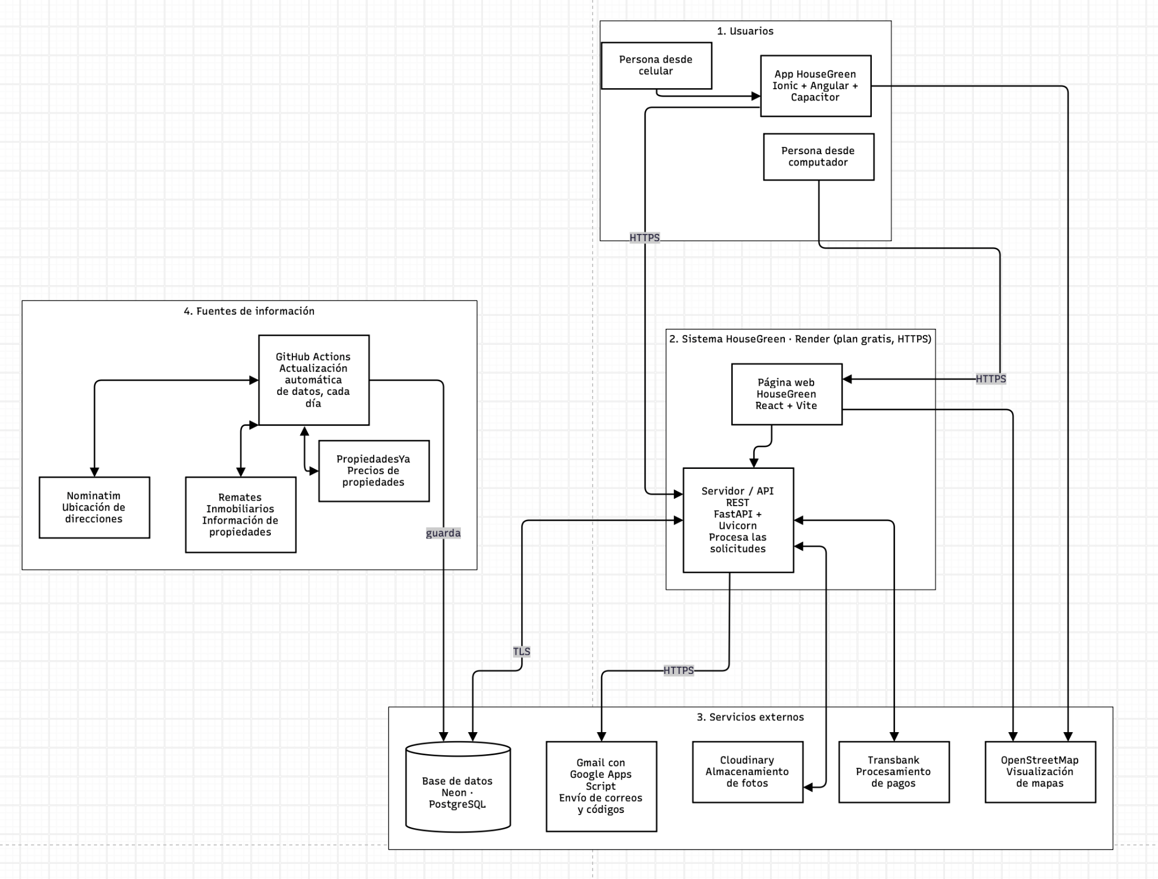

Elaboración Propia 08/11/2026

HouseGreen se ejecuta en tres lugares. En Render (plan gratis, región Ohio, cerca de la base en Neon) corren la API (FastAPI con Uvicorn), en https://housegreen-capstone-api.onrender.com, y la web (sitio armado con Vite), en https://housegreen-capstone-web.onrender.com; los dos los crea el archivo render.yaml del repositorio. En el teléfono Android de cada persona corre la app (Ionic y Capacitor), que se descarga desde la página /app de la web y usa la misma API por HTTPS, desde cualquier red. En la nube, en su capa gratuita, están la base de datos (PostgreSQL en Neon), el repositorio y la carga diaria (GitHub y GitHub Actions), las fotos (Cloudinary), el correo (Gmail, a través de un script de Google Apps Script) y el pago (Transbank Webpay Plus, ambiente de integración).
La web y la app hablan con la API en JSON, por HTTPS y con un token JWT. La API se conecta a Neon con TLS, y a Cloudinary, Transbank y al script de correo por HTTPS. La carga diaria corre en GitHub Actions, lee rematesinmobiliarios.cl, PropiedadesYa y Nominatim, y escribe directo en Neon. El navegador de cada persona pide las imágenes del mapa a OpenStreetMap.

Ambiente:

Ambiente | Dónde | Para qué | Datos
Desarrollo | Computador de José (Windows) y de Matías (macOS) | Programar y probar a mano | Base real en Neon (rama main), compartida por el equipo
Pruebas | Rama «pruebas» de Neon y los mismos computadores | Correr las 80 pruebas automáticas | Copia de la base; las pruebas de la app usan un simulador de la API
Publicación | Render (API y web, plan gratis), teléfonos Android con la APK, Neon y GitHub Actions | Uso desde cualquier red y presentación del 12-11 | Datos reales; pagos con tarjetas de prueba de Transbank
Producción | No existe todavía | Trabajo futuro: plan pagado de Render, dominio propio y Webpay en producción

CI/CD, cuando corresponda:
No hay integración continua: las pruebas se corren a mano antes de subir un cambio (pytest -v en la API, npx ng test en la app, y npm run lint y npm run build en la web). La única automatización es la carga diaria: el archivo .github/workflows/carga-remates.yml corre todos los días a las 06:17 (hora de Chile) en un servidor Ubuntu 24.04 de GitHub. Instala Python 3.11 y las dependencias, y ejecuta python -m app.scraper.ingesta --automatica, con la conexión a Neon guardada como secreto del repositorio. Nunca corren dos cargas a la vez, cada una tiene un máximo de 150 minutos y también se puede lanzar a mano con «Run workflow». La versión publicada sí tiene despliegue continuo: con cada push a main que cambie la API o la web, Render las vuelve a instalar y publicar según el archivo render.yaml. La app no se publica sola: npm run android:nube crea la APK para la API publicada y se sube a Google Drive con «Administrar versiones», así el enlace y el QR de la web no cambian.

Configuración:
Versiones: Python 3.11 con FastAPI 0.141, SQLAlchemy 2.0, psycopg2 2.9, Pydantic 2.13, python-jose 3.5, bcrypt 4.0, PyOTP 2.10, cryptography 50, requests 2.34, BeautifulSoup 4.15, Cloudinary 1.46 y transbank-sdk 6.1; para las pruebas, pytest 9.1 y httpx 0.28. Web: Node.js 20.19 o superior, React 19.2, React Router 7.18, Vite 8.2, TypeScript 6.0 y Leaflet 1.9. App: Node.js 22.22 o superior (o 24), Angular 22.0, Ionic 9, Capacitor 8.5 y Vitest 4; para la APK, Android Studio y Java 17 a 24.
Variables de entorno de la API (archivo .env, sin valores en el repositorio):

Variable | Para qué | Si no está
DATABASE_URL_NEON | Conexión a la base en Neon | La API no inicia
SECRET_KEY | Firmar los tokens de sesión | Nadie puede iniciar sesión
TWO_FA_KEY | Cifrar las claves de dos pasos; debe ser la misma en todo el equipo | No se validan los códigos
CLOUDINARY_CLOUD_NAME, CLOUDINARY_API_KEY y CLOUDINARY_API_SECRET | Subir fotos | No se pueden subir fotos
CORREO_USUARIO y CORREO_CLAVE | Enviar correos desde el Gmail del proyecto | Los correos solo se muestran en la terminal
API_URL, WEB_URL y APP_URL | Direcciones a las que vuelve Webpay | http://localhost:8000, :5173 y :4200
WEBPAY_AMBIENTE | integracion o produccion | integracion
WEBPAY_CODIGO_COMERCIO y WEBPAY_LLAVE_SECRETA | Credenciales de Transbank para producción | Se usan las públicas de integración
DATABASE_URL_PRUEBAS | Conexión a la rama «pruebas» de Neon | Las pruebas que usan la base no corren
CORREO_PUENTE_URL y CORREO_PUENTE_CLAVE | En Render: enviar los correos por el script de Google del Gmail del proyecto | Se usa Gmail directo (CORREO_USUARIO y CORREO_CLAVE)
ORIGENES_EXTRA | Otras páginas que pueden llamar a la API (CORS), separadas por coma | Solo la web y la app
RENDER_EXTERNAL_URL (la pone Render) | Dirección pública de la API, a la que vuelve Webpay | Se usa API_URL o http://localhost:8000

Manual de instalación/despliegue:
- Instalar Git, Python 3.11 y Node.js 24, y conseguir la conexión de Neon, las claves de Cloudinary y la TWO_FA_KEY del equipo.
- Descargar el proyecto: git clone https://github.com/Mnegre7e/Capstone.git
- API: en HouseGreen-PaginaWeb/housegreen-api, crear el entorno (python -m venv venv), activarlo, instalar con pip install -r requirements.txt, copiar .env.example a .env y completarlo, e iniciar con uvicorn app.main:app --reload. Para usarla desde el teléfono, agregar --host 0.0.0.0 --port 8000. La documentación queda en http://localhost:8000/docs.
- Web: en housegreen-web, npm install y npm run dev; queda en http://localhost:5173.
- Remates: la carga corre sola cada día; para cargar en el momento, python -m app.scraper.ingesta o «Run workflow» en GitHub.
- App en el navegador: en HouseGreenM, npm install y npm start; queda en http://localhost:4200.
- App en Android: con Android Studio instalado, en HouseGreenM correr npm run android:apk. En el teléfono, conectado a la misma Wi-Fi, abrir la página /app de la web, escanear el QR e instalar la APK. Si el computador cambia de red, hay que volver a crear la APK.
- Pruebas: en housegreen-api, pip install -r requirements-dev.txt, definir DATABASE_URL_PRUEBAS y correr pytest -v; en HouseGreenM, npx ng test --watch=false.
- Cuentas: toda cuenta nueva es de inversionista. Para crear un administrador o un analista, en el SQL Editor de Neon: UPDATE users SET role_id = 3 (administrador) o 2 (analista) WHERE email = …
- Publicar en Render (una vez): en dashboard.render.com, New › Blueprint › repositorio Mnegre7e/Capstone, rama main. Render lee render.yaml, crea housegreen-capstone-api y housegreen-capstone-web y pide 8 valores secretos: los 6 del .env y los 2 del puente de correo. Después, cada push a main vuelve a publicar.
- Puente de correo (una vez): en script.google.com, con el Gmail del proyecto, pegar housegreen-api/correo-google/Codigo.gs con una clave propia, ejecutar «probar» y publicarlo como Aplicación web (Ejecutar como: Yo; acceso: Cualquier usuario). Su dirección /exec y la clave van en Render.
- App para cualquier red: en HouseGreenM, npm run android:nube, y subir HouseGreen.apk a Google Drive con «Administrar versiones».

Manual de usuario/administrador:
- Invitado: ve el catálogo con filtros, la página del plan Premium, Nosotros y la política de privacidad, y descarga la app desde /app.
- Inversionista: crea su cuenta con nombre, correo y una contraseña de 8 a 64 caracteres con letras y números; si la olvida, pide un código en «¿Olvidaste tu contraseña?». En Perfil edita sus datos, cambia la contraseña, activa la verificación en dos pasos escaneando un QR y puede eliminar su cuenta. En Opinar califica la plataforma. En Premium paga $9.990 con Webpay.
- Inversionista Premium: abre el detalle de cada remate con sus datos, el semáforo, la explicación del puntaje, el precio frente a la comuna y los enlaces a la TGR, el SII y el Conservador. Usa el mapa; guarda favoritos con el corazón y los ve con el filtro «Solo favoritos»; crea hasta 10 alertas por comuna, nivel de riesgo y precio máximo, y recibe los avisos en Alertas.
- Administrador (web y app, con 2FA obligatorio): en el Panel ve las cifras de los últimos 7 días, el plan Premium y la última carga. En Publicaciones ve quién vio y guardó cada una, edita fotos y descripción, la quita del catálogo con un motivo o la vuelve a publicar. Semáforo es solo de consulta. En Opiniones responde a quien lo autorizó. En Anuncios escribe a todos, a una persona o a quienes vieron o guardaron una publicación, también por correo. Desde el Panel entra a Usuarios (suspender o reactivar), Reportes (con nombres y buscador de personas), Registro de actividad, Cargas y Pagos.
- Analista (web y app): ve Resumen, Subastas, Usuarios y Alcance; elige el período (hoy, esta semana, este mes, este año o un rango), filtra por comuna, tipo y nivel, y busca un remate para abrir su ficha. Solo ve cifras agregadas y su única otra opción es cerrar sesión.

Plan básico de continuidad/mantenimiento:
- Respaldos: Neon permite volver la base a un momento reciente, pero en la capa gratuita ese período es corto. Por eso, antes de la demostración y una vez por semana, se saca un respaldo con pg_dump.
- Monitoreo: el Panel muestra la última carga y avisa si pasan 40 horas sin una; Cargas guarda el resultado de cada ejecución, y Registro de actividad y Pagos muestran el uso.
- Recuperación: si una carga falla, se revisa en Cargas qué pasó y se lanza de nuevo con «Run workflow»; si el sitio cambió su diseño, se ajusta el lector. Si la API no inicia porque el puerto 8000 está ocupado, se cierra el proceso anterior. Si alguien pierde el teléfono con su 2FA, se le desactiva desde el SQL Editor de Neon y lo vuelve a activar en su Perfil.
- Actualización: revisar las dependencias una vez al mes (npm audit sin «--force» y pip). El servidor de la carga queda fijo en Ubuntu 24.04 y Python 3.11.
- Datos: el precio por comuna se actualiza solo cada semana. Los índices de seguridad y de dinamismo se revisan una vez al año con las cifras nuevas del CEAD, la ENUSC, el Censo y los informes de mercado, y después se recalculan todas las publicaciones con calculate_score().

Matriz de riesgos de terceros

Riesgo | Probabilidad | Impacto | Mitigación | Historial
rematesinmobiliarios.cl cambia su diseño o bloquea la lectura | Alta | Alto | La carga se detiene sin tocar la base y queda registrada; se ajusta el lector | 30-10: cambió su diseño; lector adaptado el mismo día
rematesinmobiliarios.cl no autoriza reproducir su contenido | Media | Alto | Cada ficha enlaza a la publicación original; solicitud de autorización (IMP-04) | Pendiente
PropiedadesYa cambia su página o no tiene datos de una comuna | Media | Medio | Se conservan los últimos precios; sin referencia, el factor vale 0 | 01-11: Alhué sin datos y San Pedro sin tabla
GitHub atrasa o no ejecuta la carga programada | Alta | Medio | Aviso a las 40 h en el Panel y ejecución manual | 02 y 03-11: atrasos de varias horas
La capa gratuita de Neon se queda corta | Media | Alto | El catálogo crece cada día: paginar y, si crece más, pasar a un plan pagado | 1.321 remates en la base el 08-11
Transbank exige contrato para cobrar | Alta | Alto | Integración con tarjetas de prueba en el Capstone; producción con credenciales y comisión | 03-11: primer pago en integración
Nominatim y OpenStreetMap no garantizan su servicio | Media | Bajo | Cada dirección se busca una vez y queda guardada; máximo 300 por carga | 04 al 07-11: ajustes del lector de direcciones
TGR, SII y Conservador no tienen API pública | Cierta | Medio | Enlaces de verificación en cada ficha; cambio de alcance formalizado | 29-10: decisión con la docente
Cloudinary limita su capa gratuita | Baja | Bajo | Las fotos son opcionales; sin foto se muestra un dibujo del tipo de propiedad | Sin incidentes
Render gratis detiene la API tras 15 minutos sin uso | Alta | Medio | La web y la app avisan «Conectando con HouseGreen…» y esperan hasta 90 s; abrir la API antes de presentar; plan pagado al crecer | 10-11: publicación en Render
Gmail limita los envíos diarios | Media | Medio | En Render el correo sale por el puente de Google, con 100 destinatarios al día; los demás no se envían y el anuncio muestra a cuántos llegó | 10-11: puente probado

M. Resultados del proyecto

Producto final:
Quedó construido un sistema completo que funciona con datos reales:
- Plataforma web (React + TypeScript) publicada en internet, con las pantallas del invitado, del inversionista, del administrador y del analista: catálogo con filtros, detalle con semáforo, mapa, alertas, plan Premium, panel de administración y reportes.
- App móvil para Android (Ionic + Angular + Capacitor) con las mismas pantallas y datos que la web, que funciona desde cualquier red y se descarga con un botón o un QR desde la página /app.
- API REST (FastAPI) publicada con HTTPS en Render y documentada en /docs, que sirve a la web y a la app.
- Base de datos PostgreSQL en Neon con el motor del semáforo (calculate_score()) y un registro de actividad que no se puede modificar.
- Carga diaria automática en GitHub Actions: trae los remates de la Región Metropolitana, compara su precio con la comuna, los ubica en el mapa y avisa a quien tenga una alerta.
- Pago del plan Premium con Webpay Plus, en el ambiente de integración.
- 80 pruebas automáticas (40 de la API y 40 de la app) y el código completo en GitHub (183 commits al 09-11).

Resultados obtenidos:
- El inversionista consulta en una sola ficha unos 600 remates vigentes de la Región Metropolitana, actualizados cada día y sin digitación. Antes los revisaba uno por uno en portales y avisos.
- Cada remate tiene un semáforo calculado solo y explicado factor por factor. El primer día del precio automático (01-11), 341 remates quedaron comparados con su comuna: 196 en zona verde, 89 en amarilla y 56 en roja.
- Desde el 10-11 HouseGreen está publicado en internet: la web, la API y la app funcionan desde cualquier red y sin el computador de un integrante, y lo que se hace en la app se ve en la web porque comparten la misma API y la misma base.
- Los datos llegan en flujo continuo: desde el 01-11 la carga corre sola y cada ejecución queda registrada, que era la observación principal de la docente del 29-10.
- El modelo de cobro funciona de punta a punta: el 03-11 se aprobó un pago de $9.990 en el ambiente de integración y el plan se activó por 30 días.
- Las pruebas detectan errores reales: de 36 errores puestos a propósito en el código (15 en la API y 21 en la app), las pruebas detectaron los 36.
- De los 20 entregables, 18 se cumplieron, 1 se cumplió en parte (18, sin medición de cobertura) y 1 se descartó (9). De las 26 historias, 24 se terminaron, 1 quedó pendiente (HU-21) y 1 se descartó (HU-11): 137 de 150 puntos.
- El trabajo quedó repartido en el repositorio: 62 commits de Basthian, 62 de José y 59 de Matías.

Indicadores y métricas:
Indicador | Valor | Fecha | Fuente
Remates en la base | 1.321 | 08-11 | Prueba PW-21
Remates leídos en la carga automática | 608 (55 nuevos) | 01-11 | ingestion_runs, carga n.º 3
Duración de la carga | 3 min 30 s (diaria) y 83,8 min (carga inicial de 448 remates) | 01-11 y 30-10 | GitHub Actions e ingestion_runs
Remates con precio comparado | 341 de 607 vigentes (266 sin referencia) | 01-11 | Carga de zona de precio
Comunas con precio típico | 50 de 51 | 01-11 | comuna_market_prices
Remates en el mapa | 588 (158 en ubicación aproximada) | 06-11 | property_locations
Remates repetidos escondidos | 76 copias de 58 remates | 07-11 | Revisión de repetidos
Tiempo del catálogo completo | 5,1 s y 25 consultas | 08-11 | Pruebas PW-21 y PW-22
Pruebas automáticas aprobadas | 80 de 80 | 08 y 09-11 | Sección I
Errores sembrados detectados | 36 de 36 | 07 al 09-11 | Sección I
Defectos abiertos | 4 de 17 (ninguno crítico ni alto) | 10-11 | Sección I
Intentos de pago | 5: 1 aprobado, 2 anulados y 2 sin terminar | 07-11 | Admin › Pagos
Cuentas | 7: 5 inversionistas, 1 analista y 1 administrador | 07-11 | Admin › Usuarios
Errores de ESLint en la web | 0 | 07-11 | npm run lint
Commits en el repositorio | 183 | 09-11 | GitHub

Cumplimiento de los requisitos no funcionales
Requisito | Meta | Resultado | Estado
Seguridad | HTTPS y contraseñas con hash | La versión publicada usa HTTPS y las contraseñas se guardan con bcrypt (PW-38); solo el desarrollo local usa HTTP | Cumple
Rendimiento | Catálogo en menos de 8 s (o 2 s, si no ajustan el requisito) | 5,1 s con 1.321 remates; los filtros no piden datos a la API | Cumple con 8 s; no cumple con 2 s
Disponibilidad | 95 % del tiempo | No se midió; la API publicada en el plan gratis se detiene tras 15 minutos sin uso y tarda cerca de un minuto en volver | No medido
Usabilidad | Registro y búsqueda en menos de 5 minutos | Prueba con usuarios pendiente | Pendiente
Accesibilidad | Contraste, teclado y etiquetas | Contraste de 5,0:1 a 15,6:1, navegación con teclado y etiquetas visibles (PA-37 a PA-39) | Cumple
Mantenibilidad | Código documentado y por módulos | API separada por módulos, README actualizado, 0 errores de ESLint | Cumple
Escalabilidad | Agregar fuentes sin rediseñar | Una fuente nueva es otro lector que usa la misma base y la misma API; el catálogo debe paginarse al crecer | Cumple con una mejora pendiente
Compatibilidad | Chrome, Firefox, Edge y Safari | Probada en Chrome, Opera, Safari y Android; Firefox y Edge sin probar | Cumple en parte

Conclusión
HouseGreen nació de un problema concreto: quien compra una propiedad en remate en la Región Metropolitana tiene pocos días para evaluarla y la información está repartida entre portales, avisos judiciales, el SII, la TGR y el Conservador. El proyecto entrega una plataforma web y una app para Android que reúnen cada día unos 600 remates vigentes y los clasifican con un semáforo de 0 a 8 puntos, explicado factor por factor. Una carga automática trae los remates, compara su precio con el de su comuna y los ubica en un mapa, sin que nadie digite datos. El acceso completo se paga con el plan Premium de $9.990 por 30 días, con Webpay en el ambiente de integración.
El objetivo general se cumplió: el sistema está desarrollado y validado con 80 pruebas automáticas, todas aprobadas, y 12 pruebas manuales de punta a punta. Los requisitos se analizaron y se tradujeron en criterios de aceptación (objetivo 1). Los casos de prueba cubren escenarios positivos, negativos y de borde, como las contraseñas de 6 y 66 caracteres o los rangos de fechas inválidas (objetivo 2). La API tiene 40 pruebas sobre sus rutas y respuestas (objetivo 3). Los 18 defectos encontrados quedaron registrados con quién los encontró, su corrección, el commit que la respalda y su estado (objetivo 5). El trabajo se organizó en 13 sprints de una semana y quedó en 183 commits repartidos entre los tres integrantes (objetivo 6). Al cierre, 18 de los 20 entregables están cumplidos (objetivo 7).
Hay tres resultados que no alcanzamos y que declaramos. El motor de reglas se validó en parte (objetivo 4): las reglas del precio y los cortes de cada zona tienen pruebas automáticas, pero el cálculo completo de calculate_score() se revisó con los datos reales de cada carga y no con una prueba propia. La prueba de usabilidad con inversionistas no se hizo, así que no sabemos todavía si un usuario nuevo se registra y busca en menos de 5 minutos. Y la versión publicada usa el plan gratis de Render: tiene HTTPS, pero la API se detiene tras 15 minutos sin uso y no medimos su disponibilidad.
El aporte principal de HouseGreen es la explicabilidad: el inversionista no recibe solo un color, sino los puntos de cada factor, el precio típico con que se comparó y los enlaces donde verificar las deudas y el dominio. El proyecto también nos enseñó a trabajar con fuentes que no controlamos: el sitio de remates cambió su diseño a mitad del proyecto, la TGR no tiene API y GitHub atrasa las cargas. Por eso la carga se detiene sin dañar los datos y deja registro de cada ejecución. Y nos dejó una lección de proceso: la app se conectó a la API recién en el último sprint, y debió hacerse desde el primer sprint de desarrollo.
Como trabajo futuro proponemos: hacer la prueba de usabilidad con inversionistas; pasar Webpay a producción con un contrato con Transbank; paginar el catálogo, que crece con cada carga; correr las pruebas en GitHub Actions con cada cambio y medir su cobertura; sumar notificaciones push; y ampliar el sistema a otras regiones y a una segunda fuente de remates, como el sitio de remates de la TGR.

Bibliografía
- 24horas. (2025a, 29 de julio). CMF: bancos deberán poner fin a tarjetas de coordenadas desde agosto. https://www.24horas.cl/actualidad/economia/cmf-bancos-fin-tarjetas-de-coordenadas-agosto
- 24horas. (2025b). Las 10 comunas más buscadas para comprar casas y departamentos en la RM. https://www.24horas.cl/actualidad/economia/las-10-comunas-mas-buscadas-para-comprar-casas-y-departamentos-en-la-rm
- Adzic, G. (s. f.). Impact mapping. https://www.impactmapping.org/
- Auction.com. (s. f.). About us. https://www.auction.com/lp/about-us/
- Banco Central de Chile. (2025). Recuadro II.1: Situación de pago en la cartera hipotecaria bancaria [PDF]. https://www.bcentral.cl/documents/d/banco-central/recuadro-ii-i-situacion-de-pago-en-la-cartera-hipotecaria-bancaria-pdf
- BioBioChile. (2023, 21 de diciembre). Investigan a enfermera por divulgar y revisar más de 800 veces ficha clínica de actual pareja de su ex. https://www.biobiochile.cl/noticias/nacional/region-de-la-araucania/2023/12/21/investigan-a-enfermera-por-divulgar-y-revisar-mas-de-800-veces-ficha-clinica-de-actual-pareja-de-su-ex.shtml
- Cámara Chilena de la Construcción. (2025, 4 de abril). Informe Nacional Mercado Inmobiliario: ventas de viviendas cayeron 18% en el primer trimestre del 2025. https://cchc.cl/noticias/informe-nacional-mercado-inmobiliario-ventas-de-viviendas-cayeron-18-en-el-primer-trimestre-del-2025
- Capital Remates. (s. f.-a). Capital Remates [Sitio web]. https://capitalremates.cl/
- Capital Remates. (s. f.-b). Remates. https://capitalremates.cl/remates
- Capital Remates. (s. f.-c). Remates judiciales: tipos de juicio* [Guía]. https://capitalremates.cl/guias/remates-judiciales-tipos-juicio
- Carey. (2026, 3 de septiembre). Gobierno ingresa proyecto de ley que posterga en un año entrada en vigor de la Ley 21.719 sobre Protección de Datos Personales y fortalece la institucionalidad de la Agencia de Protección de Datos Personales. https://www.carey.cl/gobierno-ingresa-proyecto-de-ley-que-posterga-en-un-ano-entrada-en-vigor-de-la-ley-sobre-proteccion-de-datos-personales
- Centro de Estudios y Análisis del Delito. (s. f.-a). Estadísticas delictuales. Ministerio de Seguridad Pública. https://cead.minsegpublica.gob.cl/estadisticas-delictuales/
- Centro de Estudios y Análisis del Delito. (s. f.-b). Estadísticas delictuales. Subsecretaría de Prevención del Delito. https://cead.spd.gov.cl/estadisticas-delictuales/
- Chilevisión. (2020). El regalo que cambió la vida de un niño con daltonismo, pero al que lamentablemente no todos pueden acceder. https://www.chilevision.cl/noticias/digitalizados/notas/el-regalo-que-cambio-la-vida-de-un-nino-con-daltonismo-pero-al-que-lamentablemente-no-todos-pueden-acceder/amp/
- Chilevisión. (2022). Alerta por fraude con supuesto mail de BancoEstado por clave vencida. https://www.chilevision.cl/noticias/alerta-por-fraude-con-supuesto-mail-de-bancoestado-por-clave-vencida
- The Clinic. (2026, 9 de septiembre). ¿Chile es más iPhone o Samsung? Los datos que explican una pelea mucho más pareja de lo que parece. https://www.theclinic.cl/2026/09/09/chile-iphone-samsung-cifras-encuesta/
- Código de Procedimiento Civil. (s. f.). Artículo 489. Iura. https://iura.cl/cpc/489
- Diario Constitucional. (2026a). La nueva ley que protege tus datos personales (N° 21.719). https://www.diarioconstitucional.cl/temas-civicos/la-nueva-ley-que-protege-tus-datos-personales-n-21-719/
- Diario Constitucional. (2026b, 25 de agosto). Piden al TC inaplicar norma que permite adjudicar inmueble por dos tercios de su tasación. https://www.diarioconstitucional.cl/2026/08/25/piden-al-tc-inaplicar-norma-que-permite-adjudicar-inmueble-por-dos-tercios-de-su-tasacion/
- Diario Estrategia. (s. f.). Prepara tu e-commerce para eventos como el Cybermonday: 49% de los usuarios abandona un sitio después de 2 clics si no encuentran lo que están buscando. https://www.diarioestrategia.cl/texto-diario/mostrar/4453690/prepara-e-commerce-eventos-como-cybermonday-49-usuarios-abandona-sitio-despues-2-clics-no-encuentran-estan-buscando
- Diario Estrategia. (2026). Resultados del segundo trimestre 2026: ventas de departamentos crecieron 4,4% y concentran 85% del mercado en la RM*. https://www.diarioestrategia.cl/texto-diario/mostrar/5960694/resultados-segundo-trimestre-2026-ventas-departamentos-crecieron-44-concentran-85-mercado-rm
- Diario Financiero. (s. f.). ¿Conviene comprar una propiedad en remate? https://www.df.cl/df-mas/como-cuido-mis-lucas/conviene-comprar-una-propiedad-en-remate
- Diario Financiero. (2024, 17 de abril). Start-Up Chile abre nueva convocatoria para emprendimientos de base tecnológica. https://www.df.cl/df-lab/innovacion-y-startups/start-up-chile-abre-nueva-convocatoria-para-emprendimientos-de-base
- Diario Financiero. (2025). [Morosidad mayor a 90 días en créditos hipotecarios]*. https://www.df.cl/mercados/banca-fintech/morosidad-mayor-a-90-dias-en-hipotecarios-llega-a-niveles-que-no-se
- Diario Financiero. (2026). [Cuatro estrategias clave con las que las empresas se preparan]*. https://www.df.cl/empresas/entre-codigos/estas-son-cuatro-estrategias-clave-con-las-que-las-empresas-se-preparan
- El Mostrador. (2026, 23 de julio). ¿Qué tan humanas son las decisiones que tomamos o solo nos dejamos llevar? [Columna de opinión]. https://www.elmostrador.cl/noticias/opinion/columnas/2026/07/23/que-tan-humanas-son-las-decisiones-que-tomamos-o-solo-nos-dejamos-llevar/
- Emol. (2017, 18 de febrero). Consejos, mitos y realidades del mundo de los remates en Chile. https://www.emol.com/noticias/Economia/2017/02/18/845441/consejos-mitos-y-realidades-del-mundo-de-los-remates-en-chile.html
- Emol. (2025a, 28 de marzo). Los «extremos» del Censo 2024: las comunas con más o menos población censada y cuáles fueron las que más crecieron. https://www.emol.com/noticias/Nacional/2025/03/28/1161836/censo-2024-comunas-mas-menos.html
- Emol. (2025b, 16 de septiembre). [Ley de datos personales: consejos]*. https://www.emol.com/noticias/Economia/2025/09/16/1177900/ley-de-datos-personales-consejos.html
- Emol. (2026, 9 de octubre). [Venta de viviendas y departamentos en Santiago según TocToc]*. https://www.emol.com/noticias/Economia/2026/10/09/1213718/viviendas-departamentos-venta-santiago-toctoc.html
- Erazo Martínez, J., Florez Gómez, A., y Pino, F. J. (2016). Generando productos software mantenibles desde el proceso de desarrollo: el modelo de referencia MANTuS. Ingeniare. Revista Chilena de Ingeniería, 24(3), 420–434. https://revistaschilenas.uchile.cl/handle/2250/59251
- Ex-Ante. (2025a). Informe del Banco Central revela que empresas priorizan automatización para reducir costos ante incertidumbre. https://www.ex-ante.cl/economia/informe-del-banco-central-revela-que-empresas-priorizan-automatizacion-para-reducir-costos-ante-incertidumbre/
- Ex-Ante. (2025b, 17 de octubre). Oficio revela que error en las cuentas de luz se detectó hace meses. https://www.ex-ante.cl/oficio-revela-que-error-en-las-cuentas-de-luz-se-detecto-hace-meses/
- Fraccional. (2025). Remate inmobiliario* [Blog]. https://www.fraccional.cl/en-US/blog/posts/remate-inmobiliario
- Gobierno Digital. (s. f.-a). Guía práctica para la implementación de la nueva ley de datos personales. Wikiguías. https://wikiguias.digital.gob.cl/datos-personales/guia-practica-implementacion-nueva-ley-datos-personales
- Gobierno Digital. (s. f.-b). Modelo de interoperabilidad. Wikiguías. https://wikiguias.digital.gob.cl/Manuales/modelo-de-interoperabilidad
- HousePricing. (s. f.). HousePricing [Sitio web]. https://www.housepricing.cl/
- Instituto Nacional de Estadísticas. (2025a). Censo de Población y Vivienda 2024: resultados. https://censo2024.ine.gob.cl/resultados/
- Instituto Nacional de Estadísticas. (2025b). Síntesis de resultados ENUSC 2024 [PDF]. https://www.ine.gob.cl/docs/default-source/seguridad-ciudadana/publicaciones-y-anuarios/2024/sintesis-de-resultados-enusc-2024.pdf
- Instituto Nacional de Estadísticas. (2025c, 7 de julio). Subsecretaría de Prevención del Delito e INE presentan los resultados de la Encuesta Nacional Urbana de Seguridad Ciudadana (ENUSC) 2024. https://www.ine.gob.cl/sala-de-prensa/prensa/general/noticia/2025/07/07/subsecretar%C3%ADa-de-prevenci%C3%B3n-del-delito-e-ine-presentan-los-resultados-de-la-encuesta-nacional-urbana-de-seguridad-ciudadana-(enusc)-2024
- International Organization for Standardization. (2018). ISO 9241-11:2018. Ergonomics of human-system interaction — Part 11: Usability: Definitions and concepts. https://www.iso.org/standard/63500.html
- International Organization for Standardization. (2023). ISO/IEC 25010:2023. Systems and software engineering — Systems and software Quality Requirements and Evaluation (SQuaRE) — Product quality model. https://www.iso.org/standard/78176.html
- JGraph. (s. f.). draw.io [Software]. http://draw.io
- La Tercera. (2025a). Acceso a internet en Chile alcanza nuevo récord y llega al 96,5% de los hogares. https://www.latercera.com/pulso/noticia/acceso-a-internet-en-chile-alcanza-nuevo-record-y-llega-al-965-de-los-hogares/O3E3RQSSNZF2DEIRNS6EQRYCE4/
- La Tercera. (2025b). Maipú y Valparaíso, las comunas que más habitantes perdieron y Lampa y San Miguel las que más ganaron según Censo. https://www.latercera.com/que-pasa/noticia/maipu-y-valparaiso-las-comunas-que-mas-habitantes-perdieron-y-lampa-y-san-miguel-las-que-mas-ganaron-segun-censo/
- Ley N.° 20.285. (2008). Sobre acceso a la información pública. Biblioteca del Congreso Nacional de Chile. https://www.bcn.cl/leychile/navegar?idNorma=276363
- Loftwork. (s. f.). Usufructo y nuda propiedad en Chile. https://www.lofwork.cl/usufructo-y-nuda-propiedad-en-chile/
- Meganoticias. (2025, 31 de octubre). Cambio de la ClaveÚnica para la realización de trámites: segundo factor de autenticación*. https://www.meganoticias.cl/dato-util/504045-cambio-de-la-claveunica-para-la-realizacion-de-tramites-segundo-factor-de-autenticacion-dcv-dtcf01-31-10-2025.html
- Meganoticias. (2026a, 7 de mayo). Fracasa nuevamente remate de casa de Mauricio Pinilla en Chicureo: suben el precio. https://www.meganoticias.cl/nacional/521482-fracasa-nuevamente-remate-casa-mauricio-pinilla-chicureo-suben-precio-07-05-2026.html
- Meganoticias. (2026b, 25 de mayo). Se cae ClaveÚnica: caída y problemas en trámites online del Registro Civil y Fonasa*. https://www.meganoticias.cl/nacional/522888-se-cae-que-pasa-con-clave-unica-caida-problemas-tramites-online-registro-civil-fonasa-25-05-2026.html
- Meta Platforms. (s. f.). React [Documentación oficial]. https://react.dev/
- Ministerio de Desarrollo Social y Familia. (s. f.). Más de 2 millones 700 mil personas adultas tienen discapacidad en Chile, según el Tercer Estudio Nacional de la Discapacidad*. https://www.desarrollosocialyfamilia.gob.cl/noticias/mas-de-2-millones-700-mil-personas-adultas-tienen-discapacidad-en-chile-segun-el-tercer-estudio-naci
- Ministerio de Hacienda. (2024, noviembre). 1° Índice de Ciudadanía Digital: el 95% de las personas cuenta con, al menos, una habilidad digital básica. https://www.hacienda.cl/noticias-y-eventos/noticias/1-indice-de-ciudadania-digital-el-95-de-las-personas-cuenta-con-al-menos-una
- Ministerio Secretaría General de la Presidencia. (2023, 17 de agosto). Decreto N.° 12: aprueba norma técnica de interoperabilidad. Diario Oficial de la República de Chile. https://www.diariooficial.interior.gob.cl/publicaciones/2023/08/17/43629/01/2361376.pdf
- Neon. (s. f.). Security overview. Neon Docs. https://neon.com/docs/security/security-overview
- Nielsen, J. (2024, 30 de enero). 10 usability heuristics for user interface design. Nielsen Norman Group. https://www.nngroup.com/articles/ten-usability-heuristics/
- Nube Inversiones. (2025). Censo 2024: Región Metropolitana* [PDF]. https://nubeinversiones.cl/webnube/wp-content/uploads/2025/04/DOCUMENTO-CENSO-2024-RMS.pdf
- OCDE. (s. f.). Transparency and explainability (Principle 1.3). OECD.AI Policy Observatory. https://oecd.ai/en/dashboards/ai-principles/P7
- Ontier. (s. f.). Ley 21.719 que regula la protección de datos personales y crea la Agencia de Protección de Datos Personales. https://www.ontier.law/ley-21-719-que-regula-la-proteccion-de-datos-personales-y-crea-la-agencia-de-proteccion-de-datos-personales/
- OWASP Foundation. (2025). OWASP Top 10:2025. https://top10.owasp.org/2025/
- PostgreSQL Global Development Group. (s. f.). PL/pgSQL: SQL procedural language. Documentación de PostgreSQL. https://www.postgresql.org/docs/current/plpgsql.html
- PropiedadesYa. (s. f.). PropiedadesYa [Sitio web]. https://propiedadesya.com
- PropStream. (s. f.). Pricing. https://www.propstream.com/pricing
- Remates Inmobiliarios. (s. f.). Remates Inmobiliarios [Sitio web]. https://www.rematesinmobiliarios.cl/
- Schwaber, K., y Sutherland, J. (2020). The Scrum Guide. https://scrumguides.org/scrum-guide.html
- Servicio de Impuestos Internos. (s. f.). Servicio de Impuestos Internos [Sitio web]. https://homer.sii.cl/
- Stack Overflow. (2025). 2025 Developer Survey: Technology. https://survey.stackoverflow.co/2025/technology
- Subsecretaría de Prevención del Delito. (2026, 18 de febrero). La familia delictual de robos violentos disminuyó 9,8% en su tasa en 2025, de acuerdo con las últimas cifras policiales unificadas. https://subprevenciondeldelito.gob.cl/noticia/la-familia-delictual-de-robos-violentos-disminuyo-98-en-su-tasa-en-2025-de-acuerdo-con-las-ultimas-cifras-policiales-unificadas/
- Subsecretaría de Telecomunicaciones. (2026a). Encuesta de Acceso y Usos de Internet 2025 [Presentación]. https://www.subtel.gob.cl/wp-content/uploads/2026/02/Presentacion-Subtel-Acceso-y-Uso-Internet-2025_v1.pdf
- Subsecretaría de Telecomunicaciones. (2026b). Informe del sector telecomunicaciones, marzo 2026 [PDF]. https://www.subtel.gob.cl/wp-content/uploads/2026/05/Informe-del-Sector-Telecomunicaciones-Mar26-1-1.pdf
- T13. (2026, 9 de agosto). Cliente recibió más de $154 millones tras error que duplicó sus rescates de fondos mutuos. https://www.t13.cl/noticia/nacional/cliente-recibio-mas-154-millones-tras-error-duplico-sus-rescates-fondos-mutuos-9-8-2026
- Tesorería General de la República. (s. f.). Tesorería General de la República [Sitio web]. https://tgr.gob.cl/
- Universidad de Chile. (2026). OpenBeauchef inicia convocatoria para transformar proyectos en startups. https://uchile.cl/noticias/238423/openbeauchef-inicia-convocatoria-para-transformar-proyectos-en-startups
- Vildoso. (s. f.). Ley de copropiedad inmobiliaria 21.442: guía*. https://vildoso.cl/ley-copropiedad-inmobiliaria-21442-guia/
- W3C. (2023). Web Content Accessibility Guidelines (WCAG) 2.2. https://www.w3.org/TR/WCAG22/
Material elaborado por el equipo
- Equipo HouseGreen. (2026, 24 de septiembre). Modelo [Diagrama]. Google Drive. https://drive.google.com/file/d/1CKsZ0ZO9IeaEsULA3hSX2H-71lSOkCYV/view?usp=sharing
- Equipo HouseGreen. (2026, 29 de septiembre). Mapa mental [Diagrama]. Enlace al diagrama en diagrams.net
- Equipo HouseGreen. (2026, 2 de octubre). Escenario [Diagrama]. Google Drive. https://drive.google.com/file/d/18pDhjDzC1F0-uewZH2HxglufuKmtcB5s/view?usp=sharing
- Equipo HouseGreen. (2026, 2 de octubre). Vista lógica [Diagrama]. Google Drive. https://drive.google.com/file/d/1PZqOGSVWyE-tyyiDCqiPhGRLleGWqAn0/view?usp=sharing
- Equipo HouseGreen. (2026, 4 de octubre). Mapa de actores [Diagrama]. Google Drive. https://drive.google.com/file/d/1alRCW2nsJTRx8LnsH_rpqt9n8_-DR_RD/view?usp=share_link
- Equipo HouseGreen. (2026, 4 de noviembre). Flujo de navegación [Diagrama]. Google Drive. https://drive.google.com/file/d/17yrIPo0qVFlto4CUIn1aziuWAVMRvF03/view?usp=sharing
- Equipo HouseGreen. (2026, 5 de noviembre). Arquitectura de software [Diagrama]. Google Drive. https://drive.google.com/file/d/1dyieHCnW22757-F1e21mBQSxnNG_Pcti/view?usp=sharing
- Equipo HouseGreen. (2026, 5 de noviembre). Vista de desarrollo [Diagrama]. Google Drive. https://drive.google.com/file/d/1CduIc4QsfKjdrG96u2KtJJjmAe3gRBE2/view?usp=share_link
- Equipo HouseGreen. (2026, 5 de noviembre). Vista de procesos [Diagrama]. Google Drive. https://drive.google.com/file/d/1TaPNpni-edbb6jif5OdZOVxsGSxZnq3B/view?usp=sharing
- Equipo HouseGreen. (2026, 5 de noviembre). Vista física [Diagrama]. Google Drive. https://drive.google.com/file/d/1DDnDGGz2BlxTm1W_Gi5wQD7HEk1hrflu/view?usp=share_link
- Equipo HouseGreen. (2026). Capstone [Repositorio de código fuente]. GitHub. https://github.com/Mnegre7e/Capstone

